杰纳斯宇宙模型
双测量宇宙：视角与挑战

希沙姆-泽加利

目录
让-皮埃尔-佩蒂特（法国）序言 5
1 导言 11
1.1 介绍本书的背景和目的 11
1.2 简纳斯宇宙模型简介及其重要性 11
2 理论基础 13
2.1 牛顿万有引力定律 13
2.2 狭义相对论简介 13
2.2.1 闵科夫斯基时间-空间与自身时间 13
2.2.2 作为极限的光速 15
2.2.3 基本概念 15
2.2.4 质量-能量等效 15
2.3 广义相对论简介 16
2.3.1 物理学的革命 16
2.3.2 可观察到的效果与实验证实 17
2.3.3 时空几何与大地方程 19
惯性框架和坐标 19
协调向加速实验室参考框架的转变 20
2.3.4 公制张量 22
2.3.5 克里斯托弗符号 24
2.3.6 弱场极限中大地方程的应用 30
2.3.7 卡尔-施瓦兹柴尔德和路德维希-弗拉姆的解决方案 34
2.3.8 构建施瓦兹柴尔德外公设的大地线 36
2.3.9 罗伊-克尔解决方案 42
2.4 安德烈-萨哈罗夫和让-马里-苏里奥的作品 43
2.5 双曲黎曼几何引入的比邻方法 44
3 杰纳斯宇宙模型 47
3.1 说明 47
3.2 影响 48
3.3 偶极子斥力器 56
3.3.1 导言 56
3.3.2 一些解释尝试 57
3.3.3 暗物质间隙的解释 57
3.3.4 杰纳斯宇宙模型的解释 59
3.3.5 未来展望 78
4 对宇宙学和粒子物理学的贡献 79
4.1 动态群组简介 79
4.2 与每个反转算子相关的各种对称性 81
4.3 洛伦兹动力学小组 82
4.4 受限波恩卡莱动力学组 83
4.5 动态卡鲁扎和杰纳斯受限群组 83
4.6 獐子岛活力集团 84
4.7 影响 87
5 虫洞模型与作为单向膜的白色喷泉耦合的另一种解释 89 89
5.1 反映不同拓扑结构的爱因斯坦方程的解 89
5.2 静态假说：交叉项的缺失 $dr dt$ 92
5.3 构建双片洛伦兹几何无限解 93
5.3.1 对称 T 93
5.3.2 对称 P 94
5.3.3 识别两张纸 95
5.4 该几何图形的另一种表示方法 96
5.5 结论 97
5.6 附录 98
6 模型的拓扑解释 100
6.1 定义 100
6.2 虫洞模型 100
6.3 宇宙模型 101
7 超大质量亚临界天体 M87 和人马座 A* 的另一种解释。 106
7.1 导言 106
7.2 对这一现象的其他解释 109
7.2.1 物理临界值与几何临界值的比较 110
7.2.2 接近物理临界的引力红移 111
7.2.3 恒定密度等离子体中的光速和压力变化 114
7.3 结论 115
8 挑战与辩论 116
8.1 模型交流与接受方面的挑战 116
8.2 批评与回应的讨论 117
引力与宇宙学》的答复 117
我对该评论员的答复 118
对《天文学报》回报的批判性分析 119
9 结论与讨论 121
参考书目 123

让-皮埃尔-佩蒂特（法国）作序

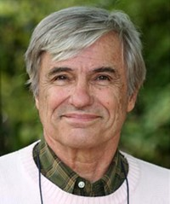
今年是 2024 年。算算吧。我生于 1937 年。当我写下这几行字时，我已经 87 岁了。时间过得太快，当你读到这篇文章时，我可能已经不在了。我写下这些文字时，我想希卡姆也有同样的感受，就像把一个装有呼吁信息的瓶子扔进大海。
在我写下这些文字的时候，杰纳斯团队只剩下三个人了。除了1979年出生的希查姆外，还有一位1985年出生的年轻数学家戴维，仅此而已。2022 年，只有我一个人负责这个杰纳斯项目，一干就是四十年。这两个人是听了我 2023 年 1 月在巴黎的
一次演讲后加入我的。
我想说的是：科学界发生了什么？
众所周知，一个多世纪前，量子力学和宇宙学这两门新学科的突然出现颠覆了科学世界。因此，在长达 70 年的时间里，科学进步以惊人的速度接踵而至。理论家们要么为一个早已为人所知的事实提供解释，比如水星近日点的提前，牛顿力学已被证明无法解释这一现象。俄罗斯人亚历山大-弗里德曼（Alexander Friedman）通过对爱因斯坦在 1915 年提出的方程给出第一个非稳态解，迅速解释了这一现象。
有时，理论家们会提出新的设想，提出一些奇怪的物体，用来使他们的计算更加平衡。反物质就是一个例子，英国人保罗-狄拉克在 1928 年就猜测到了反物质的存在。
让我们引用丹麦人尼尔斯-玻尔在读到这篇文章后的反应作为轶事：
"这个理论似乎非常适合在非洲捕捉大象。你把狄拉克的文章挂在树上。一头大象走过来，读了狄拉克的文章。它大吃一惊，很容易就被捕获了。
但事实证明，大自然是狄拉克的好朋友，1931 年，大自然证实了宇宙射线中存在反电子。当时，我们无法在粒子对撞机中重现这种反物质。因此，来自宇宙深处的伽马光子被转化为电子-反电子对，这种物体后来被称为正电子。
这场被称为范式转变的革命始于 1895 年，康拉德-伦琴、亨利-贝克勒尔和 J.J. 汤姆逊相继
发现了粒子和原子现象，预示着粒子和原子现象戏剧性地登上了科学舞台。几十年来，一边是理论家，一边是实验者和观察者，就像两群并驾齐驱的纯种马，有的比有的领先一小段距离。
第二次世界大战后的几十年里，这一切仍在继续。在这些重大发现中，1967 年意外发现的宇宙微波背景是一个低能光子群，它证明了在宇宙诞生之初曾发生过物质-反物质对的奇妙湮灭。
20 世纪 60 年代末，我们现在所说的宇宙学家所关心的问题仅仅是确定宇宙的平均密度值。如果它大于 ${10}^{-29}$克每立方厘米，那么宇宙就在循环演化。在经过一个阶段的膨胀之后，宇宙会自我坍缩，产生大挤压。如果这个密度较低，那么在宇宙遥远的未来，星系将以恒定的速度无限地彼此远离。如果这个密度等于这个值，那么我们可以说，进化就在这两个极端之间。
我对此记忆犹新：我正是在 20 世纪 60 年代末开始我的研究生涯的。
接下来会发生什么？
很快，力学发生了混乱，一切都变得更糟。
本世纪出现的粒子物理学理论家预测会出现新的物体，他们称之为超级粒子。
但什么也没发生。
20 世纪 80 年代初，为了解释恒星在星系中的旋转速度，也为了解释为什么离心力不会导致恒星爆炸，有人提出了暗物质的存在，占宇宙总质量的五分之四。
1989 年，COBE 卫星的观测结果揭示了早期宇宙的极端同一性。为了证明这一点，年轻的俄罗斯人安德烈-林德（Andrei Linde）提出了他的膨胀理论，根据这一理论，宇宙在只有几秒钟大的时候，突然膨胀了 1 倍。 ${10}^{-33}$在几秒钟的时间里，宇宙突然膨胀了 1 倍。 ${10}^{26}$这是一个由新粒子（即膨胀子）组成的新场造成的。
如今，有多少专门从事这一领域研究的人员，就有多少种膨胀子模型。
2011 年，诺贝尔奖授予了另一项发现：宇宙膨胀加速，这归因于暗能量。用爱因斯坦的说法来解释其重要性 $E=mc^{2}$这一次，75% 的宇宙内容逃脱了观测。
2024年，就在我写下这些文字的时候，还没有一个可信的暗能量模型。
如果你计算一下，现在可以观测到的普通物质只占宇宙汤的 4%。
人们为暗物质提出了各种候选物质，其中最主要的是中微子，它是假想的超粒子家族的代表。然而，除了不可能让它在强大的对撞机中出现之外，在隧道和矿井中进行的昂贵实验中，它也躲过了所有探测它的尝试。
理论方面呢？
20 世纪 70 年代初，由于高能物理实验缺乏成果，促使研究范式发生了新的转变，一批研究人员提出用一种由振动弦（或开或闭）组成的新模型来表示物质粒子和与辐射有关的粒子。在大多数理论家看来，这是一个充满希望的新方向。各国都
设立了研究和教学职位。各种团队纷纷成立。这场运动的核心人物甚至梦想构建万物理论。这股思潮催生了大量的文章和博士论文。
第三个千年来临之际的形势如何？
什么也没有：山生了一只老鼠。
目前的情况让人想起安徒生的短篇小说《皇帝的新装》。在故事的结尾，一个孩子写道：他没穿衣服！"
希哈姆在书中讲述了一个范式转变的故事，可以用一句话来概括：宇宙是由正质量和负质量组成的。
为什么不呢？
但这个想法就像一根线，伸出来。你拉一下这根线：一根绳子就会跟上来。你拉动这根线，一根绳子就连在了一起。你拉动绳子，随之而来的是一根沉重的缆绳，它的拉力让整栋楼都为之震动。
哪栋楼？
阿尔伯特-爱因斯坦神圣不可侵犯的广义相对论，其方程式在全世界的物理学院中都刻骨铭心。
这是否意味着理论是错误的？
不，这只是硬币的一面。它必须被整合到两个耦合场方程的系统中。在本书中，你会发现这个亵渎神明的想法所产生的一切。
2023 年 1 月，我在巴黎召开了一次会议，大卫和希查姆出席了会议，我是四十年来唯一执行这一重大项目的人。
大卫是一位年轻的数学家。虽然他有一篇博士论文，但他并不喜欢研究的压力，而是更喜欢在大学里教数学。
有时人们会说，是研究人员掌握了思想。事实上，情况恰恰相反。是研究人员掌握了思想。不同的宇宙拓扑学的想法，也就是我的杰纳斯模型的基础，已经占据了戴维的心。在过去的十个月里，他一直在努力争取在数学物理学期刊上发表这个模型的数学基础。也许当你读到这几行字时，这项工作终于可以在这些顶级期刊上发表了。如果是这样，陷阱也就设好了，希望其他数学家也能中招。
新想法就像非洲用来捕捉小猴子的陷阱。在猴子够得着的地方放一个有洞的空壳。贝壳里有一块它们非常喜欢的水果，但水果的直径与洞口完全相同。当猴子把手伸进洞里时，就不可能同时拔出手和水果了。四十年前，我自己也中过类似的圈套。一个想法从我身边掠过，抓住了我，占据了我的神经元。如果一个想法是合乎逻辑的、实用的、富有成效的，就很难摆脱它。最后，如果这个想法与观测结果一致，拒绝它就变得不可能了，这会让你的生活变得非常复杂，使你成为一种突变体，成为科学界的局外人。除非你决定留在迷宫里。
1959 年，英国人阿瑟-凯斯特勒写了一本名为《梦游者》（Les somnambules）的书。他将科学家描述为在睡梦中闭着眼睛，双手伸向前方，试图找到方向的人。不知不觉中，他们走过了一座迷宫。由于不知道迷宫是如何建造的，他们有时会走过一扇敞开的门，但却看不到它，因为他们踏上了一条原来是死胡同的路。这种想法并不新鲜。柏拉图的洞穴神话中也有类似的、更静态的想法。
现在我想谈谈发生在希查姆-泽伊利（Hicham Zejli）身上的事情。2023 年 1 月，他在一家法国公司担任计算机工程师时，被我在巴黎举行的关于我的雅努斯宇宙学模型的会议内容所吸引。随后，他观看了我在 2017 年制作的三十多个视频，并阅读了所有相关书籍，介绍了这一模型的主要特点。他重新做了他在我放在互联网上的 pdf
文件中
找到的所有计算，这些文件与我的视频配套。然后陷阱就关闭了。
如果你读了他的书，请当心！你自己也可能成为它的受害者。这些书页可能会引导你睁开眼睛，爬上迷宫的一面墙。届时，科学世界将以不同的面貌出现在你面前。就像希卡姆一样，你会突然看到一些人，有时是最负盛名的奖项获得者，像梦游者一样在迷宫里转来转去。
那些被所谓的科学界人士所接受的模型，会在你面前显现出公然
计算错误的明显后果。你会看到，这些梦游者是如何一次又一次地通过新的道路，而这些道路是开阔的，与大量的观测结果是一致的，他们看不到这些新的道路，他们所坚持的想法不过是一些腐朽的木板，被疯狂地钉在严酷现实的暗礁所造成的标准模型四面漏水的缺口上。
你会像安徒生笔下的人物一样大喊："国王赤身裸体！
希卡姆在不到一年的时间里完成了大量的工作，尽管这一切都是在他的职业活动之外，可以说是他的业余时间完成的。在十二个月的时间里，他深入而不是肤浅地理解和吸收了与我的杰纳斯模型所影响的不同领域相关的大量惊人的东西。我从未见过有人能在如此短的时间内吞下并消化如此多、如此复杂的东西。
他是捷纳斯机型这一奇妙探险以及随之而来的一切的第一位记录者，他在这本书中见证了这一切，这本书不得不写。几个月来，他一直在积极撰写文章，不想错过这次探险的任何细节。他不仅仅是见证者，他还想成为参与者之一，我们希望他也能成为参与者，为这座大厦贡献自己的想法和个人力量。
为了确保尽可能广泛的传播，他撰写的这本书以所有语言提供免费下载的 pdf 版本，并将继续本着这一精神发展下去。知识有其特殊性：一旦你把它送出去，你就无法收回，而且在某种程度上，你很难把它变成你自己的。
画面中，三个人坐在临时搭建的木筏上，用不同的语言将信息塞进瓶子里，然后一个接一个地将它们交给大海随意的水流。当你读到这些文字时，我可能已经不在人世了。时间过得真快。这一切会变成什么样子？我不知道。
我隐约感觉到，今天的人类正在与自己的命运会合，在这个宇宙模型之外，一个不同的、更加广阔的宇宙观正在形成。为了说明这一点，我将引用安德烈-萨哈罗夫
1975 年诺贝尔和平奖获奖感言的结尾。这些话是我自己说的：
"几千年前，人类部落在生存斗争中历尽艰辛。那时，重要的不仅是能够挥舞警棍，而且要有智慧的思考能力，要考虑到部落积累的知识和经验，要发展纽带，为与其他部落合作奠定基础。今天，人类也面临着类似的考验。在无垠的太空中可能存在多个文明，其中包括可能比我们人类更智慧、更 "高效 "的社会。我支持宇宙学的假设，即宇宙的发展会根据基本特征无限次地重复。其他文明，包括一些最 "成功 "的文明，在宇宙之书的 "下一页 "或 "上一页 "上被刻上了无数次。尽管如此，我们不应轻视我们在这个世界上所做的神圣努力，在这个世界上，我们就像黑暗中的微弱之光，从朦胧无意识的虚无中刹那间进入了物质存在。我们必须尊重理性的要求，创造无愧于我们自己和我们勉强感知到的目的的生活"。
让-皮埃尔-佩蒂特，世界公民 - jean-pierre.petit@manaty.net


Hicham ZEJLI - 1979 年 9 月
22 日 - 法国国籍

1 引言

1.1 介绍 本书的背景和目的
在当前的宇宙学和理论物理学领域，探索新的模型来解释我们观测到的宇宙现象仍然是一个生动而又充满争议的研究领域。本书拟探讨并介绍一种创新性和革命性的宇宙学模型，即由物理学家让-皮埃尔-佩蒂特博士提出的雅努斯宇宙学模型（JCM）。
作为一名具有高等数学和物理学背景的工程师，我在研究杰纳斯宇宙学模型的过程中，发现了一种探索和解释宇宙中一些最神秘现象的创新方法，这种方法充满智慧。这种方法还为根据该模型得出的基本原理在局部范围内开发许多实际应用铺平了道路。
本书有两个主要目标：
首先，通过某些研究，为具有与我类似背景（即数学和理论物理学高级水平）的科学家提供有关杰纳斯宇宙模型、其基础及其影响的详细解释。
其次，尽管我们团队内部开展了紧张、有益和多样化的合作，但我想强调的是，由于与主要同行评审科学杂志的审稿人缺乏沟通，造成了明显的反差。这种情况突出表明，如果研究人员之间没有进行有意义和建设性的对话，创新想法的出现和发展就会面临挑战。

1.2 简纳斯宇宙模型简介及其重要性
杰纳斯宇宙模型因其大胆的提议而在理论物理学领域脱颖而出：它将宇宙描述为一个具有两个度量的黎曼变体。这一构造以爱因斯坦的广义相对论为基础，并融入了粒子物理学和交映几何学的元素。该模型源于安德烈-萨哈罗夫（Andrei Sakharov）和让-马里-苏里奥（Jean-Marie Souriau）的研究，他们在时间反转、能量反转以及质量反转之间建立了联系。
该模型的主要贡献之一是能够解决宇宙重子不对称的问题。这个问题是当前宇宙学争论的核心，它涉及到观测到的物质比反物质占优势的现象，这违背了大爆炸模型的预测。杰纳斯宇宙模型为这一问题提供了新的视角，它假设存在一个由物质和反物质主导的二维
宇宙，该宇宙产生于同一个奇点。
该模型的独创性还在于它对宇宙的双对称
方法，即两个时空 "层 "通过引力效应相互作用，为暗能量和暗物质等现象提供了替代解释，并有可能为星际旅行开启新的理解。
总之，本书旨在将这一模型作为一种创新方法来介绍，挑战当前宇宙学和理论物理学的观点，并邀请读者深入思考我们对宇宙的理解中尚未探索到的可能性。

2 理论基础

2.1 牛顿万有引力定律
牛顿定律是在欧几里得空间中提出的，它指出当一个质点 $m$受到另一质量产生的引力影响时 $G$所产生的引力的影响时 $M$这个力 $F$与两个质量之间距离的平方成反比。 $d$的平方成反比。可以用下面的公式表示：
$$F=\frac{G⋅m⋅M}{d^{2}}$$
质量越大，力越大，但由于分母中的 $d^{2}$分母中的这一定律对于理解万有引力和天体运动至关重要。
在物理学中，这一万有引力定律是理解从地球到行星和恒星等天体之间引力相互作用的基础。它仍然是经典力学的基础定律，在天文学和天体物理学的发展中发挥了至关重要的作用。几个世纪以来，无数的观测和实验也证实了这一定律，加强了我们对宇宙认识的有效性。
然而，尽管牛顿万有引力定律在许多情况下都被证明是极其强大和准确的，但当它应用于涉及接近光速的
情况或天文尺度的现象
时，就开始显示出它的局限性。这就是阿尔伯特-爱因斯坦狭义相对论出现的起点，标志着我们对空间、时间和引力等基本概念的理解发生了范式转变。在下一节中，我们将深入探讨狭义相对论的基本原理，这将为我们随后探索广义相对论奠定基础。这将引导我们更深入地了解宇宙的复杂性。

2.2 狭义相对论简介
20ème 世纪初，物理学经历了一场概念革命，对艾萨克-牛顿爵士在 17ème 世纪奠定的基础提出了挑战。随着观测和实验越来越精确，在研究接近光速的速度和极端宇宙环境时开始出现异常。在这种情况下，阿尔伯特-爱因斯坦的狭义相对论应运而生，颠覆了我们对空间、时间和重力的传统理解。

2.2.1 闵可夫斯基的时间-空间与自身时间
狭义相对论让我们放弃宇宙发生在三维欧几里得空间的想法，在这个空间中，时间是一个独立的实体。相反，狭义相对论提出了一个模型，在这个模型中，我们居住在一个四维超曲面中，三维空间垂直于一维时间。这种空间与时间的融合形成了所谓的闵科夫斯基时空，其度量特征是 $\left(-+++\right)$换句话说，度量特征是时空的一个重要特征，它表明狭义相对论方程中时间和空间的间隔是如何结合的。在这个特征中 $\left(-+++\right)$第一个项对应的是时间间隔，它被后面三个对应空间间隔的项所减去。这意味着时间在度量中是负号，而三个空间维度则是正号。这个特定的符号对于理解狭义相对论中如何测量距离和时间间隔至关重要。
为了更好地理解这一概念，请想象一个点 $M$在这个由两个坐标描述的时空中移动：时间 ($t$) 和空间位置 ($x$).当这个点移动时，邻近的点 $M'$对应的坐标值略有变化：($t+dt$, $x+dx$)，其中 $dt$和 $dx$代表时间和空间的小增量。如果我们认为这种增量是沿着以下描述的轨迹发生的 $x=ct$其中 $c$为光速）描述的轨迹上发生，那么 $dx=cdt$.
在这一点上，我们引入了清洁时间的概念。这个量 $s$被称为正常时间，是对时间的一种度量，它支配着一个物体以如下速度运动时的寿命 $v$.要计算 $s$我们使用以下公式：
$$ds^{2}=c^{2}dt^{2}-dx^{2}$$
这个等式显示了适当时间 ($s$) 与时间 ($dt$) 和空间 ($dx$物体以 $v$.它还揭示了适当时间会随着物体速度和轨迹的变化而变化，从而导致时间膨胀等现象。
在爱因斯坦的狭义相对论中，时间不是绝对的，而是取决于观察者的相对速度。下面的数学发展描述了适当时间（即移动时钟（在航天器上）测量的时间）与协调时间之间的关系 $τ$即移动时钟（在航天器上）测量的时间与协调时间之间的关系 $t$是由地面上的时钟（相对于观察者处于静止状态）测量的时间：
$$\begin{matrix}s=cτ & ⇒ds=cdτ & & ⇒c^{2}dτ^{2}=c^{2}dt^{2}-dx^{2} \\ & ⇒dτ^{2}=dt^{2}-\frac{1}{c^{2}}dx^{2} & & ⇒\frac{dτ^{2}}{dt^{2}}=1-\frac{1}{c^{2}}{\left(\frac{dx}{dt}\right)}^{2} \\ & ⇒\frac{dτ^{2}}{dt^{2}}=1-\frac{v^{2}}{c^{2}} & & ⇒τ=t\sqrt{1-\frac{v^{2}}{c^{2}}}\end{matrix}$$
这意味着，在 $t$代表地面上装有时钟的静止观察者所测得的时间，而 $v$是装有机载时钟的物体相对于这一假定的静止状态以这一速度运动的速度，那么该物体的适当时间 $τ$将受到由 $\sqrt{1-\frac{v^{2}}{c^{2}}}$所描述的时间膨胀的影响。

2.2.2 作为极限的光速
值得注意的是，在这个时空里，光速受到光在其中传播的时空（及其内容）属性的限制。
如果我们假设 $x$是空间坐标 $t$是时间坐标， $c$是光速，那么我们可以用以下表达式定义速度 $v$表达式为 $v=\frac{dx}{dt}$.
假设适当时间的变化总是大于或等于 0，即 $ds^{2}=c^{2}dt^{2}-dx^{2}≥0$因此，真空中的光速是具有正静止质量的运动物体的极限速度，因为 $v≤c$.另一方面，光子的运动轨迹为 $v=c$因此，光具有独特的性质。
狭义相对论是一种局限于研究惯性参照系的理论，特别是那些匀速直线运动的参照系（在没有曲率的空间中，以恒定的速度直线运动）。

2.2.3 基本概念
狭义相对论主要基于三个概念：
- 光速不变公设：这一公设指出，真空中的光速是一个普遍常量，对所有观测者来说都是一样的，无论他们的相对运动如何。换句话说，光速不能与观察者的速度相加或相减。著名的迈克尔逊-莫利实验（1887 年，迈克尔逊和莫利）证实了这一基本观点。
- 宇宙学原理：宇宙学原理假设宇宙是均质和各向同性的。这意味着在所有方向和所有尺度上，宇宙的属性都是均匀一致的。根据这一原理，我们可以将宇宙视为一个整体，从而将狭义相对论定律的应用扩展到宇宙尺度。
- 狭义相对论原理：狭义相对论原理指出，物理定律在所有惯性参照系中都是一致的。惯性参照系是指以恒定速度相对运动的参照系。这一原理概括了伽利略的相对论概念，并对绝对参照系的概念提出了质疑。它表明，无论观察者的相对速度如何，物理定律都保持一致和不变。

2.2.4 质量-能量等效
爱因斯坦的质能方程是物理学中最具代表性的方程之一。这个方程标志着质量（$m$）和能量（$E$) 之间的深刻联系，揭示了它们在宇宙中是可以互换的。
阿尔伯特-爱因斯坦的革命性直觉源于他的狭义相对论，这一直觉导致了这一等式的提出。在这一理论中，爱因斯坦假定能量和质量具有内在联系，而该等式则是这种结合的基石。
该方程的核心概念很简单：它指出物体的能量 ($E$) 与物体的质量 ($m$)成正比，真空中的光速($c$) 作为比例常数。用数学方法可以表示如下：
$$E=mc^{2}$$
让我们用一个简单的例子来更详细地探讨这个等式。假设我们有一个质量为 1 克（0.001 千克）的小物体。通过应用爱因斯坦方程，我们可以计算出这个质量的能量当量：
$$E=\left(0.001 \text{kg}\right)×{\left(3×{10}^{8} \text{m/s}\right)}^{2}=9×{10}^{13} \text{Joules}$$
这一惊人的巨大能量凸显了等式 (1) 的深远影响。它表明，当使用该等式进行转换时，很小的质量也能产生巨大的能量。这个等式在理解核反应（如恒星和核电站中发生的反应）方面起着关键作用，在这些反应中，质量的微小变化会导致大量能量的释放。
爱因斯坦方程能够将质量和能量联系起来，至今仍是现代物理学的基石，深刻影响着我们对宇宙运行方式的理解。
尽管狭义相对论引导我们以接近光速的速度旅行，并揭示了时空是如何随着我们的运动而弯曲的，从而使我们能够探索宇宙的迷人之处，但它仅限于一个特定的框架，即惯性参照系和匀速直线运动。但是，当引力发挥作用时会发生什么呢？在存在大质量物体或明显曲率的情况下，时空结构如何演变？这就是下一节要介绍的阿尔伯特-爱因斯坦的广义相对论。

2.3 广义相对论简介

2.3.1 物理革命
正如第 2.1 节所述，牛顿定律是一种在许多情况下都很有效的理论，但它无法解释在接近光速或存在强引力场的情况下观测到的某些现象。阿尔伯特-爱因斯坦的广义相对论（GR）是一个更完整的理论，包含了这些引力效应。作为现代物理学的基石，广义相对论彻底改变了我们对引力和宇宙的理解。该理论由阿尔伯特-爱因斯坦（Albert Einstein）于 1915 年提出，其原理是引力是时空曲率的一种表现形式，由质量和能量的存在所诱发。爱因斯坦的场方程是这一理论的核心，它描述了物质和能量如何影响时空的几何形状，反过来，这种弯曲的几何形状又如何引导物质和能量的运动。
事实上，爱因斯坦的场方程于 1915 年 11 月 25 日首次发表，是广义相对论的主要偏微分方程：
$$G_{μν}=R_{μν}-\frac{1}{2}g_{μν}R=\frac{8πG}{c^{4}}T_{μν}$$
物质源周围的这种几何曲率被解释为该物质源的引力场。物体在这一引力场中的运动可以用其大地方程非常精确地描述。度量 $g_{μν}$产生了一个大地方程组。请注意，具有正或负引力质量的粒子在受到由重要质量产生的引力势能的偏转时，会以相同的方式沿着相同的测地线运动。 $M$例如，在地球引力或太阳引力中。因此，大质量天体（如恒星）不仅通过其质量影响时空，还通过其发射的能量（如辐射）影响时空。在广义相对论中，一个物体的能量--包括其静止质量能量（以 $mc^{2}$和任何其他形式的能量（如辐射）都会对其产生的引力场产生影响。能量和质量的共同作用使物体周围的时空发生弯曲。其第二项考虑了时空中每一点的宇宙内容：
- 如果它不为零，那么从这个方程中得出的几何解将描述一个质点的内部。
- 如果它为零，这个等式所得出的解就是指这个质量周围宇宙中完全空旷的部分。

2.3.2 可观察到的效果 和实验确认
全球定位系统所解释的现象包括水星最接近太阳时自转平面的偏差，即所谓的近日点前移。这一现象的测量精度为每世纪 45 弧秒，牛顿定律无法解释这一数值。
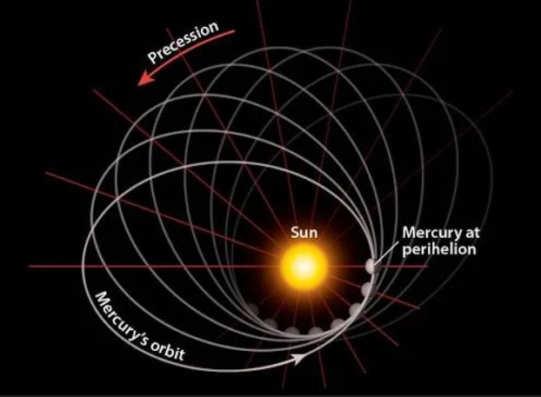
图 2.1 - 水星近日点前移
另一个观测到的现象是光绕太阳的明显弯曲。在 1919 年日食期间，阿瑟-爱丁顿爵士注意到光线似乎围绕太阳弯曲。实际上，这些光线在弯曲的时空中沿着最短的路径前进，这就是所谓的测地线。光的这种明显弯曲是由于质量的存在导致时空变形造成的，GR 已经精确地解释了这种效应（（戴森、爱丁顿和戴维森，1920 年））。
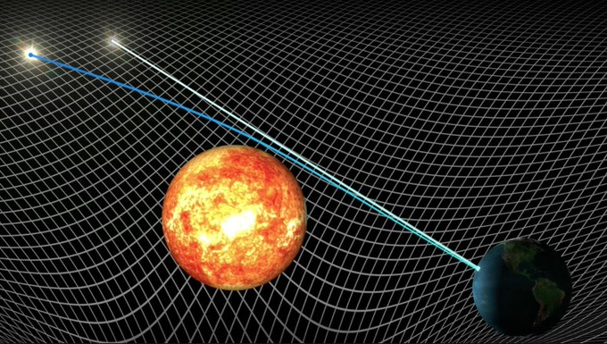
图 2.2 - 日食期间星光曲率证实了爱因斯坦的 ory
这些现象被认为是非线性的，因为它们只能用全球定位系统理论来解释。然而，在相对论效应可以忽略不计的条件下，牛顿定律可以提供有效的近似值。因此，GR 将我们对引力的理解扩展到了牛顿定律的极限之外，为更好地理解大尺度和高速引力相互作用铺平了道路。

2.3.3 时空几何与大地方程
回顾爱因斯坦关于自由落体惯性框架的等效原理：
"在引力场中，总是可以在时空的任何一点选择一个局部惯性坐标系，从而在一个足够小的区域内，物理定律与无引力时的物理定律相同"。
在这个自由落体参照系中，自由落体感受到的惯性力抵消了重力，这意味着物体不受任何力的作用（失重状态）。因此，惯性参照系是研究相互作用物体的基本参照系（称为狭义相对论参照系），然后再在第二个伽利略参照系（称为 "实验室参照系"）中对其进行分析，在实验室参照系中，这些物体受到重力的作用。事实上，后一框架与自然惯性框架相比是加速上升的 ($a=-g$与自然惯性框架相比（想象一下 "地球上的地面会让你加速上升"）。
在狭义相对论中，惯性框架由明考斯基度量描述，它是平面时空的数学表示。该度量适用于没有引力影响的区域。在这种情况下，物体的运动轨迹由狭义相对论原理推导出的运动方程决定。在广义相对论中，"测地线 "一词用于表示受引力影响而弯曲的时空，而在狭义相对论的闵科夫斯基公设中，这些轨迹更适合描述为代表匀速运动的直线。在这个框架中，惯性框架中的物体以恒定的速度沿直线运动，这是平面时空中大地线的一种特例。

惯性框架和坐标
首先，让我们在这个惯性框架中定位，并在此框架中定义点质量的坐标：我们考虑坐标 $ξ^{α}$与 $ξ^{0}=ct$, $ξ^{1}=x$, $ξ^{2}=y$, $ξ^{3}=z$的坐标进行分析。由于这个物体不受任何力的作用（匀速运动），我们可以推导出 ：
$$\frac{d^{2}ξ^{α}}{dτ^{2}}=0$$
$$dτ^{2}=cdt^{2}-dx^{2}-dy^{2}-dz^{2}$$
其中 $τ$对应于这个空间中的度量或区间，我们也可以表示为 $s$值得注意的是，无论参照系是什么，这个度量都是不变的。

将坐标转换为加速实验室参考框架
现在，让我们在新的伽利略实验室参照系中进行坐标变换，相对于之前的惯性参照系 "加速上升"：
$$x^{μ}\left(x^{0},x^{1},x^{2},x^{3}\right)$$
然而，新伽利略框架的每个坐标都取决于惯性框架的坐标，反之亦然：
$$x^{μ}\left(ξ^{0},ξ^{1},ξ^{2},ξ^{3}\right), ξ^{μ}\left(x^{0},x^{1},x^{2},x^{3}\right)$$
请记住 $ξ$取决于 $τ$:
$$ξ^{μ}\left(τ\right)\left(x^{0},x^{1},x^{2},x^{3}\right)$$
新参考框架中的 $ξ$的每个参数也取决于 $τ$.因此，我们可以推导出 ：
$$\frac{dξ^{0}}{dτ}=\frac{dx^{0}}{dτ}\frac{∂ξ^{0}}{∂x^{0}}+\frac{dx^{1}}{dτ}\frac{∂ξ^{0}}{∂x^{1}}+\frac{dx^{2}}{dτ}\frac{∂ξ^{0}}{∂x^{2}}+\frac{dx^{3}}{dτ}\frac{∂ξ^{0}}{∂x^{3}}$$
这可以用重复指数的求和符号来表示 ：
$$\frac{dξ^{α}}{dτ}=\sum_{μ=0}^{3}{\frac{∂ξ^{α}}{∂x^{μ}}}\frac{dx^{μ}}{dτ}$$
注：在数学中，求和符号是表示一系列项相加的简洁方法。当表达式中的一个下标同时作为下标和上标出现时，通常意味着对该下标求和，即把该下标所有可能的值相加。这种符号常用于数学和物理的各个领域，以简化涉及重复指数的方程的表示。
现在，我们想再次推导出这个表达式，从而推导出大地方程 (2) ，然后 ：
$$\frac{d}{dτ}\left(\frac{dξ^{α}}{dτ}\right)=\frac{d}{dτ}\left(\frac{∂ξ^{α}}{∂x^{μ}}\right)\frac{dx^{μ}}{dτ}+\left(\frac{∂ξ^{α}}{∂x^{μ}}\right)\frac{d^{2}x^{μ}}{dτ^{2}}=0$$
$$\frac{dx^{ν}}{dτ}\frac{∂^{2}ξ^{α}}{∂x^{μ}∂x^{ν}}\frac{dx^{μ}}{dτ}+\frac{∂ξ^{α}}{∂x^{μ}}\frac{d^{2}x^{μ}}{dτ^{2}}=0$$
重复指数求和的方法如下 ：
$$\frac{∂ξ^{α}}{∂x^{μ}}×\frac{∂x^{β}}{∂ξ^{α}}=\sum_{α=0}^{3}{\frac{∂ξ^{α}}{∂x^{μ}}}×\frac{∂x^{β}}{∂ξ^{α}}$$
我们需要执行这一操作：
$$\left(\frac{∂x^{β}}{∂ξ^{α}}\right)\frac{dx^{ν}}{dτ}\frac{∂^{2}ξ^{α}}{∂x^{μ}∂x^{ν}}\frac{dx^{μ}}{dτ}+\frac{∂ξ^{α}}{∂x^{μ}}\frac{d^{2}x^{μ}}{dτ^{2}}\left(\frac{∂x^{β}}{∂ξ^{α}}\right)=0$$
然而，对于 $β≠μ$同一坐标系中一个坐标相对于另一个坐标的偏导数为零（例如 $\frac{∂t}{∂x}=0$），而对于 $β=μ$的偏导数等于 1。$δ_{μ}^{β}$) :
$$\frac{∂ξ^{α}}{∂x^{μ}}×\frac{∂x^{β}}{∂ξ^{α}}=\frac{∂x^{β}}{∂x^{μ}}=δ_{μ}^{β}$$
注意：当 $β$和 $μ$代表同一坐标系中的不同坐标时，则 $β$的偏导数为零。 $μ$的偏导数为零，因为这意味着这些坐标在系统中是相互独立的。但是，当 $β$和 $μ$表示同一坐标时，偏导数等于 1，这表示坐标随自身变化，用符号 $δ_{μ}^{β}$.
这让我们：
$$0=\left(\frac{∂x^{β}}{∂ξ^{α}}\right)\frac{dx^{ν}}{dτ}\frac{∂^{2}ξ^{α}}{∂x^{μ}∂x^{ν}}\frac{dx^{μ}}{dτ}+δ_{μ}^{β}\frac{d^{2}x^{μ}}{dτ^{2}}$$
但是，如果我们用 $μ$替换为 $β$($β=μ$) ，那么 $δ_{μ}^{β}=δ_{β}^{β}=1$则 $\frac{d^{2}x^{μ}}{dτ^{2}}=\frac{d^{2}x^{β}}{dτ^{2}}$.由此得出 ：
$$0=\left(\frac{∂x^{β}}{∂ξ^{α}}\right)\frac{dx^{ν}}{dτ}\frac{∂^{2}ξ^{α}}{∂x^{μ}∂x^{ν}}\frac{dx^{μ}}{dτ}+\frac{d^{2}x^{β}}{dτ^{2}}$$
因此，引入 Christoffel 符号如下：
$$Γ_{μν}^{β}=\frac{∂x^{β}}{∂ξ^{α}}\frac{∂^{2}ξ^{α}}{∂x^{μ}∂x^{ν}}$$
我们可以推导出下面的大地方程：
$$\frac{d^{2}x^{β}}{dτ^{2}}+Γ_{μν}^{β}\frac{dx^{μ}}{dτ}\frac{dx^{ν}}{dτ}=0$$
这表示 Christoffel 符号的一般表达式 $Γ_{μν}^{β}$的一般表达式。正如我们稍后将看到的，Christoffel 符号在广义相对论和微分几何数学中被用来描述坐标系如何发生局部变化。
我们能从这个大地方程中学到什么？
- 在 "加速 "的伽利略参照系中，坐标的二阶导数不再为零，而是等于广义相对论中惯性力的等效值（此处为重力）。从 (3) ，我们可以推导出 ：
$$\frac{d^{2}x^{β}}{dτ^{2}}=-Γ_{μν}^{β}\frac{dx^{μ}}{dτ}\frac{dx^{ν}}{dτ}$$
- 如果 $μ$和 $ν$是空间坐标，那么它们关于 $τ$对应于速度。
- 任何在实验室 "加速 "伽利略参照系中运动的物体，在受到地球引力作用时，都将服从这一方程。
- 这个方程的形式为我们提供了有关弯曲表面（多样性）上最短或最长路径（极值）的信息。更确切地说，大地线对应于静止路径，其物理特性在一段时间内保持不变（没有外力作用）。
- 我们可以把万有引力描述为一种纯粹的几何效应，它与物体在弯曲时空中所走过的测地线有关（时空弯曲的方式由克里斯托弗符号描述）。打个比方，两个物体以相同的速度从地球上的一点向北方平行移动，由于地球的曲率，它们最终会在北极相交。这种交叉可以用一种力吸引它们（与牛顿力学类比）的事实来分析，也可以用与地球曲率相关的纯几何效应来分析（与相对论力学类比）。因此，根据广义相对论，引力是一种时空曲率，它使局部直线运动的物体沿着这些大地线运动。广义相对论使我们能够确定时空曲率作为其组成部分（物质、能量）的函数，然后描述粒子在此时空中运动的轨迹。
- 克里斯托弗符号由度量及其偏导数计算得出，捕捉了时空曲率的信息。通过这些符号，我们可以计算出时空曲率对大地线的影响。

2.3.4 公制张量
现在我们来看看度量张量以及它们与前面确定的克里斯托弗符号之间的关系。
考虑使用惯性参照系中运动物体的时空坐标描述的闵科夫斯基度量，如式（4）所示，并表示如下：
$$dτ^{2}={\left(dξ^{0}\right)}^{2}-{\left(dξ^{1}\right)}^{2}-{\left(dξ^{2}\right)}^{2}-{\left(dξ^{3}\right)}^{2}$$
也可以这样写，它可以表示为对指数的求和 $α$和 $β$:
$$dτ^{2}=η_{αβ}dξ^{α}dξ^{β}$$
这个方程利用闵科夫斯基空间的度量张量 $η_{αβ}$来计算时空区间。 $dτ^{2}$的坐标差分 $dξ^{α}$和 $dξ^{β}$.闵科夫斯基度量张量 $η_{αβ}$在对角线上的分量为 -1（类时间间隔）和 +1（类空间间隔），在对角线外的分量为 0，如下所示：
$$η_{αβ}=\left(\begin{matrix}1 & 0 & 0 & 0 \\ 0 & -1 & 0 & 0 \\ 0 & 0 & -1 & 0 \\ 0 & 0 & 0 & -1\end{matrix}\right)$$
请记住，以下表达式表示两个坐标系之间的微分变换规则。它们显示了坐标系集合中的微小变化 $x^{μ}$和 $x^{ν}$的微小变化会导致另一组坐标系 $ξ^{α}$和 $ξ^{β}$.
$$dξ^{α}=\frac{∂ξ^{α}}{∂x^{μ}}dx^{μ}$$
$$dξ^{β}=\frac{∂ξ^{β}}{∂x^{ν}}dx^{ν}$$
现在，如果我们把这两个差分形式代入表达式 (5)，就可以得出以下表达式：
$$dτ^{2}=η_{αβ}\frac{∂ξ^{α}}{∂x^{μ}}\frac{∂ξ^{β}}{∂x^{ν}}dx^{μ}dx^{ν}$$
由此，我们可以提取出以下度量张量：
$$g_{μν}=η_{αβ}\frac{∂ξ^{α}}{∂x^{μ}}\frac{∂ξ^{β}}{∂x^{ν}}$$
公制张量在广义相对论中起着根本性的作用，因为它决定了时空的几何形状，以及位于坐标 $x^{μ}$和 $x^{ν}$在同一参照系中的两个物体之间的引力作用。它允许将这些物体的坐标转换为它们之间的距离，同时考虑到时空的局部曲率，而时空曲率会随着物质和能量的分布而变化。与传统的直觉相反，弯曲时空中两点之间的距离取决于这种曲率，而且会有很大的变化。因此，度量张量是计算两个事件之间时间间隔的重要数学工具，其中也包括在引力场存在的情况下测量两个事件之间的时间间隔。
由于指数 $μ$和 $ν$是静音的和重复的，它们受爱因斯坦求和约定的约束，因此可以在度量张量的表达式中互换。这意味着度量张量 $g_{μν}$是对称的，即 $g_{μν}=g_{νμ}$.
注：从现在起，让我们把 $g^{μν}$作为 $g_{μν}$的求和关系如下 $α$产生 Kronecker 符号 ：
$$g^{μα}g_{αν}=δ_{ν}^{μ}$$
其中 $δ_{ν}^{μ}$是克罗内克符号，正如我们前面所看到的，当 $μ=ν$时等于 1，否则等于 0。这一关系定义了微分几何和广义相对论中度量张量逆的性质。

2.3.5 克里斯托弗符号
克里斯托弗符号（表示 $Γ_{μν}^{β}$由度量张量导出，提供了时空几何的基本信息。它们本身并不是张量，而是从度量张量中派生出来的，而度量张量是一个实张量。
要计算克里斯托弗符号，我们先求得度量张量各分量的偏导数，然后应用这些导数的特定组合。第二种克里斯托弗符号的计算公式为 ：
$$Γ_{μν}^{β}=\frac{1}{2}g^{βα}\left(\frac{∂g_{αν}}{∂x^{μ}}+\frac{∂g_{αμ}}{∂x^{ν}}-\frac{∂g_{μν}}{∂x^{α}}\right)$$
每一项都涉及公制张量相对于坐标的偏导数，而 $g^{βα}$是度量张量的倒数，确保我们在适当的指数上求和。正如我们稍后将看到的，Christoffel 符号在确定大地线方面发挥着核心作用，大地线描述了粒子和光在弯曲时空中的轨迹，并被用于广义相对论的运动方程中。
证明现在我们用度量张量来表示克里斯托弗符号 $g_{μν}$.为此，我们将考虑 $g_{μν}$的偏导数 $x^{λ}$.这一操作引入了坐标变换函数的二阶导数 $ξ^{α}$然后将其整合到克里斯托弗符号 (6) 的表达式中。
在我们开始计算之前，这里有一些简化计算的初步提示：
- 度量张量是对称的，因此 $g_{μν}=g_{νμ}$.
- 用 $ν$替换为 $α$我们必须首先用 $α$替换为 $σ$.
我们可以得到如下的度量张量：
$$g_{αμ}=η_{σβ}\frac{∂ξ^{σ}}{∂x^{μ}}\frac{∂ξ^{β}}{∂x^{α}}$$
应用乘积法则求导，并记住 $η_{σβ}$是一个常数，我们得到 ：
$$\frac{∂g_{αμ}}{∂x^{ν}}=\frac{∂}{∂x^{ν}}\left(η_{σβ}\frac{∂ξ^{σ}}{∂x^{μ}}\frac{∂ξ^{β}}{∂x^{α}}\right)$$
预期的二次偏导数出现在方程的右侧（两次）：
$$\frac{∂g_{αμ}}{∂x^{ν}}=η_{σβ}\frac{∂^{2}ξ^{σ}}{∂x^{ν}∂x^{μ}}\frac{∂ξ^{β}}{∂x^{α}}+η_{σβ}\frac{∂ξ^{σ}}{∂x^{μ}}\frac{∂^{2}ξ^{β}}{∂x^{α}∂x^{ν}}$$
要将克里斯托弗符号表达式 (6) 整合到这一关系中，我们需要对两边进行如下变换，以分离偏导数，并引入重复指数的和 $β$:
$$\frac{∂ξ^{σ}}{∂x^{β}}Γ_{μν}^{β}=\frac{∂x^{β}}{∂ξ^{λ}}\frac{∂^{2}ξ^{λ}}{∂x^{μ}∂x^{ν}}\left(\frac{∂ξ^{σ}}{∂x^{β}}\right)$$
然而，我们知道：
$$\frac{∂x^{β}}{∂ξ^{λ}}\frac{∂ξ^{σ}}{∂x^{β}}=\frac{∂ξ^{σ}}{∂ξ^{λ}}=δ_{λ}^{σ}$$
根据 (7)，当 $σ=λ$则 ：
$$\frac{∂ξ^{λ}}{∂x^{β}}Γ_{μν}^{β}=\frac{∂^{2}ξ^{λ}}{∂x^{μ}∂x^{ν}}$$
然后，我们就可以在表达式 (8) 中替换它，并注意用类似的方法重新表述新表达式中的相应指数：
$$\frac{∂^{2}ξ^{σ}}{∂x^{ν}∂x^{μ}}=\frac{∂ξ^{σ}}{∂x^{ρ}}Γ_{μν}^{ρ}$$
$$\frac{∂^{2}x^{β}}{∂x^{ν}∂x^{μ}}=\frac{∂ξ^{β}}{∂x^{ρ}}Γ_{να}^{ρ}$$
注：我们不把 $β$在 Christoffel 符号上，因为在我们要指定它的项中，它是一个无声求和索引，所以我们将选择另一个字母、 $ρ$:
$$\frac{∂g_{αμ}}{∂x^{ν}}=η_{σβ}\frac{∂^{2}ξ^{σ}}{∂x^{ν}∂x^{μ}}\frac{∂ξ^{β}}{∂x^{α}}+η_{σβ}\frac{∂ξ^{σ}}{∂x^{μ}}\frac{∂^{2}ξ^{β}}{∂x^{α}∂x^{ν}}$$
最后，我们可以根据 (8) ：
$$\frac{∂g_{αμ}}{∂x^{ν}}=η_{σβ}\frac{∂ξ^{σ}}{∂x^{ρ}}Γ_{μν}^{ρ}\frac{∂ξ^{β}}{∂x^{α}}+η_{σβ}\frac{∂ξ^{σ}}{∂x^{μ}}\frac{∂ξ^{β}}{∂x^{ρ}}Γ_{να}^{ρ}$$
因此，度量张量的微分可以用 3 种不同的方法来表示（后两种方法涉及新的指数，通过交换 $ν$和 $μ$并用 $μ$替换为 $α$) :
$$\frac{∂g_{αμ}}{∂x^{ν}}=g_{ρα}Γ_{μν}^{ρ}+g_{μρ}Γ_{να}^{ρ}$$
$$\frac{∂g_{αν}}{∂x^{μ}}=g_{ρα}Γ_{μν}^{ρ}+g_{νρ}Γ_{μα}^{ρ}$$
$$\frac{∂g_{μν}}{∂x^{α}}=g_{ρμ}Γ_{αν}^{ρ}+g_{νρ}Γ_{μα}^{ρ}$$
通过这三种微分表达方式，我们可以将前两种相加，再减去最后一种，得到简化的结果： (9a) + (9b) - (9c) ：
$$g_{αρ}Γ_{μν}^{ρ}=\frac{1}{2}\left(\frac{∂g_{μα}}{∂x^{ν}}+\frac{∂g_{να}}{∂x^{μ}}-\frac{∂g_{μν}}{∂x^{α}}\right)$$
$$g^{βα}g_{αρ}Γ_{μν}^{ρ}=\frac{1}{2}\left(\frac{∂g_{μα}}{∂x^{ν}}+\frac{∂g_{να}}{∂x^{μ}}-\frac{∂g_{μν}}{∂x^{α}}\right)g^{βα}$$
$$δ_{ρ}^{β}Γ_{μν}^{ρ}=\frac{1}{2}\left(\frac{∂g_{μα}}{∂x^{ν}}+\frac{∂g_{να}}{∂x^{μ}}-\frac{∂g_{μν}}{∂x^{α}}\right)g^{βα}$$
所以，最后：
$$Γ_{μν}^{β}=\frac{1}{2}g^{βα}\left(\frac{∂g_{μα}}{∂x^{ν}}+\frac{∂g_{να}}{∂x^{μ}}-\frac{∂g_{μν}}{∂x^{α}}\right)$$
克里斯托弗符号的这种表达方式使我们能够在引力引起的时空曲率与度量张量的空间导数之间建立联系。它对广义相对论中有关大地线的方程的表述至关重要。◻

球面公制的克里斯托弗符号计算举例 ：
在球面坐标中，三维空间的线元 $ds^{2}$表示如下：
$$\begin{matrix}ds^{2} & =g_{μν}dx^{μ}dx^{ν} \\ ds^{2} & =g_{11}{\left(dx^{1}\right)}^{2}+2g_{12}dx^{1}dx^{2}+2g_{13}dx^{1}dx^{3}+g_{22}{\left(dx^{2}\right)}^{2}+2g_{23}dx^{2}dx^{3}+g_{33}{\left(dx^{3}\right)}^{2} \\ ds^{2} & =dr^{2}+r^{2}dθ^{2}+r^{2}\sin^{2}\left(θ\right)dϕ^{2}\end{matrix}$$
其中 $dr$, $dθ$和 $dϕ$是径向坐标的微分 $r$极角 $θ$和方位角 $ϕ$分别为径向坐标的微分和方位角的微分。相应的度量张量 $g_{μν}$为对角线，其值为 ：
$$g_{μν}=\left[\begin{matrix}g_{11} & g_{12} & g_{13} \\ g_{21} & g_{22} & g_{23} \\ g_{31} & g_{32} & g_{33}\end{matrix}\right]=\left[\begin{matrix}1 & 0 & 0 \\ 0 & r^{2} & 0 \\ 0 & 0 & r^{2}\sin^{2}\left(θ\right)\end{matrix}\right]$$
证明。笛卡尔坐标和球面坐标之间的关系可以从图 2.3 中推导出来：
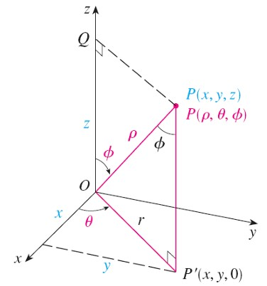
图 2.3 - 点的位置 $P$由距离 $ρ$和角度 $θ$(经度）和 $ϕ$经度
如果考虑三角形 OPQ 和 OPP'，则有 ： $z=ρcosϕ$, $r=ρsinϕ$其中 $x=rcosθ$和 $y=rsinθ$.因此 ：
$$\begin{matrix}x & =ρsinϕcosθ \\ y & =ρsinϕsinθ \\ z & =ρcosϕ\end{matrix}$$
使用图 2.6 中的物理符号，向笛卡尔坐标的转换由 ：
$$\begin{matrix}x & =rsinϕcosθ \\ y & =rsinϕsinθ \\ z & =rcosϕ\end{matrix}$$
然而，笛卡尔坐标的度量值为 ：
$$ds^{2}=dx^{2}+dy^{2}+dz^{2}$$
为了用球面坐标表示，我们将 $x$, $y$和 $z$替换为球面坐标中的等价物，得到 (11)。◻
要计算克里斯托弗符号 $Γ_{μν}^{β}$我们首先要找到度量张量的逆，对于对角度量来说，逆就是 ：
$$g^{μν}=\left[\begin{matrix}1 & 0 & 0 \\ 0 & \frac{1}{r^{2}} & 0 \\ 0 & 0 & \frac{1}{r^{2}\sin^{2}\left(θ\right)}\end{matrix}\right]$$
对于给定的度量张量，我们计算克里斯托弗符号所需的偏导数：
$$\begin{matrix}\frac{∂g_{θθ}}{∂r} & =2r, \\ \frac{∂g_{ϕϕ}}{∂r} & =2r\sin^{2}\left(θ\right), \\ \frac{∂g_{ϕϕ}}{∂θ} & =2r^{2}sin\left(θ\right)cos\left(θ\right).\end{matrix}$$
将这些偏导数插入 Christoffel 的符号公式 (10)，通过对重复指数求和计算得出 $α$.对于给定的度量张量，大部分克里斯托弗符号将为零，因为它是对角线，只取决于 $r$和 $θ$.非零的 Christoffel 符号为 ：
$$\begin{matrix}Γ_{θθ}^{r} & =-r \\ Γ_{ϕϕ}^{r} & =-r\sin^{2}\left(θ\right) \\ Γ_{rθ}^{θ} & =Γ_{θr}^{θ}=\frac{1}{r} \\ Γ_{ϕϕ}^{θ} & =-sin\left(θ\right)cos\left(θ\right) \\ Γ_{rϕ}^{ϕ} & =Γ_{ϕr}^{ϕ}=\frac{1}{r} \\ Γ_{θϕ}^{ϕ} & =Γ_{ϕθ}^{ϕ}=cot\left(θ\right)\end{matrix}$$
NB：
- 克里斯托弗符号 $Γ_{θθ}^{r}$计算公式如下
$$Γ_{θθ}^{r}=\frac{1}{2}g^{rr}\left(-\frac{∂g_{θθ}}{∂x^{r}}\right)$$
- 的唯一非零导数 $g_{θθ}$是相对于 $r$.代入这些值，我们得到 ：
$$Γ_{θθ}^{r}=\frac{1}{2}\left(-\frac{∂\left(r^{2}\right)}{∂r}\right)=-r.$$
- 另一个例子是克里斯托弗符号 $Γ_{rθ}^{θ}$计算公式如下
$$Γ_{rθ}^{θ}=\frac{1}{2}g^{θθ}\left(\frac{∂g_{rθ}}{∂x^{θ}}+\frac{∂g_{θθ}}{∂x^{r}}-\frac{∂g_{rθ}}{∂x^{θ}}\right)$$
- 其中唯一的非零项是 $\frac{∂g_{θθ}}{∂x^{r}}$.由此可知 ：
$$Γ_{rθ}^{θ}=\frac{1}{2}g^{θθ}\left(\frac{∂g_{θθ}}{∂r}\right)=\frac{1}{2}\left(\frac{1}{r^{2}}\right)\left(2r\right)=\frac{1}{r}.$$

黎曼张量、利玛窦张量和利玛窦标量的计算
在这个球形空间中，黎曼张量和利玛窦张量以及利玛窦标量的所有分量都为零，这说明了平面空间的几何特性。
证明黎曼曲率张量由表达式 ：
$$R_{σμν}^{ρ}=∂_{μ}Γ_{νσ}^{ρ}-∂_{ν}Γ_{μσ}^{ρ}+Γ_{μλ}^{ρ}Γ_{νσ}^{λ}-Γ_{νλ}^{ρ}Γ_{μσ}^{λ}$$
以 (12) 提供的 Christoffel 符号为例：
$$\begin{matrix}Γ_{ϕϕ}^{θ} & =-sin\left(θ\right)cos\left(θ\right), \\ Γ_{rθ}^{θ} & =Γ_{θr}^{θ}=\frac{1}{r}\end{matrix}$$
我们可以计算黎曼张量的分量。例如，我们可以计算 $R_{rθr}^{θ}$:
$$R_{rθr}^{θ}=∂_{θ}Γ_{rr}^{θ}-∂_{r}Γ_{θr}^{θ}+Γ_{θλ}^{θ}Γ_{rr}^{λ}-Γ_{rλ}^{θ}Γ_{θr}^{λ}$$
因此，要计算黎曼张量的分量 $R_{rθr}^{θ}$我们有 ：
- 第一项 $∂_{θ}Γ_{rr}^{θ}$为零，因为 $Γ_{rr}^{θ}$为零。
- 第二项 $∂_{r}Γ_{θr}^{θ}$意味着 $Γ_{θr}^{θ}$的偏导数 $r$的偏导数为 $-\frac{1}{r^{2}}$.
- 第三项是 $λ$之和 $Γ_{θλ}^{θ}Γ_{rr}^{λ}$但由于 $Γ_{rr}^{λ}$为零，所以 $λ≠r$所以这一项为零。
- 第四项是 $λ$的 $Γ_{rλ}^{θ}Γ_{θr}^{λ}$对 $λ=θ$得出 $\left(\frac{1}{r}\right)\left(\frac{1}{r}\right)=\frac{1}{r^{2}}$.
两个非零项（第 2 项和第 4 项）之和为 ：
$$-\frac{1}{r^{2}}+\frac{1}{r^{2}}=0$$
因此，黎曼张量的 $R_{rθr}^{θ}$为零。
通过收缩黎曼张量的第一和第三指数
得到的黎氏张量为 ：
$$R_{μν}=R_{μλν}^{λ}$$
最后，利玛窦标量（即利玛窦张量的迹线）的计算方法如下：
$$R=g^{μν}R_{μν}$$
由于黎曼张量为零，因此黎氏张量及其标量也为零。◻
Mathematica 计算代码 ：
(* 导入软件包*)
(*-----------------------*)
Needs["OGRe`"]
(*定义坐标*)
TNewCoordinates["Spherical", {r, \[Theta], \[Phi]}] （*定义公制张量*）TS.
(*Definition of the Metric Tensor*)TShow@
TNewMetric["SphericalMetricTensor", "Spherical"、
DiagonalMatrix[{1, r^2, r^2 Sin[\[Theta]]^2}]]] (*LineElement*)
(*LineElement*)
TLineElement["SphericalMetricTensor"]].
(*计算 Christoffel 符号*)
TList@TCalcChristoffel["SphericalMetricTensor"]] （*Christoffel 符号的计算*）。
(黎曼张量的计算*)
TList@TCalcRiemannTensor["SphericalMetricTensor"]] （*黎曼张量计算*）。
(*黎氏张量计算*)
TList@TCalcRicciTensor["SphericalMetricTensor"] (*Ricci 张量计算*)
(*Ricci Scalar 计算*)
TList@TCalcRicciScalar["SphericalMetricTensor"] (*Ricci Scalar 计算*)

2.3.6 弱场极限中大地方程的应用
克里斯托弗符号和大地方程的表达式如下（如果 $ν=0$时间坐标，否则为空间坐标 $x,y,z$) :
$$Γ_{μν}^{λ}=\frac{1}{2}g^{λσ}\left(g_{μσ,ν}+g_{νσ,μ}-g_{μν,σ}\right)$$
$$\frac{d^{2}x^{λ}}{ds^{2}}+Γ_{μν}^{λ}\frac{dx^{μ}}{ds}\frac{dx^{ν}}{ds}=0$$
其中
$$\frac{∂g_{μσ}}{∂x^{ν}}=g_{μσ,ν}$$
NB：
- 该方程表示度量张量分量的偏导数 $g_{μσ}$相对于坐标 $x^{ν}$的偏导数，通常用逗号表示，后跟微分指数，在本例中为 $ν$.逗号符号 $g_{μσ,ν}$符号是广义相对论中表示张量分量偏导数的常用速记符号。
- 在狭义相对论中，通常使用光速定义为等于 1 的单位制。 $c$定义为等于 1 ($c=1$).这样可以简化方程，更容易表达某些量。在这一单位制中，距离用时间单位表示（例如，用光年代替米），因为等价 $c=1$.为此，时间必须用秒来表示，长度单位就变成了光在一秒钟内走过的距离，用光秒（相当于 "光年"）来表示。因此，我们可以用下面的方式来表示度量：
$$ds^{2}=dτ^{2}=g_{μν}dx^{μ}dx^{ν}$$
- 然而，我们现在要考虑的是 $t$将是表达度量时的适当时间 $τ$在度量的表达中，我们可以将其表达如下：
$$ds^{2}=dτ^{2}-dx^{2}-dy^{2}-dz^{2}$$
现在我们将证明，当引力场较弱且静止时，方程 (13) 将还原为牛顿运动方程（即在狭义相对论中，当 $g_{μν}$非常接近 $η_{μν}$且与时间无关），且速度远小于光速时，即 $v/c≪1$可表示为
$$g_{μν}=η_{μν}+h_{μν} \text{avec} h_{μν}≪η_{μν}$$
注：在线性化引力理论中，我们假设时空几乎是平坦的。为此，我们将总度量张量 $g_{μν}$的总和。 $η_{μν}$和一个小的 "扰动 "之和。 $h_{μν}$表示由于质量或能量的存在而导致的对这种平坦性的偏离。我们将在后面研究静止系统的偶极排斥器时看到这一点（第 3.3 节）。
将这个度量张量
积分到表达式（14）中，我们就会发现度量张量的偏导数只取决于 $h_{μν}$因为 $η_{μν}$为常数，其导数为零。因此，在线性化的引力理论中，只需考虑扰动的贡献，就可以近似得到克里斯托弗符号 $h_{μν}$.这是因为克里斯托弗符号是由度量张量的一阶导数定义的，而在弱引力场中、 $h_{μν}$与 $η_{μν}$.因此，在计算弱引力场的 Christoffel 符号时，我们忽略了的导数，只考虑了的导数。 $η_{μν}$的导数，只考虑 $h_{μν}$.因此我们得到
$$g_{μσ,ν}=h_{μσ,ν} \text{et} g_{μν,σ}=h_{μν,σ} \text{et} g_{νσ,μ}=h_{νσ,μ}$$
$$Γ_{μν}^{λ}=\frac{1}{2}\left(η^{λσ}+h^{λσ}\right)\left(h_{μσ,ν}+h_{νσ,μ}-h_{μν,σ}\right)$$
鉴于 $h_{μν}$很小，我们就会意识到 $h^{λσ}$与其偏导数的乘积会产生二阶或二阶以上的项（例如 $h^{2}$, $h^{3}$等）。这些高阶项将明显小于我们正在寻找的一阶项。因此，在计算 Christoffel 符号时，我们忽略了 $h_{μν}$及其导数的乘积，这意味着 $h^{λσ}$的贡献与 $η^{λσ}$.因此我们得到
$$Γ_{μν}^{λ}≈\frac{1}{2}η^{λσ}\left(h_{μσ,ν}+h_{νσ,μ}-h_{μν,σ}\right)$$
这一近似简化了弱引力场中时空曲率的计算过程，也是引力波分析的基础。 $h_{μν}$时空曲率的起伏。
现在我们来考虑两种情况：
- 对于 $λ=0$对应于广义相对论中的时间坐标，第一类克里斯托弗符号方程就变成了时间坐标的特定方程。利用闵科夫斯基度量张量 $η$度量张量和扰动 $h$的克里斯托弗符号 $λ=0$的克里斯托弗符号由方程 ：
$$Γ_{μν}^{0}=\frac{1}{2}η^{0σ}\left(h_{μσ,ν}+h_{νσ,μ}-h_{μν,σ}\right)$$
- 因为 $η^{0σ}$不为零，因此 $σ=0$这导致 $η^{00}=1$的关系如下
$$Γ_{μν}^{0}=\frac{1}{2}\left(h_{μ0,ν}+h_{ν0,μ}-h_{μν,0}\right)$$
- 然而，由于引力场是静态的，即时空度量不随时间变化，因此度量张量关于时间的偏导数 ($\frac{∂h_{μν}}{∂t}$) 为零。这样，我们就可以认为系统处于相对于时空度量的静止状态：
$$Γ_{μν}^{0}=\frac{1}{2}\left(h_{μ0,ν}+h_{ν0,μ}\right)$$
- 对于空间坐标 $λ=i$(表示的空间坐标（其中 $i,j,k$表示空间指数），克里斯托弗符号可以用扰动度量来计算 $h_{μν}$.闵科夫斯基度量张量 $η^{iσ}$用于提升指数，当指数匹配时等于 $-1$当指数相匹配时。因此，空间坐标的 Christoffel 符号由 ：
$$Γ_{μν}^{i}=\frac{1}{2}η^{iσ}\left(h_{μσ,ν}+h_{νσ,μ}-h_{μν,σ}\right)$$
- 不过，鉴于 $η^{iσ}$的方程简化为 $σ=i$简化为
$$Γ_{μν}^{i}=-\frac{1}{2}\left(h_{μi,ν}+h_{νi,μ}-h_{μν,i}\right)$$
- 这个负号反映了闵科夫斯基度量张量的空间分量与时间分量的相反符号约定。
现在，让我们把这些结果与每种情况下的大地方程 (13) 整合起来：
- 因为 $λ=0$我们知道 $x^{λ}=x^{0}=ct$那么 ：
$$c^{2}\frac{d^{2}t}{ds^{2}}+\frac{1}{2}\left(h_{μ0,ν}+h_{ν0,μ}\right)\frac{dx^{μ}}{ds}\frac{dx^{ν}}{ds}=0$$
- 但是，下面的乘积会产生重复指数的总和 $μ$和 $ν$数量的和：
$$\left(h_{μ0,ν}+h_{ν0,μ}\right)\frac{dx^{μ}}{ds}\frac{dx^{ν}}{ds}$$
- 考虑到高阶数量，特别是 1 阶和 2 阶数量，是非常容易忽略的，尤其是因为它们是以已经很小的数量为基础的 $h_{μν}$远小于 $η_{μν}$我们将只保留零阶项。在这里，零阶项是指 $μ$和 $ν$都等于 0 的项，相当于时间分量。通过简化，我们可以得到以下方程：
$$c^{2}\frac{d^{2}t}{ds^{2}}+\frac{1}{2}\left(h_{00,0}+h_{00,0}\right)c^{2}\frac{dt}{ds}\frac{dt}{ds}=0$$
- 在这种近似中，只有涉及时间坐标的项对运动方程有重大影响，从而简化了对弱引力场中时空大地线的分析。
- 然而，由于引力场是静态的，这些量都为零，所以 ：
$$c^{2}\frac{d^{2}t}{ds^{2}}=0$$
- 这意味着 $t$与 $s$这意味着 ：
$$s=ct$$
- 空间坐标为 $λ=i$的空间坐标，由（15）可得 ：
$$\frac{1}{c^{2}}\frac{d^{2}x^{i}}{dt^{2}}-\frac{1}{2}\left(h_{μi,ν}+h_{νi,μ}-h_{μν,i}\right)\frac{1}{c^{2}}\frac{dx^{μ}}{dt}\frac{dx^{ν}}{dt}=0$$
- 但是，如前所述，我们将只保留 $μ$和 $ν$由于引力场的静态性质，我们得到如下方程 ：
$$\frac{1}{c^{2}}\frac{d^{2}x^{i}}{dt^{2}}+\frac{1}{2}h_{00,i}=0$$
$$\frac{d^{2}x^{i}}{dt^{2}}=-\frac{c^{2}}{2}h_{00,i}$$
- 由于 $i$是一个空间指数，取值为 1、2 或 3，因此我们找到了一种可以用矢量形式表示的 "加速度-力 "等价形式：
$$\frac{d^{2}\vec{r}}{dt^{2}}=-\vec{grad}ϕ$$
- 与
$$ϕ=\frac{c^{2}h_{00}}{2}$$
将 (16) 引入 (17)，即可建立引力势能与度量张量时间分量之间的联系：
$$g_{00}=1+\frac{2ϕ}{c^{2}}$$
引力势 $ϕ$相当于速度平方 ($c^{2}$).已知 $h_{μν}≪η_{μν}$我们可以对地球进行局部检验、 $h_{00}=\frac{2ϕ}{c^{2}}=\frac{2G⋅M_{t}}{R_{t}⋅c^{2}}={10}^{-9}≪η_{00}=1$使用众所周知的重力势能计算公式 ：
$$ϕ=\frac{GM}{R}$$

2.3.7 卡尔-施瓦兹柴尔德和路德维希-弗拉姆 解决方案
卡尔-施瓦兹柴尔德（Karl Schwarzschild）为方程 (18) 提出了一个完整的几何解，由两个度量组成，分别发表在两篇论文中（（Schwarzschild 1916b），（Schwarzschild 1916a））：
- 第一种解法用下面的度量描述了一个球形对称质量（如半径为 $r_{n}$在物体外部没有物质的真空中，即图 2.4：
$$ds^{2}=\left(1-\frac{8πGρr_{n}^{3}}{3c^{2}r}\right)c^{2}dt^{2}-\frac{dr^{2}}{1-\frac{8πGρr_{n}^{3}}{3c^{2}r}}-r^{2}\left(dθ^{2}+\sin^{2}θdϕ^{2}\right)$$
- 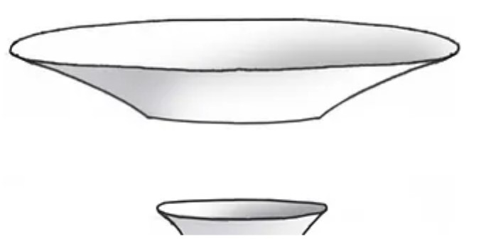
- 图 2.4 - 弗拉姆超曲面的部分
- 第二种解法通常被称为内施瓦兹柴尔德解，由以下度量结构构成，它描述了静态、球面对称的不可压缩流体（如半径为 1.5 米的恒星）内部的时空几何。 $r_{n}$即图 2.5 所示：
$$\begin{matrix}ds^{2}= & -\frac{dr^{2}}{1-\frac{8πGρr^{2}}{3c^{2}}}-r^{2}\left(dθ^{2}+\sin^{2}θdϕ^{2}\right) \\ & +{\left[\frac{3}{2}\sqrt{1-\frac{8πGρr_{n}^{2}}{3c^{2}}}-\frac{1}{2}\sqrt{1-\frac{8πGρr^{2}}{3c^{2}}}\right]}^{2}c^{2}dt^{2}\end{matrix}$$
- 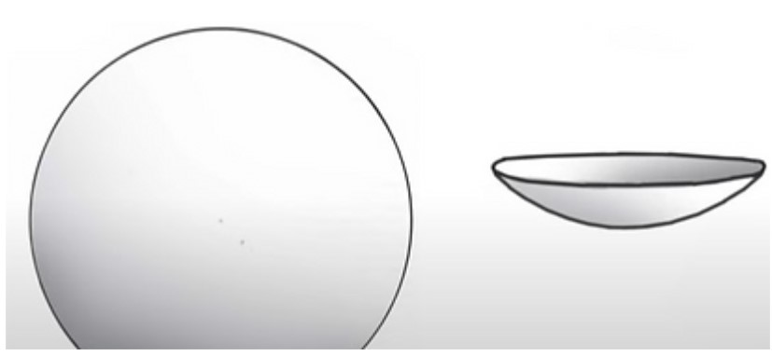
- 图 2.5 rtion of a sphere
这种方法涉及两个时空解的连接，具体来说是两个超曲面区域的连接，每个区域都有各自不同的度量。连接是在一个共同边界进行的，以确保时空几何的连续性和跨界面组合解的物理一致性。
同年，一位年轻的数学家对施瓦兹柴尔德
的工作提出了自己的解释。他的名字叫路德维希-弗拉姆（Ludwig Flamm）。他的工作和名字一直不为宇宙学专家所知，原因很简单：他的文章直到 2012 年才被翻译成英文。他对三维黎曼超曲面等物体的几何学有着完美的掌握（（弗拉姆，1916 年））。
在施瓦兹柴尔德外部度量的基础上，克鲁斯卡尔提出了他著名的模型，被认为是黑洞理论的基础。通过对施瓦兹柴尔德外部解的分析扩展，他 "代数地 "消除了在 "事件视界 "处发现的坐标奇点，该奇点为 $r=R_{s}$(施瓦兹柴尔德半径）的 "事件视界 "处发现的坐标奇点，引入了一个新的坐标系。这个坐标系的目的是使除了（施瓦兹柴尔德半径）的 "中心物理奇点 "外，其他地方的度量都是规则的。 $r=0$((Martin D. Kruskal 1960),(Jean-Marie Souriau 1965)).但这个模型真的有物理意义吗？

2.3.8 构建施瓦兹柴尔德 外公设的大地线
考虑一下取自（Adler、Bazin 和 Schiffer 1975 年）（第 194 页）的施瓦兹柴尔德外部度量（6.53）：
$$ds^{2}=\left(1-\frac{2m}{r}\right){\left(dx^{0}\right)}^{2}-\left(\frac{dr^{2}}{1-\frac{2m}{r}}\right)-r^{2}\left(dθ^{2}+\sin^{2}θ dϕ^{2}\right)$$
其中 $m$是一个简单的积分常数（长度）、 $x^{0}$是年代标记（也是长度），而 $s$是在四维超表面上测量的长度。
作者写道
$$x^{0}=ct$$
测地线是一条刻在超曲面上的路径，对应于最小长度 ：
$$δ∫ds=0$$
这意味着这个长度 ：
$$\int_{a}^{b}{\left\{\left(1-\frac{2m}{r}\right)c^{2}dt^{2}-\frac{dr^{2}}{1-\frac{2m}{r}}-r^{2}\left(dθ^{2}+\sin^{2}θ dϕ^{2}\right)\right\}}$$
在以这种方式参数化的路径上具有最小值： $t\left(s\right)$, $r\left(s\right)$, $θ\left(s\right)$, $ϕ\left(s\right)$.
让我们写成 ：
$$\dot{t}=\frac{dt}{ds}, \dot{r}=\frac{dr}{ds}, \dot{θ}=\frac{dθ}{ds}, \dot{ϕ}=\frac{dϕ}{ds}$$
这就意味着要寻找能使......最小的路径：
$$\int_{a}^{b}{\left\{\left(1-\frac{2m}{r}\right)c^{2}{\dot{t}}^{2}-\frac{{\dot{r}}^{2}}{1-\frac{2m}{r}}-r^{2}\left({\dot{θ}}^{2}+\sin^{2}θ{\dot{ϕ}}^{2}\right)\right\}}ds$$
方括号中的数量是 ：
$$L=L\left(t,r,θ,ϕ,\dot{t},\dot{r},\dot{θ},\dot{ϕ}\right) \text{ou} L=L\left(x^{i},{\dot{x}}^{i}\right)$$
法国数学家拉格朗日解决了这一问题，从而产生了现在所说的拉格朗日方程。
大地线的计算是一个 "约束极值 "问题。这是因为我们要考虑连接两点的所有路径 $a$和 $b$的所有路径，并因此与这些点相关联。大地线由方程 ：
$$\frac{d}{ds}\left(\frac{∂L}{∂{\dot{x}}^{i}}\right)=\frac{∂L}{∂x}$$
与 ：
$$L=\left(1-\frac{2m}{r}\right)c^{2}{\dot{t}}^{2}-\frac{{\dot{r}}^{2}}{1-\frac{2m}{r}}-r^{2}\left({\dot{θ}}^{2}+\sin^{2}θ{\dot{ϕ}}^{2}\right)$$
$$\frac{∂L}{∂t}=\frac{∂L}{∂ϕ}=0, \frac{∂L}{∂θ}=-2r^{2}sinθcosθ{\dot{ϕ}}^{2}$$
前三个拉格朗日方程 (6.75)、(6.76) 和 (6.77) 来自 (Adler、Bazin 和 Schiffer，1975 年)，对应于变量 $θ$, $ϕ$和 $t$分别如下
$$\frac{d}{ds}\left(r^{2}\dot{θ}\right)=r^{2}sinθcosθ{\dot{ϕ}}^{2}$$
$$\frac{d}{ds}\left(r^{2}\sin^{2}θ\dot{ϕ}\right)=0$$
$$\frac{d}{ds}\left[\left(1-\frac{2m}{r}\right)\dot{t}\right]=0$$
如果我们把公因子 (25) 的每项除以 $ds^{2}$:
$$1=\left(1-\frac{2m}{r}\right)c^{2}{\dot{t}}^{2}-\frac{{\dot{r}}^{2}}{1-\frac{2m}{r}}-r^{2}\left({\dot{θ}}^{2}+\sin^{2}θ{\dot{ϕ}}^{2}\right)$$
在广义相对论中，利用解的球面对称性可以简化对大地线的分析。在施瓦兹柴尔德公设的情况下，它确实是球面对称的，利用这一对称性可以将问题缩小到两个维度。
球面坐标下的施瓦兹柴尔德度量取决于变量 $r$, $θ$, $ϕ$和 $t$.球面对称性意味着当围绕中心旋转时，度量不会发生变化。利用这一特性，我们可以选择保持在一个恒定平面内的大地线来简化问题。通常的做法是选择赤道面来简化计算，这相当于设置 $θ=π/2$.在这个平面上， $θ$不变，这意味着 $dθ=0$因此公度量中涉及 $dθ$的分量就会消失（见图 2.6）。
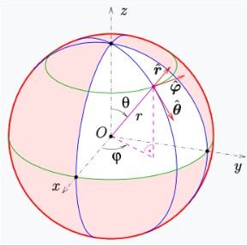
图 2.6 - 球面坐标中的 Vec tors
然后，通过研究与这一度量相关的拉格朗日（这是一个概括系统动力学的函数），我们可以找到大地线的运动方程。对于在赤道面上运动的物体，其角动量的方位角分量与 $ϕ$这是公设相对于垂直于赤道平面的轴的轴对称性的结果。在数学上，可以用方程 ：
$$r^{2}\dot{ϕ}=h=\text{cons}\text{tante}$$
其中 $h$是运动常数（单位质量的角动量）、 $r$是径向坐标，而 $\dot{ϕ}$是方位坐标的导数 $ϕ$相对于适当时间 $s$(随物体运动的时钟测得的时间）。
这说明 $r^{2}\dot{ϕ}$沿大地线保持不变。
对上式 (19) 进行积分，可得出 ：
$$\left(1-\frac{2m}{r}\right)\dot{t}=l=\text{constante}$$
通过代换，我们得到微分方程 ：
$$1={\left(1-\frac{2m}{r}\right)}^{-1}c^{2}l^{2}-{\left(1-\frac{2m}{r}\right)}^{-1}{\dot{r}}^{2}-\frac{h^{2}}{r^{2}}$$
得出 $r$与参数 $s$.但是，通过使用前面提出的方程，我们可以转入一个以导数为特征的微分方程 ：
$$r'=\frac{dr}{dϕ}=\frac{\dot{r}}{\dot{ϕ}}$$
由 (20) 和 (21) 可得 ：
$$\dot{r}=\dot{ϕ}r'=\frac{h}{r^{2}}r'$$
然后，我们可以得到连接 $r$和 $l$:
$$\left(1-\frac{2m}{r}\right)=c^{2}l^{2}-\frac{h^{2}}{r^{4}}{r'}^{2}-\frac{h^{2}}{r^{2}}\left(1-\frac{2m}{r}\right)$$
然后，我们就可以将变量 $r$过渡到一个变量 $u$例如
$$u=\frac{1}{r} ⇒ r'=-\frac{u'}{u^{2}}$$
那么，从 (22) 可以推导出 ：
$$dϕ=\frac{dr}{r'}=\frac{du}{u'}$$
这就引出了......：
$$\left(1-2mu\right)=c^{2}l^{2}-h^{2}u'^{2}-h^{2}u^{2}\left(1-2mu\right)$$
即
$$u'^{2}=\left(\frac{c^{2}l^{2}-1}{h^{2}}\right)+\frac{2m}{h^{2}}u-u^{2}+2mu^{3}$$
因此，根据（23），积分得到 ：
$$ϕ=ϕ_{0}+\int_{u_{0}}^{u}{\frac{dv}{\sqrt{\frac{c^{2}l^{2}-1}{h^{2}}+\frac{2m}{h^{2}}v-v^{2}+2mv^{3}}}}$$
这是爱因斯坦方程的精确解，它将角度 $ϕ$的积分 $u=\frac{1}{r}$的积分，反之，这就得到了 $u$的（隐式）反函数，结果是 "准椭圆 "大地线，取决于两个积分常数。 $ϕ$并得出 "准椭圆 "大地线，这取决于两个积分常数 $l$和 $h$.
如果 $h$大，这意味着测试粒子所走过的大地轨迹将偏离径向自由落体轨迹，因为它将拥有大量的比角动量。因此，它的运动轨迹受直接朝向中心天体的引力影响较小，从而偏离了直接径向下落的轨迹，而沿着更弯曲或 "准椭圆 "的轨迹运动。
忽略施瓦兹柴尔德
球内的区域（r<2m），我们可以在三维空间中表示与这一静止度量相关的平面测地线。施瓦兹柴尔德球的表示可以看作是沿着施瓦兹柴尔德时间维度投影到时空中的一个圆 $t_{s}$.如果我们考虑一颗半径为 10 千米的中子星，它将在约 2 个太阳质量的托尔曼-奥本海默-沃尔科夫（Tolman-Oppenheimer-Volkoff，TOV）极限保持稳定。托尔曼-奥本海默-沃尔科夫（Tolman-Oppenheimer-Volkoff，托尔曼-奥本海默-沃尔科夫）极限代表了中子星在保持稳定的情况下所能达到的最大临界质量。这使得等效点质量的地平线与其中心的距离约为 6 千米（）。$r_{s}=α$).由于恒星的半径约为 $3/2$倍。 $r_{s}$我们把这个天体的地平线定位在 $r_{s}=2$这样，我就可以用 Mathematica 来表示试验粒子向该天体坠落的轨迹，如图 2.7 所示。
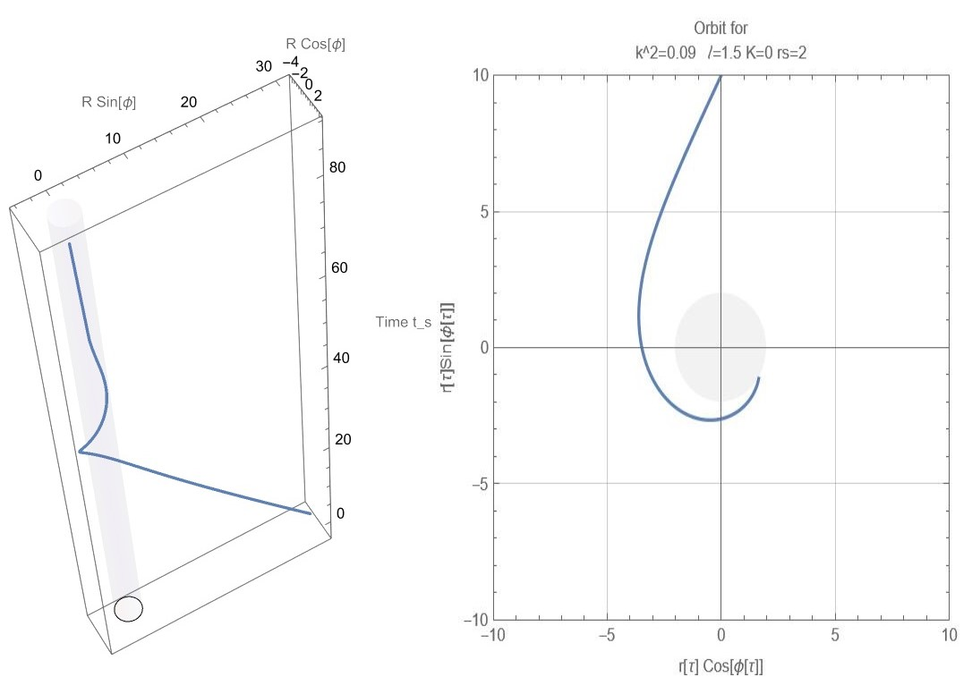
图 2.7 - 在坐标系中表示下降的测地线 $\left(r,ϕ,t_{s}\right)$
无论测地线的运动方向是什么，在这里是向心运动，在这种时间坐标的选择下，它都需要无限长的时间才能接近施瓦兹柴尔德球。事实上，我们可以从图 2.8 和 2.9 中看到，对于一个遥远的观察者来说，任何接近中子星或超大质量天体（例如第 7 章将研究的那些以另一种方式接近的天体）的地平线的物体，都会发生接近所谓的施瓦兹柴尔德半径的时间膨胀。然而，对于天体本身（或与天体一起运动的观测者）来说，时间将继续正常进行（分别为蓝色曲线与虚线曲线）。
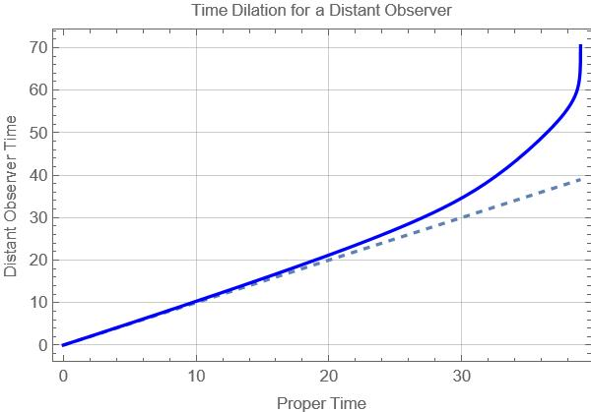
图 2.8 - 远方观察者的时间膨胀 ation
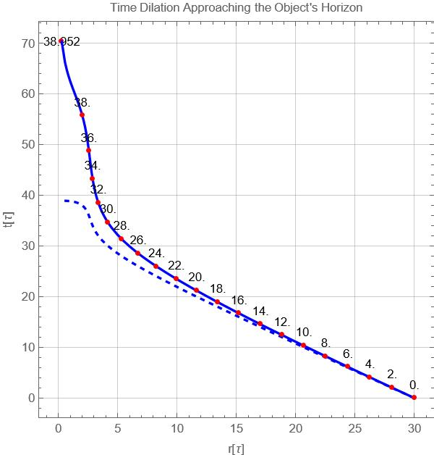
图 2.9 - Tempo 接近物体水平线时的实际扩张情况
从这个远处观察者的角度来看，物体显然需要无限长的时间才能到达地平线。因此，人们会感觉到它在逐渐变慢，在地平线附近几乎凝固或冻结。
这种现象是广义相对论的结果，广义相对论预言，大量质量的存在会使时空发生弯曲。这种曲率会影响时间的流逝，从而导致强烈引力场中的时间膨胀。
这方面是黑洞理论的支柱之一。但是，还有其他选择吗？我们将在稍后的第 5
章中探讨这个问题。

2.3.9 罗伊-克尔解决方案
1963 年，新西兰著名数学家罗伊-克尔（Roy Kerr）提出了爱因斯坦场方程的新解，彻底改变了人们对黑洞模型广义相对论的理解。与作为静态球对称黑洞模型基础的施瓦兹柴尔德外公设（（施瓦兹柴尔德，1916b））不同，克尔的解是轴对称的，代表了旋转黑洞（（克尔，1963））。这一发现在当时具有特别重要的意义，因为它为许多天体提供了一个更加现实的模型。
克尔度量用波耶尔-林奎斯特
坐标表示 $\left(t,r,θ,ϕ\right)$((Chaskalovic 2009))，其线元为 $c=1$为 ：
$$\begin{matrix}ds^{2}= & -\left(1-\frac{2GMr}{ρ^{2}}\right)dt^{2}-\frac{4GMar\sin^{2}θ}{ρ^{2}}dtdϕ+\frac{ρ^{2}}{Δ}dr^{2} \\ & +ρ^{2}dθ^{2}+\left(r^{2}+a^{2}+\frac{2GMra^{2}\sin^{2}θ}{ρ^{2}}\right)\sin^{2}θdϕ^{2}\end{matrix}$$
其中
$$\begin{matrix}Δ & =r^{2}-2GMr+a^{2}, \\ ρ^{2} & =r^{2}+a^{2}\cos^{2}θ.\end{matrix}$$
$M$是影响周围时空的中心旋转物体（通常是黑洞）的质量，以及 $a$是旋转物体的比角动量。这里需要注意的重要术语是 $-\frac{4GaMr\sin^{2}θ}{ρ^{2}}dtdϕ$代表由于物体（通常是黑洞）旋转而对时空产生的阻力。这一特征可以解释为恩斯特-马赫的运动相对论思想的体现，即时空本身似乎受到运动物质存在的影响。
1967 年发现的脉冲星进一步强调了克尔解决方案的相关性，脉冲星最初被理解为以难以置信的高速旋转的中子星，有时达到每秒一千转。虽然克尔公制主要应用于黑洞模型，但它对理解中子星等其他紧凑型天体物理天体也有重要意义。
著名天体物理学家苏布拉马扬-钱德拉塞卡（Subrahmanyan Chandrasekhar）称赞克尔的解决方案是理论物理应用数学研究的一大进步（（Chandrasekhar 1983））。
关于克尔的方法，需要强调的是探索其他表征特性的可能性，例如，在施瓦兹柴尔德外层引入一个项 $drdt$第 5 章将探讨其影响。

2.4 安德烈-萨哈罗夫和让-马里-苏里奥的作品
雅努斯宇宙学模型综合了阿尔伯特-爱因斯坦的广义相对论、安德烈-萨哈罗夫在粒子物理学和宇宙学方面的研究成果，以及让-马里-苏里奥在交映几何学方面的研究成果。根据动态群理论，他解释了时间的反转如何意味着能量的反转以及质量的反转。
事实上，宇宙的重子不对称被认为是当前物理学中最重要的问题之一。更确切地说，这是指观察到宇宙中存在重子（由三个夸克组成的粒子，如质子和中子）的净数量，但几乎没有反重子（由三个反夸克组成的粒子）。自宇宙大爆炸以来，
宇宙中本应存在等量的重子物质和反重子
反物质，这将导致它们相互湮灭，其质量转化为光子。但是，这些原始的反物质发生了什么呢？
20 世纪 60 年代，科学家发现物质产生的速度（原始夸克的组合）略快于反物质产生的速度（反夸克的组合），这种现象被称为 "CP 违背"（（克罗宁，1964 年））。这是一个悖论，因为这种结合过程以前被认为是对称的。然而，由于这种违反 CP 的现象，原始宇宙中合成了更多的物质，并战胜了反物质。
从 1967 年起，俄罗斯物理学家安德烈-萨哈罗夫（Andrei Sakharov）率先恢复了全局对称性，认为宇宙不是由单一实体组成的，而是由来自同一大爆炸奇点的两个孪生宇宙组成的。 $t=0$.初始奇点 $Φ$最初的奇点不仅逆转了时间（T 对称性），还逆转了奇偶性（P 对称性，也称为 "对映"）和电荷共轭（C 对称性，将粒子转化为反粒子，反之亦然），从而导致了完全的 CPT 对称性（（萨哈罗夫，1967 年）、（萨哈罗夫，1980 年）、（萨哈罗夫，1982 年））。在孪生宇宙中，违反 CP 对称性的情况也发生了逆转，这意味着反物质战胜了物质。值得注意的是，萨哈罗夫只专注于在粒子物理学的背景下描述 CPT 对称性，因此在他的模型中没有涉及引力，所以除了在图 2.10 中孪生宇宙诞生的那一刻，孪生宇宙从来没有相互作用过：
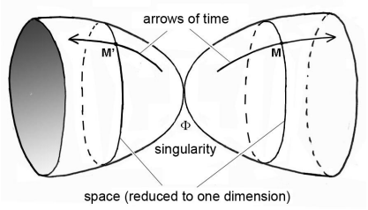
图 2.10 - 萨哈罗夫宇宙模型

2.5 双曲黎曼几何引入的比邻 方法
双曲黎曼几何在杰纳斯宇宙学模型中起着至关重要的作用。这一几何学分支研究具有恒定负曲率的弯曲空间。这种几何学使人们有可能将具有正曲率和负曲率的空间概念化。然而，值得注意的是，目前还没有双曲黎曼几何中引入的双对称或多对称数学理论，可以作为双对称宇宙学模型的基础。事实上，目前的理论模型仍然是启发式的。例如，Thibauld Damour（《Damour 和 Kogan，2002 年》）和 Sabine Hossenfelder（《Hossenfelder，2008 年》）分别于 2002 年和 2008 年尝试了两种方法。一种方法是将重引力子和轻引力子引入双计量场方程系统，另一种方法与我们的模型大致相似。
事实上，达穆尔和科根试图构建一种 "双膜 "理论，涉及大质量引力子谱，但这份长达 40 页的文件戛然而止。他们顺便指出，这种大引力必须服从两个耦合场方程系统：
$$2M_{L}^{2}\left(R_{μν}\left(g^{L}\right)-\frac{1}{2}g_{μν}^{L}R\left(g^{L}\right)\right)+Λ_{L}g_{μν}^{L}=t_{μν}^{L}+T_{μν}^{L}$$
$$2M_{R}^{2}\left(R_{μν}\left(g^{R}\right)-\frac{1}{2}g_{μν}^{R}R\left(g^{R}\right)\right)+Λ_{R}g_{μν}^{R}=t_{μν}^{R}+T_{μν}^{R}$$
随后，萨宾-霍森费尔德（Sabine Hossenfelder）针对宇宙中负质量的概念提出了一个完善的模型。然而，1957 年，赫尔曼-邦迪（Hermann Bondi）试图将这些质量引入爱因斯坦的模型。但是，所谓的 "泄漏现象 "揭示了物理上的矛盾，因此该模型违反了物理学的基本原理，如作用-反应原理和等效性（（邦迪，1957 年））。霍森费尔德进一步提出了一对新的耦合场方程：
$$R_{vk}-\frac{1}{2}g_{vk}^{\left(g\right)}R=T_{kv}-\underline{V}\sqrt{\frac{\underline{h}}{g}}a_{v}^{\underline{v}}a_{k}^{\underline{k}}{\underline{T}}_{\underline{vk}}$$
$$R_{\underline{vk}}-\frac{1}{2}h_{\underline{vk}}^{\underline{\left(h\right)}}R={\underline{T}}_{\underline{vk}}-W\sqrt{\frac{g}{\underline{h}}}a_{\underline{k}}^{k}a_{\underline{v}}^{v}T_{kv}$$
后来，由于她无法解决与物理原理不一致的问题，并认为这与 "二重引力 "有着千丝万缕的联系，于是她放弃了。
这两种方法的共同之处在于它们都是纯理论的，没有提供经过观测验证的结果。与前两种方法相比，我们的宇宙学模型唯一值得称道的地方在于，它与观测结果有许多契合点，而且我们将在第 3 节中看到它的一些物理预言。
双曲黎曼几何是黎曼几何的一个分支，它研究的是具有恒定负曲率的弯曲空间，在数学上对应于双曲形状，通常被描述为 "马鞍形"。更准确地说，双曲空间的恒定负曲率可以描述为双曲线在两个方向上的渐近行为：双曲线的分支无限发散，而永不收敛。这一特性是双曲空间的重要属性，可用于将其与欧几里得几何和球面黎曼几何区分开来。
例如，在图 2.11 中，画三角形的红线就是曲面的大地线。简单地说，大地线就是空间两点之间的最短路径。想象一下，你在一个平坦的欧几里得空间里，就像在一张大纸上；在这里，这条路径就是一条直线。但在曲面上，无论是正曲（球面几何）还是负曲（双曲几何，如马鞍），都可以用一根绳子或橡皮筋在曲面上的两点之间拉伸，画出一条大地线，代表最短的路径。因此，与三角形的角度总和等于 180 度的欧几里得几何不同，球面（黎曼）几何的角度总和超过 180 度，而双曲几何（也是黎曼几何的一种）的角度总和小于 180 度。
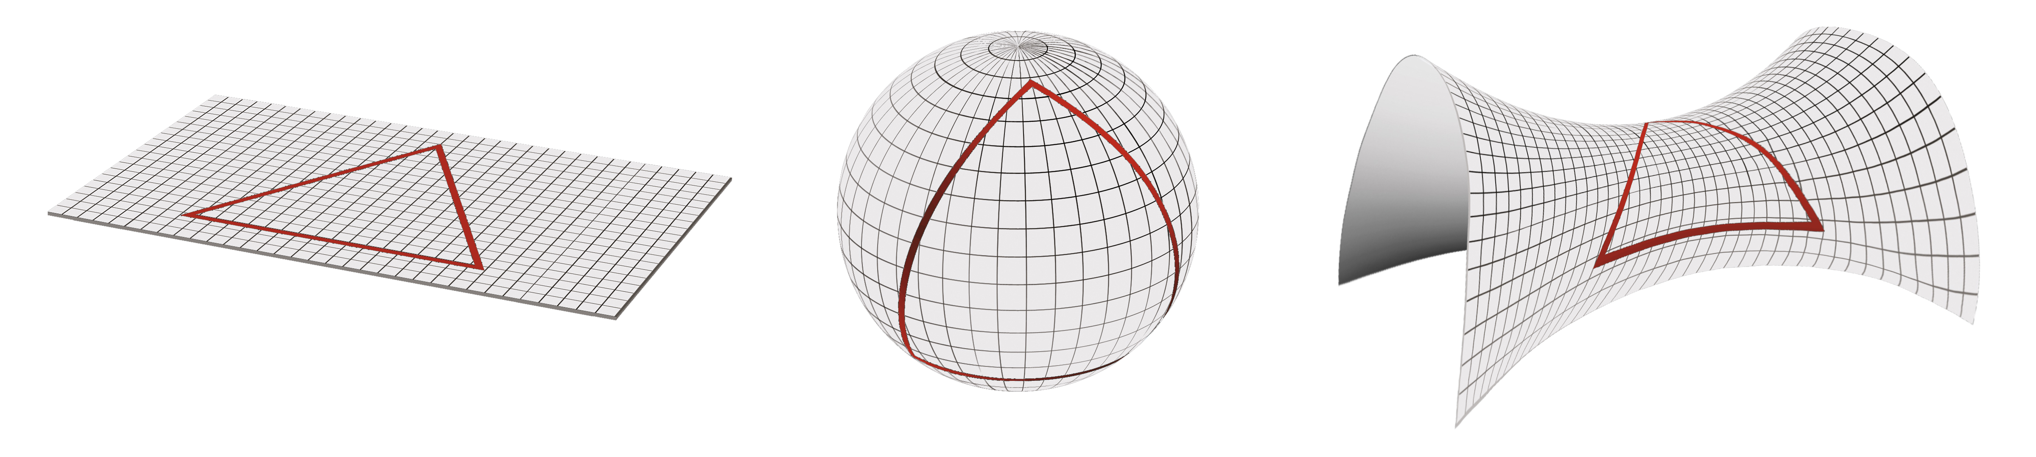
图 2.1 1 - 空间曲率类型
需要注意的是，"平面 "欧几里得空间，即曲率为零的空间，并不一定是一个平面。以前面的纸张为例：即使纸张像瓦楞纸一样被折叠了多次，它的曲率在任何地方都保持为零。这意味着在其表面描画的测地线不会改变，因为纸片不会伸展。同样的道理也适用于封闭的欧几里得曲面，如圆柱体或圆锥体：与你的想象相反，它们没有曲率。根据欧几里得几何学，虽然它们看起来是弯曲的，但它们可以被视为 "平面"，因为它们的表面可以展开成一个平面而不会拉伸。
杰纳斯宇宙模型的概念将在下一章阐述，它与 "宝石几何 "
联系在一起，"宝石几何 "是由正曲率空间和负曲率空间之间的关系定义的，根据两个耦合场方程系统。

3 杰纳斯宇宙模型

3.1 说明
杰纳斯宇宙模型提出了一种革命性的宇宙观，其特征是具有两种不同度量的黎曼变体。这些度量以独特的方式处理正质量和负质量，在广义相对论的框架内提供了一致的解释，并得到了观测结果的证实，同时避免了传统的悖论。
在安德烈-萨哈罗夫（Andrei Sakharov）的两个互不影响的双计量
宇宙宇宙学模型的基础上，一个新的宇宙模型被开发出来，它是由一个具有两个计量的单一黎曼变体组成的单一宇宙，即一个具有两个层的四维超曲面，这两个层在 CPT 对称性中相互折叠，但这次是通过引力效应相互作用的。
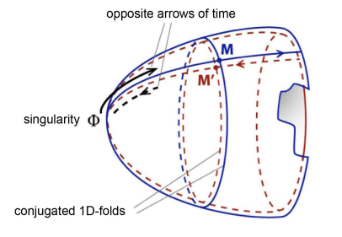
图 3.1 - Janus 宇宙模型
第一层以一定的长度单位为网格，提供了一个度量单位，正能量和正质量的物质以一定的速度在这个时空中的两点之间通过（第 2.2.2 节）。 $c$速度受到狭义相对论的限制（第 2.2.2 节）。而与之相对应的，是根据单位长度短 100 倍、速度高 10 倍的负能量和负质量物质（以相同比例演变的光子）折叠平方，从而使穿越时间快 1000 倍。因此，这个模型提供了两组以两种不同方式和不同速度穿越时空的大地线，使星际旅行成为可能，并解释了一些物理现象，如原始反物质的消失和星系的束缚（（Petit 和 d'Agostini 2014），（Petit 2018））。
它还证明了负能量状态与量子力学是兼容的。
该模型建立在两个耦合场方程之上，是爱因斯坦场方程的扩展，为宇宙中暗
能量（斥力）和暗物质（星系旋转曲线扁平化）的
存在提供了可靠的替代方案，同时成功地将负质量纳入广义相对论。
它的基础是根据 "拉格朗日 "
概念推导出的方程。在物理学中，我们经常使用原理来解释物体或粒子如何运动和相互作用。在我们的例子中，我们使用的是变异原理，它是一个数学公式，描述了一个物理系统如何通过最小化一个被称为 "作用 "的特定量而随时间演变。这种变化概念必须是 "协变 "的，也就是说，无论选择何种惯性参照系，它都保持不变。这意味着它适用于所有观察者，无论其速度如何。
通过对这些原理的逻辑推导，我们可以得到描述粒子系统运动和相互作用的方程，从而使这些方程对所有观察者都有效，无论他们的相对运动如何。作用 "被定义为 "拉格朗日 "在一定时间内的积分，使我们能够描述物理系统的动力学和动态。拉格朗日是由系统的动能和势能以及可能影响其行为的其他因素计算得出的函数。利用最小作用原理，我们试图找到使 "作用 "最小的系统轨迹，即 "作用 "值尽可能小的路径。通过对最小作用轨迹进行时间微分，即可得到运动方程。

3.2 影响
宇宙学正处于危机之中。第一个例子是宇宙的膨胀率，138 亿年来，宇宙就像一个巨大的气球一样膨胀着。当天体物理学家用望远镜测量当前的膨胀率（即哈勃常数（或 $H_{0}$）时，他们发现了一个与宇宙学标准模型（CDM）预测值不符的值。 $Λ$CDM）的预测值不符，而该理论是目前最能描述宇宙历史的理论，即从宇宙起源（大爆炸）和第一批原子到今天的第一批恒星和星系。
哈勃常数（$H_{0}$)是宇宙学中的一个关键参数，用来测量宇宙膨胀的速度。它表示星系相互远离的速度与距离的函数关系。然而，最近有两种主要的测量方法得出了明显不同的结果：
- 一方面，利用对星系的直接观测和基于标准烛光（如头状彗星和 Ia 型超新星）的宇宙学距离尺度进行的本地测量得出的值为 $H_{0}$为 73 km/s/Mpc 。这个测量值来自美国人亚当-里斯（Adam Riess）领导的 "鞋 "合作项目。
- 另一方面，作为宇宙学标准模型一部分的宇宙微波背景数据 分析表明，其数值较低，为 67.4 公里/秒/兆帕秒（km/s/Mpc）。这种方法是基于普朗克卫星的数据。
如果这种差异不是测量误差造成的，那么就需要重新评估标准模型的某些基本方面，比如暗能量在加速宇宙膨胀中的作用。杰纳斯宇宙学模型将这种反引力效应归因于负质量，并明确了负质量的性质，我们将在后面的 3.3 节中对这一问题进行更深入的探讨。
另一个例子是詹姆斯-韦伯太空望远镜（JWST），它具有先进的红外观测能力，旨在观测宇宙演化的早期阶段，包括第一批星系的形成。JWST 最近的观测发现了与标准模型预测不符的天体或行为，从而导致了对标准模型基础的全面修正。
根据宇宙学标准模型，宇宙在大爆炸后经历了一段黑暗时期，几亿年后
形成了第一批恒星和原星系。在最初的十亿年里，这些最初的结构演变成了大型星系，这一过程受到暗物质引力的引导。数十亿年来，星系继续发展和聚集，形成了今天观测到的各种类型。暗物质和暗能量被认为在这一过程中起着至关重要的作用，分别影响着结构的形成和宇宙的膨胀。
最近发表在《自然-天文学
》（Nature Astronomy）
杂志上的研究（Boylan-Kolchin 2023）提到了德克萨斯大学奥斯汀分校天文学副教授 Mike Boylan-Kolchin 的发现：几个高红移星系的形成早于预期（大爆炸后 5 亿至 7 亿年之间），其质量比我们的星系（100 亿个太阳质量）大得多。
例如，Abell 2744 Y1 是一个星系团，位于约 132 亿光年外的雕刻者星座，在我们看来，它就像宇宙只有 6.5 亿岁时的样子（图 3.2）。
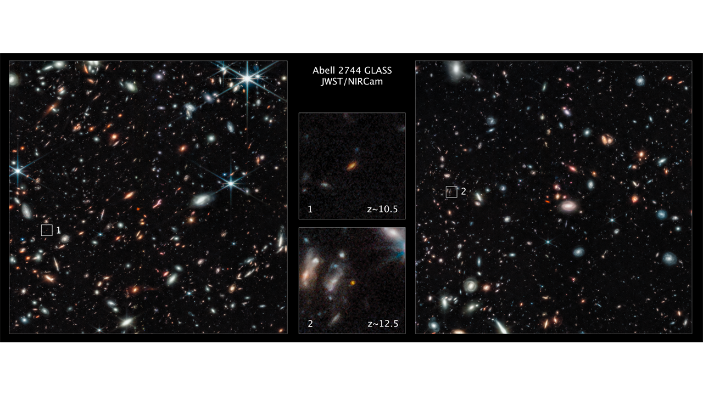
图 3.2 - 詹姆斯-韦伯望远镜图像 - Abell 2744 Y1
詹姆斯-韦伯太空望远镜的这次观测再次证实了杰纳斯宇宙学模型的一个预言。
因此，杰纳斯宇宙模型为关键的宇宙学问题带来了新的启示，这些问题的答案已被大量观测和预测所证实，其中包括但不限于
以下问题：
- 如图 3.3 所示（（Farnes 2017）），负质量占据的间隙空间对星系的约束解释了负质量对星系稳定性的贡献。
- 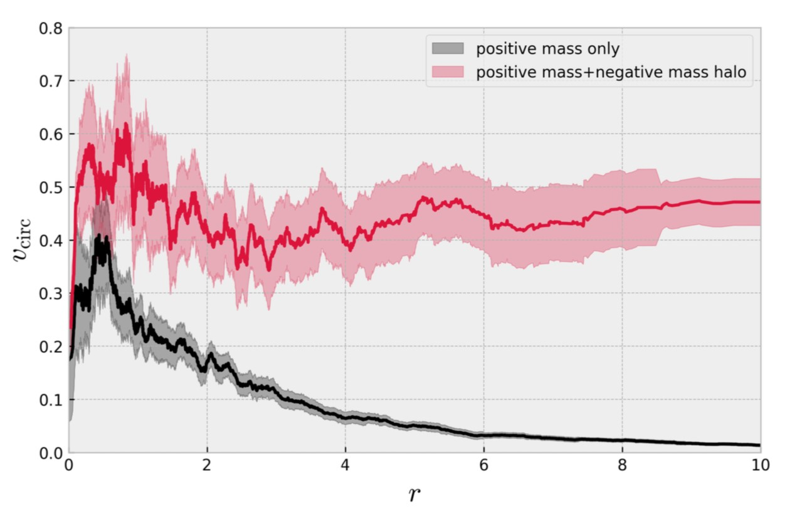
- 图 3.3 - 由正质量粒子组成的星系与被负质量粒子光环包围的星系的圆周速度 co urbes 之间的差异。
- 星系旋转曲线形状（扁平化）的解释
- 这个模型解释了由于负质量的存在，在星系边缘运行的恒星的引力加速度高于预期的原因。
- 解释星系团中星系的高速度是由于负质量的反引力作用。
- 他根据弗拉索夫方程和泊松方程的共同方法，对星系的行为提出了详细的数学描述。他预言，星系内恒星的速度组织成一个朝向星系中心的椭圆形，太阳系附近恒星的残余速度测量结果证实了这一假设。
- 它解释了星系周围的引力透镜效应，如 3.4 所述。
- 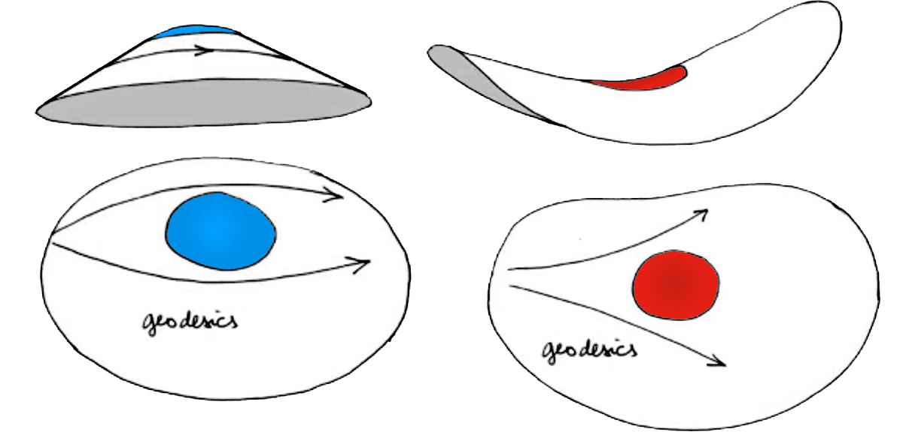
- 图 3.4 - 引力透镜效应
- 如 3.5 所述，负质量星团以相互连接的肥皂泡形式占据了宇宙的空隙结构。
- 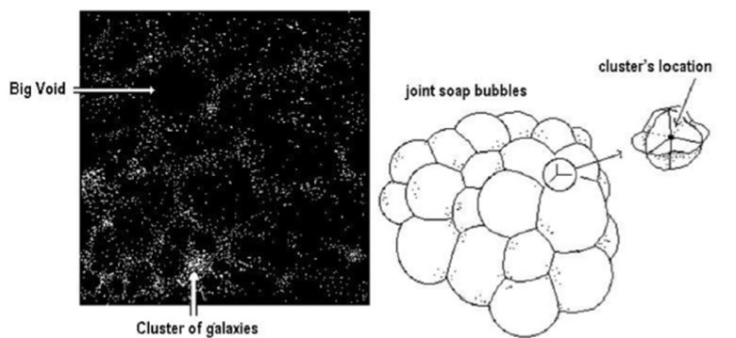
- 图 3.5 - 差距结构
- 2018 年，茨维-皮兰（Tsvi Piran）在他的文章（Piran 2018）中也确定了这一结构，他在文章中强调了星系在他所谓的 "墙壁 "中的分布，这是由于负质量亚密度区域的反引力压缩而造成的，这些负质量亚密度区域集中在虚空暗物质中。观测结果表明，这些空洞占据了宇宙体积的很大一部分。星系分布中的空洞与暗物质密度低的区域之间的相关性清楚地表明了这些空洞的引力起源。原始的亚密度区域被称为 "负宇宙学空洞"，它们是负引力质量，是观测到的空洞的种子。这些亚密度区域的中心是有效的引力质量，它们排斥物质，使物质沿着中心之间的墙壁排列。空洞以这些质量为中心，被星系墙包围。最终，星系壁破裂，导致空洞与其他空洞合并，形成一个更广泛的空洞网络，将星系封闭起来。
- 预测并证实了詹姆斯-韦伯太空望远镜（James Webb Space Telescope）最近观测到的所有星系的早期形成（（费雷拉等人，2022 年））。事实上，该模型表明，所有星系都是在（原始）宇宙历史的前一亿年中共同形成的。形成过程中，正质量在多个负质量星系团之间被剧烈压缩，产生了高压。在负质量的反引力作用下，物质和气体发生强烈收缩，产生大量热量，在片状结构的促进下迅速冷却。冷却时间使得温度足以启动热核聚变反应，从而诞生了第一批恒星，并将它们聚集在一起，形成了我们今天所知的星系。
- 解释高红移（> 7）的遥远星系出现矮星系（光度降低）的原因。这是因为负质量星系团（例如我们将在第 3.3 节中研究的偶极斥力器区域）对其光子产生了负引力透镜效应，从而削弱了它们的光度。
- 局部相对论验证得到证实，如水星近日点的提前或太阳对光线的偏转。由于两种质量相互排斥，考虑到太阳附近的负质量密度几乎可以忽略不计，系统中的第一个方程对应于爱因斯坦场方程（见第 3.3.4.2 节）。
- 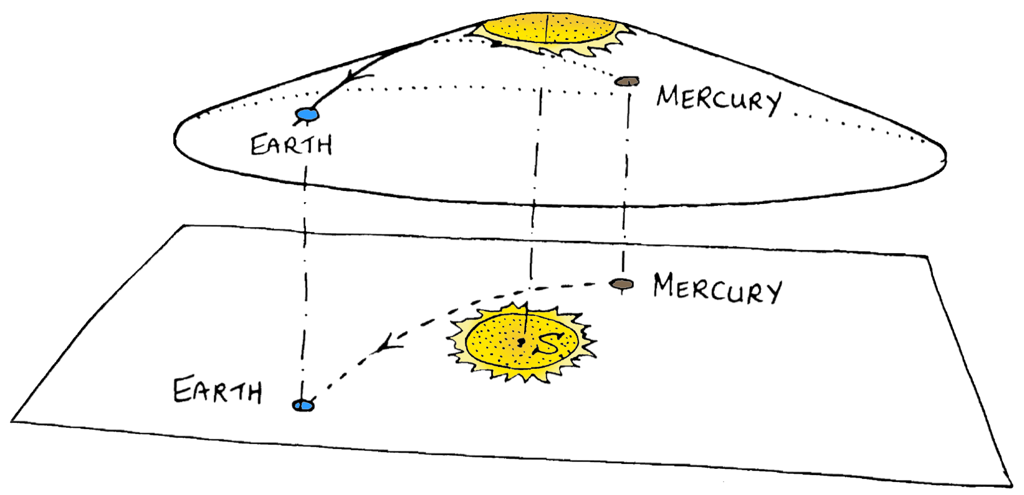
- 图 3.6 - 太阳质量引起的时空变形 tion
- 利用正质量和负质量两个群体之间的不对称性，可以与 Ia 型超新星的观测数据保持一致。对Ia型超新星的观测是确定天体距离和研究宇宙膨胀的重要工具。Ia型超新星是发生在双星系统中的超新星爆炸，在双星系统中，一颗被称为白矮星的恒星吸收伴星的物质，直到达到临界质量，导致其爆炸。这种不对称性可能是由伴星的旋转或磁场等过程造成的，这些过程会将物质转移到白矮星上。如果存在这种不对称性，就可能导致 Ia 型超新星之间的光度差异，这也可以解释观测结果。
- 对 2017 年 1 月发现的 "大排斥者"（Great Repeller）性质的解释（见第 3.3 节），它被证明存在于宇宙中一个看似空无一物的区域，与似乎排斥所有物质的 "沙普利吸引器"（Shapley Attractor）相反。
- 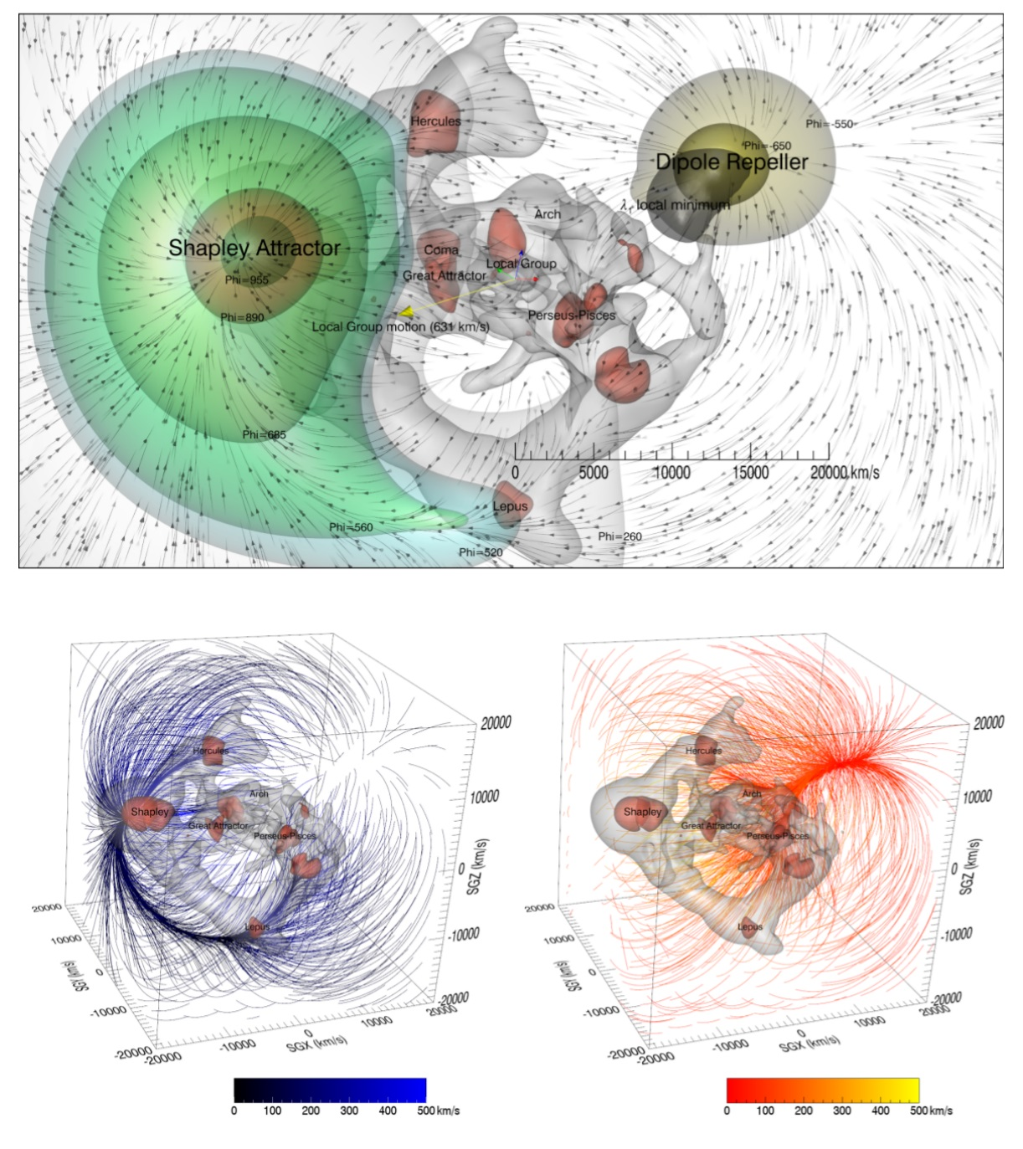
- 图 3 .7 - 大型驱赶器
- 这个模型展示了一个由动力摩擦驱动的持久的星系螺旋结构，动力摩擦不断地将动量传递给密度较低的负质量环境，使螺旋臂能够持续稳定地围绕星系旋转。如下图所示，当旋臂穿过高密度（正质量）区域时，它们会减速并失去能量，而当它们穿过低密度区域时，它们会加速并获得能量。这就形成了密度波，在星系中传播，将动量传递给负质量环境。
- 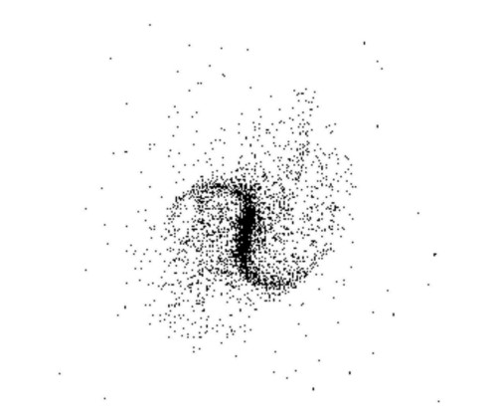
- 图 3.8 - 数值模拟的条状螺旋 ation (1992: 20,000 点)
- 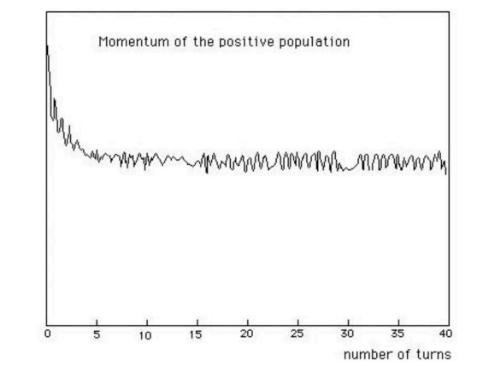
- 图 3.9 - 动能摩 ment 的演变（1992 年：20,000 个点）
- 解释为什么没有观测到宇宙反物质，因为它发射负能量光子。
- 解释宇宙不可见成分的性质：反质子、反中子、反电子、反氢和负质量反氦。这些元素构成了原始的反物质，由于它们会发射负能量光子，因此无法被观测到。
- 猜想最近于 2023 年 9 月得到证实（安德森 2023 年）：C对称（电荷对称）反物质在实验室中研制成功并发射正能量光子，与普通物质一样被引力推倒。
- 该模型对宇宙微波背景（CMB）的波动做出了自己的解释，将其归因于普通正质量物质对由负质量物质分布的宇宙相邻单元密度波动的反应。这种情况与这些单元内发生的引力不稳定性有关。对这些波动的分析为评估这两种物质的尺度因子之间的关系提供了一种手段。我们可以看到 $\frac{a\left(+\right)}{a\left(-\right)}$是 100 的数量级。因此，我们可以推断出 $\frac{c\left(-\right)}{c\left(+\right)}$是 10 的数量级（（Petit 2018））。这意味着，对于设法逆转质量的物体来说，其总体效果将是把星际旅行所需的时间缩短一千倍，使它们能够沿着第二个场方程（24）的度量描述的大地线移动。 $h_{μν}$第二场方程 (24) 所描述的大地线移动，我们将在下一节进行研究。
- 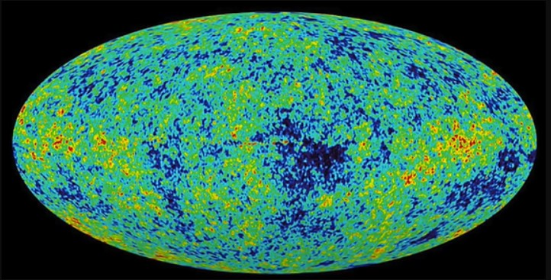
- 图 3.10 - 宇宙学漫射 Fo nd
- 从位于 M87 和银河系中心的超大质量天体的头两幅图像中推导出的 3 重力红移（见第 7 节中的研究）。
- "宇宙大爆炸之前有什么？"这个问题目前还没有答案。根据杰纳斯宇宙模型，宇宙的拓扑结构 "与其反时空对应物相互作用"，通过使副词 "之前 "的含义失效而消除了这个问题。事实上，正如我们稍后将看到的，在宇宙大爆炸的那一刻，时间之箭发生了逆转。

3.3 偶极子斥力器

3.3.1 导言
2017 年，Yehudi Hoffman、B. Tully、H. Courtois 和 D. Pomarède 发表了第一张非常详细的宇宙地图（Hoffman et al.Pomarède 发表了第一张非常详细的宇宙地图（霍夫曼等人，2017 年）。该地图不仅基于星系的位置，还通过从星系红移的原始测量值中减去哈勃膨胀的影响，整合了星系的速度场。研究结果令人难以置信，被认为是当今宇宙学领域最重要的观测发现之一，其重要性可与一个世纪前埃德温-哈勃的发现相媲美。在这项研究之前，人们已经知道一些星系表现出向一个被称为大吸引器的区域汇聚的运动。2017年的分析揭示了大吸引器之外另一个更大结构的影响，这个结构被称为沙普利吸引器。然而，最引人注目的发现是发现了一个几乎与这两个结构相对的区域，在那里没有探测到任何星系。取而代之的是一个巨大的空洞，周围的邻近星系表现出远离这个区域的运动，形成了一个以这个空洞为中心的 "泄漏 "模式。这种现象最初被称为 "偶极斥力"，后来被命名为 "偶极吸引"，因为它显然与有吸引力的结构有关。要理解这种不能归咎于测量误差的现象，无疑需要我们在理解宇宙动力学方面取得重大进展。

3.3.2 一些 解释尝试
在首次发现四年之后，几乎没有人尝试对偶极排斥现象进行建模。在他最近的论文（Neiser 2020）中，Neiser 并没有把重点放在这个问题上，而是提出了关于宇宙大爆炸的性质、量子真空和宇宙起源的假设。奈泽尔推测，反物质可能具有斥引力效应，从而形成相互排斥的中微子星和反中微子星。贝努瓦-莱维等人在 2012 年的论文（《贝努瓦-莱维和夏尔丹，2012 年》）中也提到了原始反物质斥力的类似方面，但没有进一步论证。希尔德在他的论文（Heald 2020）中提到了拉尼亚凯亚（Laniakea）的情况，它受到偶极斥力器的推动和沙普利吸引器的吸引。物质与反物质之间的斥力再次被认为是宇宙大尺度结构和空洞组织的可能解释。然而，对于大空洞中的中心天体，并没有给出具体的模型，而没有发射光的现象也仍然无法解释。2018 年，Vuyk 在他的论文（Vuyk 2018）中提出存在假想的第五种力，而 Hoffman 等人则利用数值模拟重建了与观测数据一致的暗物质分布（（Hoffman et al.）这些探索产生了两种解释方案：一种涉及由排斥性反物质组成的假想天体，它们是不可观测的；另一种则表明暗物质分布存在差异。观测发现，宇宙正在加速膨胀，这表明宇宙中存在负压成分（（Perlmutter 等人，1999 年），（Riess 等人，2004 年），（Schmidt 等人，1998 年））。为解释这一现象而提出的一个模型认为，负质量的存在，结合暗物质和暗能量对正质量成分的排斥影响，可以促成这些反引力效应。这一假设是参考文献（Petit 1995）（Petit 和 D'Agostini 2014a）（Petit 和 D'Agostini 2014b）（Petit、D'Agostini 和 Debergh 2018）（Petit、D'Agostini 和 Debergh 2019）（Petit 和 D'Agostini 2021a）（Petit 和 D'Agostini 2021b）的核心内容。

3.3.3 暗物质差距的解释
让我们来研究一下暗物质真空是否有可能产生观测到的排斥效应。我们可以先考虑暗物质均匀分布的球形空洞，并使用泊松方程来分析这个系统：
$$\frac{d^{2}ψ}{dr^{2}}+\frac{2}{r}\frac{dψ}{dr}=4πGρ_{dm}$$
这个方程是线性的，描述了重力势能与密度的函数关系。通过叠加两个密度分布 $ρ_{1}$和 $ρ_{2}$得出的重力势能是与这两个分布相关的势能之和： $ψ=ψ_{1}+ψ_{2}$.
考虑到均匀密度分布 $ρ_{dm}^{unif}$我们得到一个势 $ψ_{1}$是泊松方程 的解：
$$ψ_{1}=\frac{4πGρ_{dm}^{unif}r^{2}}{3} \text{et} {\vec{g}}_{1}=-\frac{8πGρ_{dm}^{unif}}{3}\vec{r}$$
现在，通过引入一个密度等于 $-ρ_{dm}^{unif}$我们将产生一个 $ψ_{2}$它是下面泊松方程的解：
$$\frac{d^{2}ψ_{2}}{dr^{2}}+\frac{2}{r}\frac{dψ_{2}}{dr}=-4πGρ_{dm}^{unif}$$
该解决方案是 ：
$$ψ_{2}=-\frac{4πGρ_{dm}^{unif}r^{2}}{3}, {\vec{g}}_{2}=\frac{8πGρ_{dm}^{unif}}{3}\vec{r}$$
因此，我们得到的引力场是相同的，但符号相反。因此，引力场是排斥性的，与球心的距离成正比。
然后，通过计算与这两种分布相关的引力势，我们可以观察到，在真空内部产生的引力势为零。换句话说，暗物质均匀分布所产生的引力与真空中相反密度所产生的引力正好平衡：
$$\vec{g}={\vec{g}}_{1}+{\vec{g}}_{2}$$
然而，无论选择哪个位置作为坐标原点，真空内部的引力场仍然不为零。这意味着引力并不是完全平衡的，这似乎与真空产生排斥性引力场的观点相矛盾。
要解决这个悖论，必须把泊松方程视为静止情况下爱因斯坦方程的线性化版本，它以洛伦兹度量的扰动来定义引力势：
$$g_{μν}=η_{μν}+εγ_{μν}$$
经典计算得出的适当密度为 $ρ_{0}$(阿德勒、巴钦和希弗 1975 年）：
$$ε\sum_{i=0}^{3}{γ_{00\left|i\right|i}}=-χρ_{0}$$
注：在第 2.3.6 节研究的弱场极限背景下，方程 (26) 将度量张量时间分量的空间二阶导数与引力源（由局部质能密度表示）相关联。 $γ_{00}$的空间二阶导数与引力源的关系，引力源由本地质能密度表示。 $ρ_{0}$.这有助于我们理解时空曲率如何对质能分布产生反应，同时保持这两方面之间的精确关系。
因此，重力势的定义为 (27) ，即 ：
$$ψ=-\frac{c^{2}}{2}εγ_{00}$$
那么，(26)就可以与泊松方程相提并论了。然而，这种方法无法应用于无限均匀分布的暗物质。结论是，根本不可能在物质均匀分布的情况下定义引力势，因为引力不稳定性往往会导致形成星团，而不是虚空，而且也没有形成这种虚空的明确框架。

3.3.4 利用杰纳斯宇宙模型进行解释
现在让我们来考虑两个实体之间的相互作用：具有正质量的普通物质通过引力效应与负质量相互作用。这个涉及负质量的模型考虑到了暗物质和暗能量的影响。
我们可以用以下度量来描述这两个实体的系统 $g$和 $h$.让 $G$和 $H$是相应的里奇标量。然后我们考虑下面的双层动作：
A=E​12ΓgG+Sg+Sh,gg d4x+E​κ2ΓhH+Sh+Sg,hh d4x
条款 $S_{\left(g\right)}$和 $S_{\left(h\right)}$将给出与两个实体的人口有关的源术语，而术语 $S_{\left(h,g\right)}$和 $S_{\left(g,h\right)}$将产生相互作用张量。 $Γ^{\left(g\right)}$和 $Γ^{\left(h\right)}$是每个实体的爱因斯坦常数。对于 $κ=±1$我们运用最小作用原理。通过对这一作用的拉格朗日推导，我们可以得到 ：
0=δA=E​δ12ΓgG+Sg+Sh,gg d4x+E​δκ2ΓhH+Sh+Sg,hh d4x=E​δ12ΓgδGδgμν+Ggδgδgμν+1gδgSgδgμν+1gδgSh,gδgμνδgμνg d4x +E​δκ2ΓhδHδhμν+Hhδhδhμν+1hδhShδhμν+1hδhSg,hδhμνδhμνh d4x
对于任何变化 $δg^{μν}$和所有变化 $δh^{μν}$我们得到局部 ：
$$\frac{1}{2Γ^{\left(g\right)}}\left(\frac{δG}{δg^{μν}}+\frac{G}{\sqrt{\left|g\right|}}\frac{δ\sqrt{\left|g\right|}}{δg^{μν}}\right)+\frac{1}{\sqrt{\left|g\right|}}\frac{δ\left(\sqrt{\left|g\right|}S_{\left(g\right)}\right)}{δg^{μν}}+\frac{1}{\sqrt{\left|g\right|}}\frac{δ\left(\sqrt{\left|g\right|}S_{\left(h,g\right)}\right)}{δg^{μν}}=0$$
$$\frac{κ}{2Γ^{\left(h\right)}}\left(\frac{δH}{δh^{μν}}+\frac{H}{\sqrt{\left|h\right|}}\frac{δ\sqrt{\left|h\right|}}{δh^{μν}}\right)+\frac{1}{\sqrt{\left|h\right|}}\frac{δ\left(\sqrt{\left|h\right|}S_{\left(h\right)}\right)}{δh^{μν}}+\frac{1}{\sqrt{\left|h\right|}}\frac{δ\left(\sqrt{\left|h\right|}S_{\left(g,h\right)}\right)}{δh^{μν}}=0$$
下面我们来介绍一下张量：
$$\begin{matrix}T_{μν}^{\left(g,g\right)} & =-\frac{2}{\sqrt{\left|g\right|}}\frac{δ\left(\sqrt{\left|g\right|}S_{\left(g\right)}\right)}{δg^{μν}}=-2\frac{δS_{\left(g\right)}}{δg^{μν}}+g_{μν}S_{\left(g\right)} \\ T_{μν}^{\left(h,h\right)} & =-\frac{2}{\sqrt{\left|h\right|}}\frac{δ\left(\sqrt{\left|h\right|}S_{\left(h\right)}\right)}{δh^{μν}}=-2\frac{δS_{\left(h\right)}}{δh^{μν}}+h_{μν}S_{\left(h\right)} \\ T_{μν}^{\left(h,g\right)} & =-\frac{2}{\sqrt{\left|h\right|}}\frac{δ\left(\sqrt{\left|g\right|}S_{\left(h,g\right)}\right)}{δg^{μν}} \\ T_{μν}^{\left(g,h\right)} & =-\frac{2}{\sqrt{\left|g\right|}}\frac{δ\left(\sqrt{\left|h\right|}S_{\left(g,h\right)}\right)}{δh^{μν}}\end{matrix}$$
在广义相对论中，协变导数是将偏导数概念推广到弯曲空间的一种方法。与普通偏导数不同，协变导数考虑了时空曲率。
那么，对于张量 $A_{νσ}^{ρ}$的协变导数由表达式 $μ$由表达式 ：
$$∇_{μ}A_{νσ}^{ρ}=∂_{μ}A_{νσ}^{ρ}+Γ_{μλ}^{ρ}A_{νσ}^{λ}-Γ_{μν}^{λ}A_{λσ}^{ρ}-Γ_{μσ}^{λ}A_{νλ}^{ρ}$$
因此，我们可以推导出以下两个表达式：
$$∇_{μ}δΓ_{νσ}^{ρ}=∂_{μ}δΓ_{νσ}^{ρ}+Γ_{μλ}^{ρ}δΓ_{νσ}^{λ}-Γ_{μν}^{λ}δΓ_{λσ}^{ρ}-Γ_{μσ}^{λ}δΓ_{νλ}^{ρ}$$
$$∇_{ν}δΓ_{μσ}^{ρ}=∂_{ν}δΓ_{μσ}^{ρ}+Γ_{νλ}^{ρ}δΓ_{μσ}^{λ}-Γ_{νμ}^{λ}δΓ_{λσ}^{ρ}-Γ_{νσ}^{λ}δΓ_{μλ}^{ρ}$$
NB：
- (简单地交换 $μ$和 $ν$.
- 项 $∂_{μ}A_{νσ}^{ρ}$是张量的普通偏导数。如果时空是平坦的（如牛顿物理学），这就足以描述张量的变化。
- 带有克里斯托弗符号的术语 $Γ_{μλ}^{ρ}$, $Γ_{μν}^{λ}$和 $Γ_{μσ}^{λ}$代表时空连接带来的修正，它考虑到了时空曲率。事实上，在弯曲空间中，时空联系（由克里斯托弗符号 $Γ$表示）引入了修正。这种修正是必要的，因为从时空的一点到另一点，切线空间（张量所在的空间）的基点会发生变化。所以 $Γ_{μλ}^{ρ}A_{νσ}^{λ}$是修正 $A_{νσ}^{λ}$方向移动时 $μ$的变化。 $ρ$. $Γ_{μν}^{λ}A_{λσ}^{ρ}$和 $Γ_{μσ}^{λ}A_{νλ}^{ρ}$是减去因较低指数变化而产生的贡献的项 $ν$和 $σ$.这些项确保协变导数遵守张量变换规则。
总之，张量的协变导数 $∇_{μ}$是其普通偏导数与补偿时空几何变化的项的组合。它的构造方式使得张量的导数本身就是一个张量，而普通偏导数则不是这样。
那么，黎曼张量与克里斯托弗符号的关系如下式所示：
$$R_{ σμν}^{ρ}=∂_{μ}Γ_{νσ}^{ρ}-∂_{ν}Γ_{μσ}^{ρ}+Γ_{μλ}^{ρ}Γ_{νσ}^{λ}-Γ_{νλ}^{ρ}Γ_{μσ}^{λ}$$
注：黎曼张量 $R_{ σμν}^{ρ}$是广义相对论中描述时空内在曲率的数学量。它被定义为克里斯托弗符号的偏导数与克里斯托弗符号本身的乘积之和的差。术语 $∂_{μ}Γ_{νσ}^{ρ}$是克里斯托弗符号的偏导数 $Γ_{νσ}^{ρ}$关于坐标 $x^{μ}$.这个项衡量的是 Christoffel 符号沿 . $μ$.项 $∂_{ν}Γ_{μσ}^{ρ}$项与第一项类似，但偏导数的取值方向不同、 $x^{ν}$.项 $Γ_{μλ}^{ρ}Γ_{νσ}^{λ}$项和 $Γ_{νλ}^{ρ}Γ_{μσ}^{λ}$项描述了两个克里斯托弗符号的乘积，代表了两个时空连接之间的相互作用。它衡量了一个方向的曲率如何影响另一个方向的曲率。
然后我们得到
$$δR_{ σμν}^{ρ}=∂_{μ}δΓ_{νσ}^{ρ}-∂_{ν}δΓ_{μσ}^{ρ}+δΓ_{μλ}^{ρ}Γ_{νσ}^{λ}+Γ_{μλ}^{ρ}δΓ_{νσ}^{λ}-δΓ_{νλ}^{ρ}Γ_{μσ}^{λ}-Γ_{νλ}^{ρ}δΓ_{μσ}^{λ}$$
这样我们就
$$δR_{ σμν}^{ρ}=∇_{μ}δΓ_{νσ}^{ρ}-∇_{ν}δΓ_{μσ}^{ρ}$$
通过收缩指数 $ρ$和 $σ$在前面的关系中，我们使用爱因斯坦的求和约定（即重复的索引意味着对该索引的隐式求和），就可以表达满足帕拉蒂尼特性的里奇曲率张量的变化（（Tsamparlis 1978），（Palatini 1919））：
$$δR_{σν}=δR_{ σρν}^{ρ}=∇_{ρ}\left(δΓ_{νσ}^{ρ}\right)-∇_{ν}\left(δΓ_{ρσ}^{ρ}\right)$$
注：在广义相对论中，时空几何是由一个称为度量张量的量来描述的，其符号为 $g_{μν}$.这个张量包含了时空中距离和角度的所有信息。
利玛窦标量表示 $R$是对某一点时空曲率的测量。它的计算方法是将利玛窦张量的分量 $R_{σν}$与度量张量 $g^{σν}$.在数学上，它就像是将里奇张量和度量张量的矩阵相乘，然后将对角线上的项相加。
此外，我们必须使度量张量的协变导数等于零，即 $∇_{σ}g^{μν}=0$.换句话说，当你在时空中移动时，测量距离和角度的方式不会改变。这是广义相对论中时空的一个基本性质，它表明无论全球曲率如何，当你移动时，局部几何形状不会改变。
总而言之，利玛窦标量 $R$标量让我们了解到某一点的时空曲率，而 $∇_{σ}g^{μν}=0$保证了我们在移动过程中，无论整体曲率如何，时空的形状保持一致，也就是说，这种一致性是由公设与 Levi-Civita 连接的兼容性保证的，而 Levi-Civita 连接保证了长度和角度等几何概念在时空中移动时保持不变。
那么我们可以推导出
$$\begin{matrix}δR & =R_{σν}δg^{σν}+g^{σν}δR_{σν} \\ & =R_{σν}δg^{σν}+g^{σν}\left(∇_{ρ}\left(δΓ_{νσ}^{ρ}\right)-∇_{ν}\left(δΓ_{ρσ}^{ρ}\right)\right) \\ & =R_{σν}δg^{σν}+∇_{ρ}\left(g^{σν}δΓ_{νσ}^{ρ}\right)-g^{σν}∇_{ν}δΓ_{ρσ}^{ρ} \\ & =R_{σν}δg^{σν}+∇_{ρ}\left(g^{σν}δΓ_{νσ}^{ρ}-g^{σρ}δΓ_{μσ}^{μ}\right) \\ & =R_{σν}δg^{σν}+∇_{ρ}B^{ρ}\end{matrix}$$
注：在上述计算中，我们需要考虑两条规则：
- 协变导数的性质和莱布尼兹法则（导数乘积的法则）。莱布尼兹的协变导数法则与普通导数法则相似，其写法如下：
$$∇_{ρ}\left(AB\right)=\left(∇_{ρ}A\right)B+A\left(∇_{ρ}B\right)$$
- 其中 $A$和 $B$可以是标量场、矢量场或张量场。
- 如前所述，根据爱因斯坦的求和约定，重复指数被称为沉默指数。事实上，如果一个变量的下标在一个项中出现两次，一次在上位，一次在下位，这就意味着对下标可能取的所有值求和。例如 $A^{μ}B_{μ}$意味着 μ​AμBμ.考虑 Christoffel 符号 $Γ_{μσ}^{μ}$和 $Γ_{ρσ}^{ρ}$.在这些表达式中，指数 $μ$和 $ρ$根据爱因斯坦的求和约定，是静音指数的例子。这意味着表达式 $Γ_{μσ}^{μ}$的所有可能值求和。 $μ$与 $Γ_{ρσ}^{ρ}$的所有可能值求和的表达式相同。 $ρ$.因此，我们可以在最后一项中使用求和指数 $\left(ρ,ν\right)→\left(μ,ρ\right)$在最后一项中。
通过两种不同的计算方法，我们得到 ：
$$∇_{μ}\left(\sqrt{\left|g\right|}δB^{μ}\right)=∇_{μ}\left(\sqrt{\left|g\right|}\right)B^{μ}+\sqrt{\left|g\right|}∇_{μ}\left(δB^{μ}\right)=\sqrt{\left|g\right|}∇_{μ}δB^{μ}+0=\sqrt{\left|g\right|}∇_{μ}δB^{μ}$$
$$∇_{μ}\left(\sqrt{\left|g\right|}δB^{μ}\right)=∂_{μ}\left(\sqrt{\left|g\right|}δB^{μ}\right)+Γ_{μν}^{μ}\sqrt{\left|g\right|}δB^{ν}=∂_{μ}\left(\sqrt{\left|g\right|}δB^{μ}\right)+0=∂_{μ}\left(\sqrt{\left|g\right|}δB^{μ}\right)$$

注：同样，度量张量行列式的导数，即 $\sqrt{\left|g\right|}$表示的行列式的导数在协变时也为零，即 $∇_{μ}\sqrt{\left|g\right|}=0$.最后这个性质简化了体积积分的表达，是发散定理在弯曲时空中应用的基础。
接下来，我们可以推导出
$$\sqrt{\left|g\right|}∇_{μ}δB^{μ}=∂_{μ}\left(\sqrt{\left|g\right|}δB^{μ}\right)$$
现在我们来看看 $\sqrt{\left|g\right|}∇_{μ}δB^{μ}$的作用。让 $n^{μ}$的单位矢量 $∂E$, $ε=n^{μ}n_{μ}$和 $y^{a}$代表与边界相适应的坐标 $∂E$和 $h_{ab}$所引起的度量。 $g_{ab}$在边界上。我们有 $\left|ε\right|=1$和 $\sqrt{\left|h\right|}d^{3}y$是维数为 $\left(n-1\right)$的体积形式，其中 $h=\text{det}\left(h_{ab}\right)$.根据斯托克斯定理，我们有 ：
E​g∇μδBμ-gd4x=E​∂μgδBμd4x=δE​εδBμnμhd3y
我们将假设度量在边界处没有变化（或者说没有边界）。在这种情况下 $∇_{μ}δB^{μ}\sqrt{-g}$项不会对作用力产生影响，因此我们有 ：
$$\frac{δR}{δg^{μν}}=R_{μν}+\frac{∇_{ρ}B^{ρ}}{δg^{μν}}≈R_{μν}$$
然而，根据与 $a=\frac{1}{2}$我们有 ：
$$δ\sqrt{-g}=\frac{1}{2}\sqrt{-g}g^{μν}δg_{μν}=-\frac{1}{2}\sqrt{-g}g_{μν}δg^{μν}$$
因此，我们可以推断出
$$\frac{R δ\sqrt{-g}}{\sqrt{-g} δg^{μν}}=-\frac{1}{2}g_{μν}R$$
注： 对于上述计算，我们需要解释两件事：
- 度量张量行列式的变化（表示为 $δg$与度量张量本身的变化有关、 $δg_{μν}$通过关系式 $δg=gg^{μν}δg_{μν}$其中 $g$是公制张量的行列式，而 $g^{μν}$是其倒数。这种关系源于行列式的数学特性，即行列式的导数可以表示为行列式乘以矩阵的逆积和矩阵的导数的迹。在微小变化的情况下，度量张量负行列式平方根的变化、 $δ\sqrt{-g}$为 $δ\sqrt{-g}=\frac{1}{2}\sqrt{-g}g^{μν}δg_{μν}$.这个公式对于从爱因斯坦-希尔伯特作用推导出爱因斯坦场方程至关重要，因为它允许在四维时空范围内对作用进行积分。
- 在我们的研究中，我们使用斯托克斯定理来简化一个关键的计算。该定理在三维区域上的矢量场导数积分与沿该区域边界的同一矢量场积分之间建立了一种有趣的关系。
请看一个简单的例子：想象空间中的一个封闭表面（如球面）。如果我们想计算这个曲面内部的某些内容（例如，一个场的数值之和），斯托克斯定理允许我们通过简单地研究曲面本身发生的事情来实现。
我们在计算中给出的公式 (29) 就是遵循了这一思想。它告诉我们，场 ( ) 的导数在四维区域 ($∇_{μ}δB^{μ}$) 在四维区域 ($E$) 可以等价于另一个场 ( ) 的发散积分。$\sqrt{\left|g\right|}δB^{μ}$) 在同一区域内的发散积分 ($E$).这种等价关系是通过度量和四维体积元素 ( ) 实现的。$d^{4}x$).
接下来，方程 (30) 进一步简化了表达式，将其取到区域边界 ( ) 。$δE$).它告诉我们，这一等价关系可以用沿边界 ( ) 的积分来表示。$δE$) 的法向量 ($n_{μ}$) 和它的度量($\sqrt{\left|h\right|}d^{3}y$).换句话说，这个等式可以让我们了解区域表面发生了什么，而无需计算内部发生了什么。
简而言之，斯托克斯定理向我们展示了如何通过简单地研究区域边界上发生的情况来理解区域内部的现象，从而使我们的计算合理化。这种数学技巧对于解决这些复杂问题至关重要。
由方程 (31a) 和 (31b) 可得 ：
$$\sqrt{\frac{\left|h\right|}{\left|g\right|}}T_{μν}^{\left(h,g\right)}=\sqrt{\frac{\left|h\right|}{\left|g\right|}}\frac{-2}{\sqrt{\left|h\right|}}\frac{δ\left(\sqrt{\left|g\right|}S_{\left(h,g\right)}\right)}{δg^{μν}}=\frac{-2}{\sqrt{\left|g\right|}}\frac{δ\left(\sqrt{\left|g\right|}S_{\left(h,g\right)}\right)}{δg^{μν}}=-2\frac{δS_{\left(h,g\right)}}{δg^{μν}}+g_{μν}S_{\left(h,g\right)}$$
$$\sqrt{\frac{\left|g\right|}{\left|h\right|}}T_{μν}^{\left(g,h\right)}=\sqrt{\frac{\left|g\right|}{\left|h\right|}}\frac{-2}{\sqrt{\left|g\right|}}\frac{δ\left(\sqrt{\left|h\right|}S_{\left(g,h\right)}\right)}{δh^{μν}}=\frac{-2}{\sqrt{\left|h\right|}}\frac{δ\left(\sqrt{\left|h\right|}S_{\left(g,h\right)}\right)}{δh^{μν}}=-2\frac{δS_{\left(g,h\right)}}{δh^{μν}}+h_{μν}S_{\left(g,h\right)}$$
由 (32a) 和 (32b) 引入并考虑到 (33)，我们可以推导出描述两个实体系统的耦合场方程：
$$R_{μν}^{\left(g\right)}-\frac{1}{2}g_{μν}G=Γ^{\left(g\right)}\left(T_{μν}^{\left(g,g\right)}+\sqrt{\frac{\left|h\right|}{\left|g\right|}}T_{μν}^{\left(h,g\right)}\right)$$
$$R_{μν}^{\left(h\right)}-\frac{1}{2}h_{μν}H=κΓ^{\left(h\right)}\left(T_{μν}^{\left(h,h\right)}+\sqrt{\frac{\left|g\right|}{\left|h\right|}}T_{μν}^{\left(g,h\right)}\right)$$
其中 $T_{μν}^{\left(h,g\right)}$和 $T_{μν}^{\left(g,h\right)}$是两个实体系统的相互作用张量，对应于 "诱导几何"，即宇宙一层物质的每种分布对另一层几何的影响（正负质量群之间的相互作用）。这个系统必须遵守比安奇条件，用下面的关系式表示： ：
$$∇_{μ}^{\left(g\right)}T_{μν}^{\left(h,g\right)}=∇_{μ}^{\left(h\right)}T_{μν}^{\left(g,h\right)}=0$$
假设实体内的流体 $g$和 $h$是完美的，其能量密度对应于以下源张量 ：
$$T_{μν}^{\left(g,g\right)}=\left(\begin{matrix}α^{\left(g\right)} & 0 & 0 & 0 \\ 0 & β^{\left(g\right)} & 0 & 0 \\ 0 & 0 & β^{\left(g\right)} & 0 \\ 0 & 0 & 0 & β^{\left(g\right)}\end{matrix}\right),T_{μν}^{\left(h,h\right)}=\left(\begin{matrix}α^{\left(h\right)} & 0 & 0 & 0 \\ 0 & β^{\left(h\right)} & 0 & 0 \\ 0 & 0 & β^{\left(h\right)} & 0 \\ 0 & 0 & 0 & β^{\left(h\right)}\end{matrix}\right)$$
我们将 $\{α^{\left(g\right)}>0,β^{\left(g\right)}>0\}$和 $\{α^{\left(h\right)}<0,β^{\left(h\right)}<0\}$.我们将确保相互作用的规律是：属于同一实体的两个粒子相互吸引，而属于不同实体的两个粒子相互排斥。
让我们来介绍一下它们的相互作用张量：
$$T_{μν}^{\left(h,g\right)}=\left(\begin{matrix}α^{\left(h,g\right)} & 0 & 0 & 0 \\ 0 & β^{\left(h,g\right)} & 0 & 0 \\ 0 & 0 & β^{\left(h,g\right)} & 0 \\ 0 & 0 & 0 & β^{\left(h,g\right)}\end{matrix}\right),T_{μν}^{\left(g,h\right)}=\left(\begin{matrix}α^{\left(g,h\right)} & 0 & 0 & 0 \\ 0 & β^{\left(g,h\right)} & 0 & 0 \\ 0 & 0 & β^{\left(g,h\right)} & 0 \\ 0 & 0 & 0 & β^{\left(g,h\right)}\end{matrix}\right)$$
为了在牛顿近似条件下获得所需的相互作用定律，我们必须选择 $κ=-1$.方程组就变成了
$$R_{μν}^{\left(g\right)}-\frac{1}{2}g_{μν}G=Γ^{\left(g\right)}\left(T_{μν}^{\left(g,g\right)}+\sqrt{\frac{\left|h\right|}{\left|g\right|}}T_{μν}^{\left(h,g\right)}\right)=Γ^{\left(g\right)}\left(T_{μν}^{\left(g,g\right)}+ΦT_{μν}^{\left(h,g\right)}\right)$$
$$R_{μν}^{\left(h\right)}-\frac{1}{2}h_{μν}H=-Γ^{\left(h\right)}\left(T_{μν}^{\left(h,h\right)}+\sqrt{\frac{\left|g\right|}{\left|h\right|}}T_{μν}^{\left(g,h\right)}\right)=-Γ^{\left(h\right)}\left(T_{μν}^{\left(h,h\right)}+ϕT_{μν}^{\left(g,h\right)}\right)$$

3.3.4.1 检查 非稳态、均质和各向同性系统
如果我们假设由耦合场方程 (34a) 和 (34b) 构建的双峰宇宙是均质和各向同性的，那么根据（阿德勒、巴钦和希弗 1975 年），罗伯逊-沃克公设就变成了 ：
$${\left(ds^{\left(f\right)}\right)}^{2}={\left(c^{\left(f\right)}\right)}^{2}dt^{2}-{\left(a^{\left(f\right)}\right)}^{2}\left[\frac{dr^{2}+r^{2}\left(dθ^{2}+\sin^{2}θdϕ^{2}\right)}{{\left(1+k^{\left(f\right)}\frac{r^{2}}{4}\right)}^{2}}\right] \text{où} f∈\{g,h\}$$
注意 $a^{\left(f\right)}$是缩放因子、 $k^{\left(f\right)}$, $c^{\left(f\right)}$和 $Γ^{\left(f\right)}$分别是每个实体的曲率指数、光速和爱因斯坦常数。
如果我们将这些度量引入方程系统 (34a) 和 (34b)，压力分别为 $p^{\left(g\right)}≈0$和 $p^{\left(h\right)}≈0$我们将得到以下经典方程组：
$$\frac{3}{{\left(c^{\left(g\right)}\right)}^{2}{\left(a^{\left(g\right)}\right)}^{2}}{\left(\frac{da^{\left(g\right)}}{dt}\right)}^{2}+\frac{3k^{\left(g\right)}}{{\left(c^{\left(g\right)}\right)}^{2}{\left(a^{\left(g\right)}\right)}^{2}}=-Γ^{\left(g\right)}\left[ρ^{\left(g\right)}{\left(c^{\left(g\right)}\right)}^{2}+Φρ^{\left(h\right)}{\left(c^{\left(h\right)}\right)}^{2}\right]$$
$$\frac{2}{{\left(c^{\left(g\right)}\right)}^{2}{\left(a^{\left(g\right)}\right)}^{2}}\frac{d^{2}a^{\left(g\right)}}{dt^{2}}+\frac{1}{{\left(c^{\left(g\right)}\right)}^{2}{\left(a^{\left(g\right)}\right)}^{2}}{\left(\frac{da^{\left(g\right)}}{dt}\right)}^{2}+\frac{k^{\left(g\right)}}{{\left(c^{\left(g\right)}\right)}^{2}{\left(a^{\left(g\right)}\right)}^{2}}=0$$
$$\frac{3}{{\left(c^{\left(h\right)}\right)}^{2}{\left(a^{\left(h\right)}\right)}^{2}}{\left(\frac{da^{\left(h\right)}}{dt}\right)}^{2}+\frac{3k^{\left(h\right)}}{{\left(c^{\left(h\right)}\right)}^{2}{\left(a^{\left(h\right)}\right)}^{2}}=Γ^{\left(h\right)}\left[ϕρ^{\left(g\right)}{\left(c^{\left(g\right)}\right)}^{2}+ρ^{\left(h\right)}{\left(c^{\left(h\right)}\right)}^{2}\right]$$
$$\frac{2}{{\left(c^{\left(h\right)}\right)}^{2}{\left(a^{\left(h\right)}\right)}^{2}}\frac{d^{2}a^{\left(h\right)}}{dt^{2}}+\frac{1}{{\left(c^{\left(h\right)}\right)}^{2}{\left(a^{\left(h\right)}\right)}^{2}}{\left(\frac{da^{\left(h\right)}}{dt}\right)}^{2}+\frac{k^{\left(h\right)}}{{\left(c^{\left(h\right)}\right)}^{2}{\left(a^{\left(h\right)}\right)}^{2}}=0$$
应用（阿德勒、巴钦和希弗 1975 年）的经典数学方法，方程 (35a)、(35b)、(35c) 和 (35d) 的相容条件为 ：
$$3\frac{da^{\left(g\right)}}{a^{\left(g\right)}}+\frac{d\left[ρ^{\left(g\right)}{\left(c^{\left(g\right)}\right)}^{2}+Φρ^{\left(h\right)}{\left(c^{\left(h\right)}\right)}^{2}\right]}{\left[ρ^{\left(g\right)}{\left(c^{\left(g\right)}\right)}^{2}+Φρ^{\left(h\right)}{\left(c^{\left(h\right)}\right)}^{2}\right]}=0$$
$$3\frac{da^{\left(h\right)}}{a^{\left(h\right)}}+\frac{d\left[ϕρ^{\left(g\right)}{\left(c^{\left(g\right)}\right)}^{2}+ρ^{\left(h\right)}{\left(c^{\left(h\right)}\right)}^{2}\right]}{\left[ϕρ^{\left(g\right)}{\left(c^{\left(g\right)}\right)}^{2}+ρ^{\left(h\right)}{\left(c^{\left(h\right)}\right)}^{2}\right]}=0$$
因此，尘埃宇宙的能量（和质量）是守恒的：
$$E=ρ^{\left(g\right)}{\left(c^{\left(g\right)}\right)}^{2}{\left(a^{\left(g\right)}\right)}^{3}+ρ^{\left(h\right)}{\left(c^{\left(h\right)}\right)}^{2}{\left(a^{\left(h\right)}\right)}^{3}$$
如果我们有 ：
$$Φ={\left(\frac{a^{\left(h\right)}}{a^{\left(g\right)}}\right)}^{3}, ϕ={\left(\frac{a^{\left(g\right)}}{a^{\left(h\right)}}\right)}^{3}, ϕ=Φ^{-1}$$
耦合场方程变为 ：
$$R_{μν}^{\left(g\right)}-\frac{1}{2}g_{μν}G=Γ^{\left(g\right)}\left[T_{μν}^{\left(g,g\right)}+{\left(\frac{a^{\left(h\right)}}{a^{\left(g\right)}}\right)}^{3}T_{μν}^{\left(h,g\right)}\right]$$
$$R_{μν}^{\left(h\right)}-\frac{1}{2}h_{μν}H=-Γ^{\left(h\right)}\left[T_{μν}^{\left(h,h\right)}+{\left(\frac{a^{\left(g\right)}}{a^{\left(h\right)}}\right)}^{3}T_{μν}^{\left(g,h\right)}\right]$$
如果两个实体都以辐射为主。混合模式相互作用张量将为 ：
$${T_{μ}^{ν}}^{\left(f\right)}=\left(\begin{matrix}ρ_{r}^{\left(f\right)}{c^{\left(f\right)}}^{2} & 0 & 0 & 0 \\ 0 & \frac{ρ_{r}^{\left(f\right)}{c^{\left(f\right)}}^{2}}{3} & 0 & 0 \\ 0 & 0 & \frac{ρ_{r}^{\left(f\right)}{c^{\left(f\right)}}^{2}}{3} & 0 \\ 0 & 0 & 0 & \frac{ρ_{r}^{\left(f\right)}{c^{\left(f\right)}}^{2}}{3}\end{matrix}\right)=\left(\begin{matrix}ρ_{r}^{\left(f\right)}{c^{\left(f\right)}}^{2} & 0 & 0 & 0 \\ 0 & -p_{r}^{\left(f\right)} & 0 & 0 \\ 0 & 0 & -p_{r}^{\left(f\right)} & 0 \\ 0 & 0 & 0 & -p_{r}^{\left(f\right)}\end{matrix}\right)$$
与
$$\left\{\begin{matrix}\text{si }ρ_{r}^{\left(f\right)}>0\text{ alors }p_{r}^{\left(f\right)}>0\text{ pour }f=g \\ \text{si }ρ_{r}^{\left(f\right)}<0\text{ alors }p_{r}^{\left(f\right)}<0\text{ pour }f=h\end{matrix}\right.$$
NB：
- 在宇宙学背景下，能量-脉冲张量 ${T_{μ}^{ν}}^{\left(f\right)}$用于描述宇宙中物质和能量的分布与相互作用。对于一个特定场 $f$的时间分量 ${T_{0}^{0}}^{\left(f\right)}$代表能量密度，是决定时空曲率的关键因素。空间分量 ${T_{i}^{i}}^{\left(f\right)}$则代表在空间方向上施加的压力，这也会影响时空结构。在双计量模型中，考虑了两个不同的场--宇宙的每一层都有一个场，相关条件描述了每个场的能量密度和压力之间的关系，反映了这些实体如何相互作用并共同影响宇宙动力学。
- 当宇宙被视为各向同性且均匀时，能量-脉冲张量以对角线形式表示，这意味着宇宙的物理特性与方向和位置无关。这一假设是标准宇宙学模型的基础，被称为宇宙学原理（第 2.2.3 节）。各向同性意味着宇宙在所有方向上看起来都是一样的；不存在物质或能量分布不同的优先方向。同质性意味着，在大尺度上，宇宙的每个区域都与其他任何区域相似。因此，张量中的非对角项所代表的能量和动量的横向流动是不存在的，因为没有特定方向的运动或能量流动。只有空间方向上的能量密度和压力才会出现在能量-冲量张量的矩阵中，而这些能量密度和压力是均匀的，不会随方向而变化，这也是其对角线形状的原因。
然后，通过引入每个实体引起的辐射压力 ：
$$p_{r}^{\left(g\right)}=\frac{ρ_{r}^{\left(g\right)}{\left(c^{\left(g\right)}\right)}^{2}}{3}, p_{r}^{\left(h\right)}=\frac{ρ_{r}^{\left(h\right)}{\left(c^{\left(h\right)}\right)}^{2}}{3}$$
这样，我们就可以认为公制所携带的实体 $h$在辐射阶段，它们将遵守相同的状态方程：
$$β^{\left(h\right)}=\frac{α^{\left(h\right)}}{3}$$
在这些条件下，守恒关系总是以辐射形式表示，即光子气体和负质量两种能量之和的守恒：
$$ρ_{r}^{\left(g\right)}{\left(c^{\left(g\right)}\right)}^{2}{\left(a^{\left(g\right)}\right)}^{4}+α^{\left(h\right)}{\left(a^{\left(h\right)}\right)}^{4}=ρ_{r}^{\left(g\right)}{\left(c^{\left(g\right)}\right)}^{2}{\left(a^{\left(g\right)}\right)}^{4}=\text{Constante}$$
系统的精确解为曲率指数 $k^{\left(g\right)}=k^{\left(h\right)}=-1$和 $Γ^{\left(f\right)}=-\frac{8πG}{c^{4}}$其中 $f∈\{g,h\}$成为以下方程的解 ：
$$a^{{\left(g\right)}^{2}}\frac{d^{2}a^{\left(g\right)}}{dt^{2}}=\frac{Γ^{\left(g\right)}}{2}E$$
$$a^{{\left(h\right)}^{2}}\frac{d^{2}a^{\left(h\right)}}{dt^{2}}=-\frac{Γ^{\left(h\right)}}{2}E$$
如果我们假设 $E<0$那么 $a^{\left(g\right)}>0$和 $a^{\left(h\right)}<0$.因此，我们可以得出结论：宇宙的可见部分在加速膨胀，而负种在减速膨胀。在这里，我们观察到了主要负种的影响，它导致了宇宙膨胀加速的现象，因为第一个等式的右边变成了正值（（佩蒂特和达戈斯提尼，2021b））：
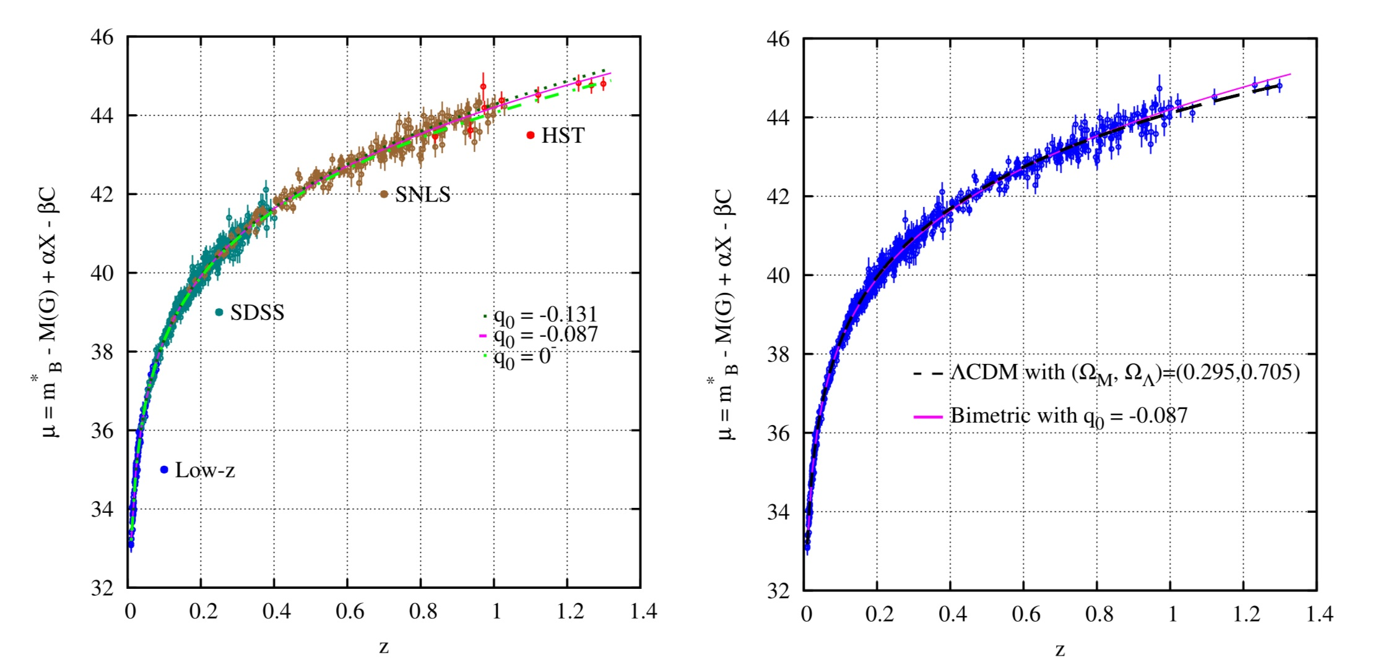
图 3.11 - 两种模型的哈勃图（线性红移）
如下图所示，这种双物种系统可以将暗物质和暗能量的作用合并为一个由负质量组成的实体，将这两种作用结合在一起：
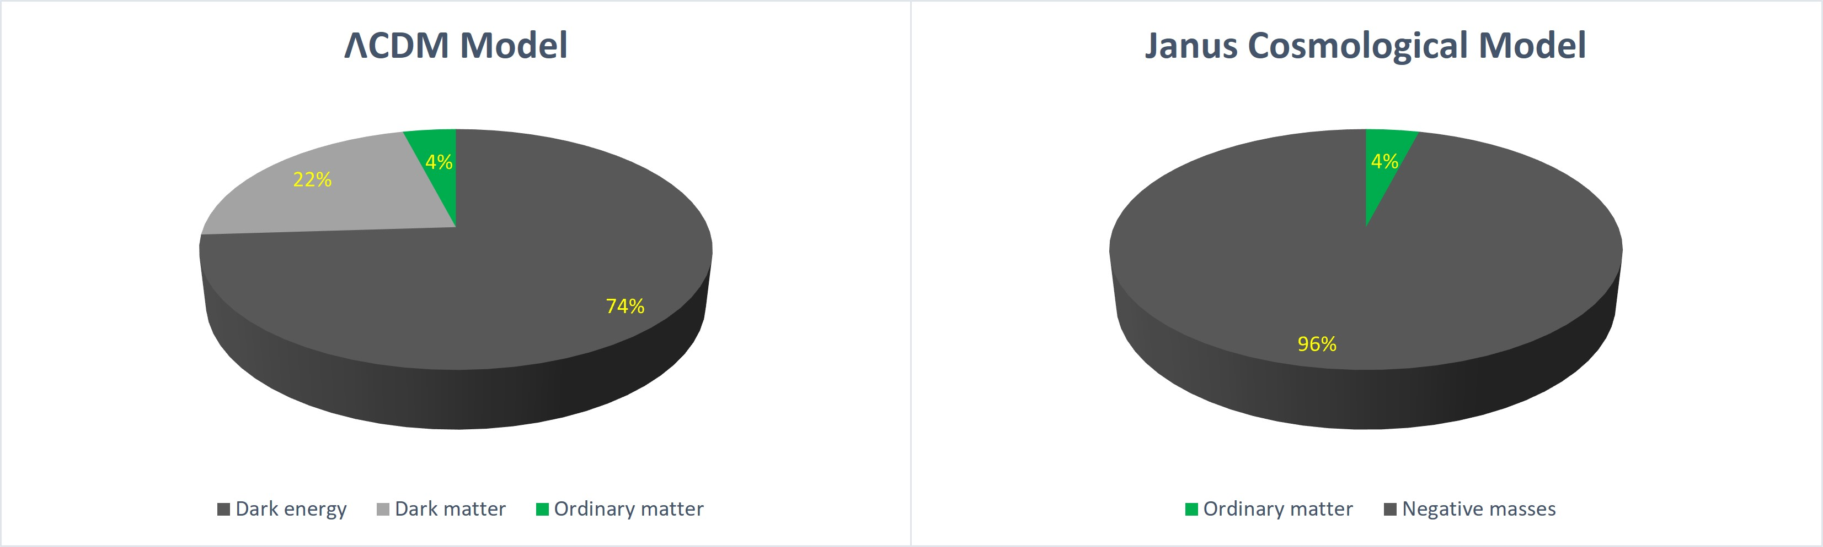
图 3.12 - 宇宙模型

3.3.4. 2 静止系统的局部验证
在研究宇宙的过程中，我们经常简化模型，使其更易于管理。一种常见的简化方法是将一小块空间区域视为空无一物，与浩瀚复杂的宇宙隔绝开来。当我们对短时间内发生的现象感兴趣时，这种方法尤其有用，因为这些现象发生的时间比宇宙本身变化的时间尺度要短得多。在这种情况下，我们可以使用 "与时间无关 "的度量方法，即假设在观测过程中，空间结构不会随时间发生变化。
为了增加复杂性，我们有时会在模型中
引入所谓的 "扰动"。这些扰动是对我们所考虑的简单空间的微小变化。通过它们，我们可以研究微小的变化或扰动会对系统产生怎样的影响。在我们的例子中，这些扰动由以下术语表示 $γ_{μν}^{\left(g\right)}$和 $γ_{μν}^{\left(h\right)}$表示空间几何结构的微小偏差，可能代表宇宙的不同方面或组成部分。
$$g_{μν}^{\left(g\right)}=η_{μν}^{\left(g\right)}+εγ_{μν}^{\left(g\right)}, g_{μν}^{\left(h\right)}=η_{μν}^{\left(h\right)}+εγ_{μν}^{\left(h\right)}$$
对于度量标准，我们有 ：
$${\left(ds^{\left(g\right)}\right)}^{2}={\left(c^{\left(g\right)}\right)}^{2}dt^{2}-{\left(a^{\left(g\right)}\right)}^{2}\left[{\left(dξ^{1}\right)}^{2}+{\left(dξ^{2}\right)}^{2}+{\left(dξ^{3}\right)}^{2}\right]$$
$${\left(ds^{\left(h\right)}\right)}^{2}={\left(c^{\left(h\right)}\right)}^{2}dt^{2}-{\left(a^{\left(h\right)}\right)}^{2}\left[{\left(dξ^{1}\right)}^{2}+{\left(dξ^{2}\right)}^{2}+{\left(dξ^{3}\right)}^{2}\right]$$
在宇宙学中，当我们谈到 "准静止条件 "时，我们指的是假设宇宙的某些方面在我们研究的时期内相对恒定的情况。更具体地说，在这种情况下，宇宙的 "尺度因子 "被假定为恒定的，它描述了宇宙的大小是如何随时间变化的。对于研究某些短期现象来说，这是一个有用的近似值。
为了研究这种情况下的物理学，我们使用了所谓的场方程 "序列展开"。这是一种数学技术，我们将复杂的方程分解成更简单、更易于处理的部分。不过，我们只关注最重要的部分--在这种情况下，我们忽略二阶及更高阶的项，因为它们对小规模或短期情景的结果影响甚微。
由此得出的两个简化方程描述了这个准静止宇宙中的扰动行为。这些方程涉及 $ϵγ_{00}$和 $δρ$分别代表空间几何和物质密度的微小变化。
$$εγ_{00\left|β\right|β}^{\left(g\right)}=-Γ^{\left(g\right)}\left[δρ^{\left(g\right)}{\left(c^{\left(g\right)}\right)}^{2}+{\left(\frac{a^{\left(h\right)}}{a^{\left(g\right)}}\right)}^{3}δρ^{\left(h\right)}{\left(c^{\left(h\right)}\right)}^{2}\right]$$
$$εγ_{00\left|β\right|β}^{\left(h\right)}=Γ^{\left(h\right)}\left[δρ^{\left(h\right)}{\left(c^{\left(h\right)}\right)}^{2}+{\left(\frac{a^{\left(g\right)}}{a^{\left(h\right)}}\right)}^{3}δρ^{\left(g\right)}{\left(c^{\left(g\right)}\right)}^{2}\right]$$
此外，我们还为宇宙的每个组成部分定义了 "引力势"，分别用 $ψ^{\left(g\right)}$和 $ψ^{\left(h\right)}$.这些势与空间几何的变化有关，是理解宇宙不同区域或组成部分引力效应的关键（如 (36)）。
$$ψ^{\left(g\right)}=\frac{{\left(c^{\left(g\right)}\right)}^{2}}{2}εγ_{00}^{\left(g\right)}, ψ^{\left(h\right)}=\frac{{\left(c^{\left(h\right)}\right)}^{2}}{2}εγ_{00}^{\left(h\right)}$$
我们得到 ：
$$\sum_{α=1}^{3}{\frac{∂^{2}ψ^{\left(g\right)}}{∂ξ^{α}∂ξ_{α}}}=-Γ^{\left(g\right)}\frac{{\left(a^{\left(g\right)}\right)}^{2}}{2}\left[δρ^{\left(g\right)}{\left(c^{\left(g\right)}\right)}^{2}+{\left(\frac{a^{\left(h\right)}}{a^{\left(g\right)}}\right)}^{3}δρ^{\left(h\right)}{\left(c^{\left(h\right)}\right)}^{2}\right]$$
$$\sum_{α=1}^{3}{\frac{∂^{2}ψ^{\left(h\right)}}{∂ξ^{α}∂ξ_{α}}}=Γ^{\left(h\right)}\frac{{\left(a^{\left(h\right)}\right)}^{2}}{2}\left[δρ^{\left(h\right)}{\left(c^{\left(h\right)}\right)}^{2}+{\left(\frac{a^{\left(g\right)}}{a^{\left(h\right)}}\right)}^{3}δρ^{\left(g\right)}{\left(c^{\left(g\right)}\right)}^{2}\right]$$
在物理学中，尤其是在空间和宇宙研究中，
正如我们在第 2.3.8
节中所看到的，"测地方程 "描述了物体如何在重力影响下运动。简单地说，这些方程告诉我们一个物体仅在重力作用下运动时的轨迹。例如，行星如何绕恒星运行或物体如何落到地球上。
在我们的设想中，我们面对的是宇宙的两个不同层次（或薄片），每个层次都有自己的特性。第一层，我们可以认为是普通物质的宇宙，遵循一套规则。第二层是负质量，与暗物质和暗能量有关，遵循另一套规则。
下面两个方程用数学方法表达了物体在这两个不同层（分别是普通物质层和负质量层）中的运动方式。这些方程类似于物理学中用来描述引力场的经典泊松方程。不过，这些方程有一个特别之处--它们考虑到了每一层中不同的 "光速"。这种修改对于探索超越我们对物理学标准理解的理论至关重要。
$$\frac{d^{2}ξ^{α}}{dt^{2}}=-\frac{1}{{\left(a^{\left(g\right)}\right)}^{2}}\frac{∂ψ^{\left(g\right)}}{∂ξ_{α}}$$
$$\frac{d^{2}ξ^{α}}{dt^{2}}=-\frac{1}{{\left(a^{\left(h\right)}\right)}^{2}}\frac{∂ψ^{\left(h\right)}}{∂ξ_{α}}$$
我们选择的交互定律保证了由度量结构的各层实体 $g$和 $h$相互排斥 (3.13)。
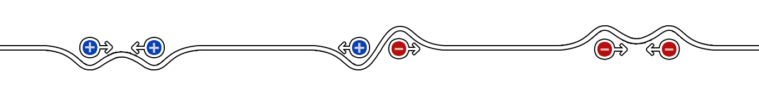
图 3.13 - 质量间作用定律
因此，我们可以考虑两个实体中只有一个存在的区域。以公制结构的参照系为中心 $g$的参照系，该参照系由太阳系中的普通物质构成，耦合场方程组简化为 ：
$$\begin{matrix}R_{μν}^{\left(g\right)}-\frac{1}{2}g_{μν}G & =Γ^{\left(g\right)}T_{μν}^{\left(g,g\right)} \\ R_{μν}^{\left(h\right)}-\frac{1}{2}h_{μν}H & =-Γ^{\left(h\right)}\sqrt{\frac{\left|g\right|}{\left|h\right|}}T_{μν}^{\left(g,h\right)}\end{matrix}$$
第一个方程可以看作是不含宇宙常数的爱因斯坦方程 $Λ$.这个方程代表了普通物质的标准引力模型。第二个方程捕捉到了我们可以称之为 "诱导几何效应 "的东西。它描述了在一个半径为 $r$和密度 $ρ^{\left(g\right)}=ρ$如何影响负质量层的大地线。因此，我们可以推断出，这种双对称模型，即一层中的普通物质与第二层中的负质量相互作用，符合广义相对论在局部水平上的标准检验。然而，验证这一系统在静止和不均匀条件下的一致性仍然至关重要。

3.3.4.3 原始反物质的性质
根据萨哈罗夫在（萨哈罗夫，1967 年）、（萨哈罗夫，1980 年）和（萨哈罗夫，1979 年）中的提议，假设我们宇宙第一层的物质/反物质对由正能量夸克和反夸克组成。与此同时，第二层的物质/反物质对将由负能量夸克和反夸克组成。如果第一层物质（第一对）的合成速度较快，而第二层反物质（第二对）的合成速度较慢，这就可能导致一种假设，即位于宇宙大尺度结构中大空洞中心的物体（如偶极子排斥现象所示）是由反物质组成的。这种反物质包括反质子、反中子和具有负能量即负质量的反电子（（J. M. Souriau 1997））。后者可能形成由反氢（轻元素）组成的球状物体，其排斥特性类似于原始辐射阶段（宇宙诞生之初）形成的巨大原恒星。
正质量的裂隙网络限制了负密度的空间，阻止了它们的融合。相反，这些负质量的集合体则是正质量宇宙中多孔网络的锚点，确保了整体的稳定性。
正质量恒星最初类似于球状气体团，被加热到 1000 到 2000°C 的温度。这些原恒星逐渐冷却，主要发出红色和红外光谱辐射。要转化为完整的恒星，物质和气体必须经历引力收缩，达到足以启动热核聚变反应的温度和密度。这一收缩过程会释放出热能，并以电磁形式（包括可见光）辐射到恒星表面。这种能量的释放与恒星半径的平方成正比。较大的恒星有较大的表面，可以散发更多的热量。不过，产生的热量与恒星半径的立方成正比，与恒星的体积有关。因此，对于质量非常大的恒星来说，冷却速度可能相对较慢，需要相当长的时间才能使温度达到触发热核聚变反应所需的临界值，从而使恒星发光发热。
在我们这个积极的世界里，当温度达到约 1,000 万摄氏度的最佳温度时，核聚变反应就会在原恒星的中心开始。在这个温度下，构成原恒星中大部分物质的氢核获得了足够的动能，从而克服了因其带正电荷而产生的静电障碍。当这一障碍被克服时，氢核就能熔合形成氦，释放出大量的辐射能和热能。这一最佳温度使核聚变反应更加有效，从而产生恒星特有的光芒。
例如，一颗质量很大、温度很高的负质量原恒星可能需要很长时间才能冷却到足以开始聚变反应，因为原恒星的收缩过程必须产生足够的热量来补偿表面的热量损失。
因此，这些质量非常大的负质量原恒星的冷却时间非常长，以至于它们永远不会点燃（超过宇宙的年龄）。因此，在负世界中无法形成任何星系、重元素、分子或任何其他形式的生命发展所需的物质。

3.3.4. 4 数字二维模拟
使用两组 5000 个质量点进行了二维数值模拟，这两组质量点分别代表普通物质群（种群密度 $ρ^{\left(g\right)}$）和负质量（质量密度 $ρ^{\left(h\right)}$).
两个群体之间保持着明显的不对称性，其中 $\left|ρ^{\left(h\right)}\right|$远大于 $ρ^{\left(g\right)}$.此外，两组数据都采用了麦克斯韦二维热速度分布，负质量分布的平均速度是普通物质的四倍。
这些模拟揭示了宇宙大尺度结构中大空洞中心的负质量空洞结构。由于杰恩斯时间与密度的平方根成反比变化，负质量分布的发展时间较短。这就导致形成一个有规律的球状集合体网络。因此，普通物质分布被迫占据剩余空间，从而形成类似于三维模拟中一组相连的肥皂泡的裂隙结构。布伦南在 1995 年（布伦南 1995 年）也观察到了这种模型（图 3.14 和 3.15），El-Ad 在 1997 年（El-Ad、Piran 和 Costa 1997 年）也引用了这一模型。
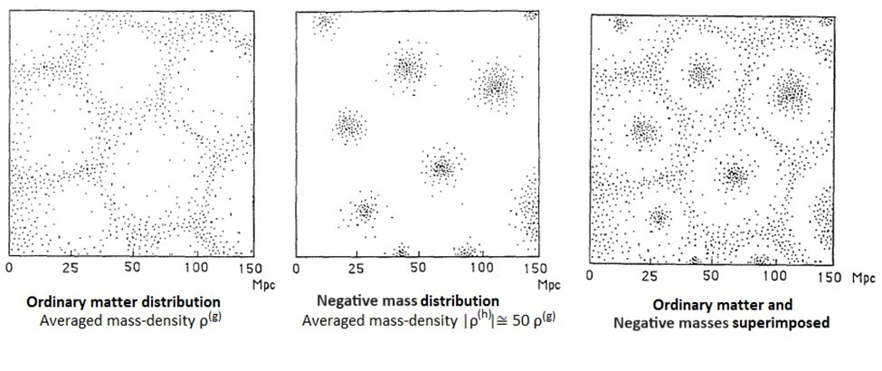
图 3.14 - 普通物质和负质量在下列情况下的分布 $\left|ρ^{\left(h\right)}\right|≫ρ^{\left(g\right)}$
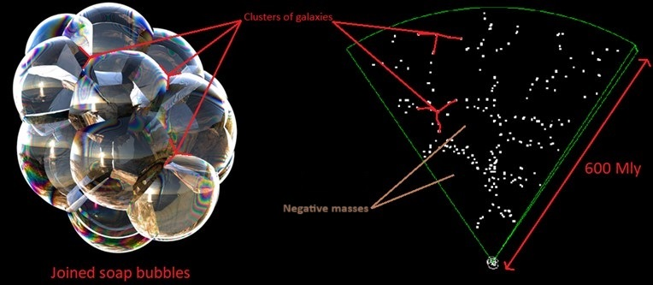
图 3.15 - 球状裂隙结构 ture
重要的是要考虑到，在负质量框架中，我们缺乏观测数据来与潜在的数值预测进行比较，除了这个参照系（负质量参照系）通过引力透镜现象引起的几何效应，如度量结构所示 $g_{μν}$.
因此，在由度量结构构成的时空中，由 TOV（托尔曼-奥本海默-沃尔科夫）微分方程（阿德勒、巴钦和希弗 1975 年）导出的压力 $h_{μν}$将永远是假设的。因此，试图构造第二个场方程（34b）的相互作用张量是不切实际的。 $T_{μν}^{\left(g,h\right)}$的相互作用张量是不切实际的。事实上，我们永远无法将计算出的 $h_{μν}$与负质量粒子运动相关的观测数据进行比较。相反，我们必须使用一个函数 $β\left(r\right)$函数（与负压无关），以保证在此参照系中存在解。最重要的是确保其相互作用张量的协变导数为零（37）。
为了充分理解诱导几何的影响，我们需要将自己置于模型的两个耦合场方程系统中。重要的是要记住，这是根据与两个不同时空层相关的两个度量来构造一个 4D 超表面。如下图 3.16 所示，每种质量都与自己的度量相关联，这意味着质量总是根据自己的度量在时空中产生正曲率（质量发射可见能量的光子），而在共轭度量中总是产生负曲率（质量发射不可见能量的光子）。
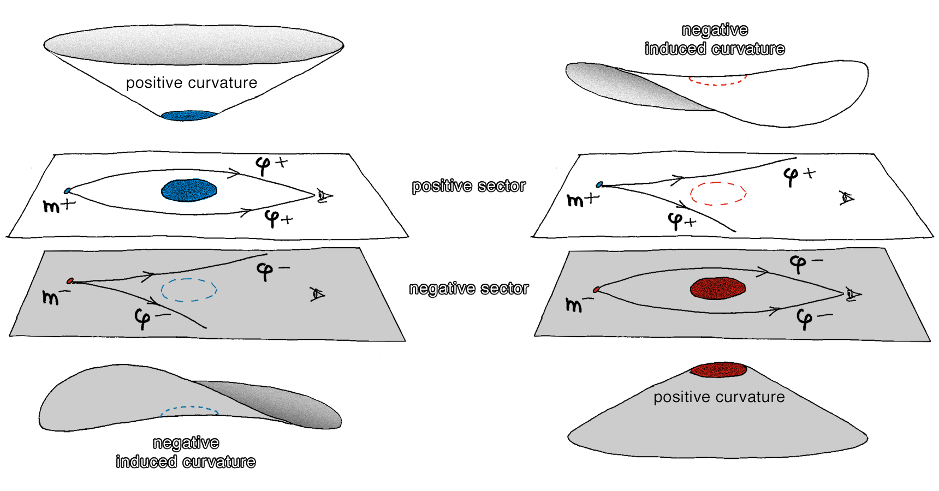
图 3. 16 - 诱发几何效应
在图 3.16 的左侧，属于正宇宙的蓝色大质量天体产生了正曲率。因此，它对小质量正宇宙的图像产生了正引力透镜效应 $m^{+}$导致正能量光子 $ϕ^{+}$的光子产生正能量。然而，这个大质量物体在负宇宙中产生了负曲率。因此，尽管它是不可见的，但它在负宇宙中的表观质量却被认为是负的。
相反，在图 3.16 的右侧，红色大质量物体属于负宇宙。它相对于自己的参照系产生了正曲率（而不是负曲率）。这个大质量物体产生的负曲率在我们的宇宙中被感知，尽管它的能量光子是不可见的。因此，我们得出结论：它的表观质量是负的。这是因为它对小质量的图像产生了负引力透镜效应 $m^{+}$导致正能量光子 $ϕ^{+}$在不可见的大质量负物体周围，其引力效应始终存在。
我们可以从负质量的概念中推导出几个推论：
- 基本上，不存在负质量（因此也不存在负能量）。至少，"质量的负性"（以及 "能量的负性"，因为这两者显然是相关联的）不是 "负质量粒子 "的固有物理属性。事实上，质量的 "负性 "或 "正性 "只是观察者在时空中局部测量到的曲率量。这种曲率的符号是相对于测量质量的超曲面或度量的参照系而言的。事实上，它是一种表观质量，只有它在时空中引起的曲率才能揭示它的存在。
- 换句话说，宇宙中所有有质量的粒子的惯性质量都是正的，但它们的引力质量是相对的。它们的引力质量的符号是相反的（正或负），这取决于所采用的视角：质量会扭曲其自身度量的时空，引起一定的曲率，而这种曲率总是正的。然而，在相反的宇宙中，它将被感知为表观质量，而观察者会将这种曲率感知为负值。这是由于场方程的耦合性质，产生了一种叫做共轭曲率的效应。它可以被描述为 "相同的质量引起两个相反的曲率"。
- 例如，从我们的参照系看，地球的质量为正。想象一下，通过某种未知的过程，你可以逆转你的能量（逆转你的质量）。地球（以及天空中的所有星星）将会消失，因为你将无法再感知到正能量的光子。然而，你仍然可以感知并测量它在时空中持续引起的曲率。通过测量，你可以发现现在看不见的地球具有负质量。
- 然而，并不存在截然不同的正能量宇宙和负能量宇宙。这只是一个任意选择的术语。两者是等同的。按照惯例，我们把我们生活的领域称为正宇宙。时间之箭的倒转并不意味着我们开始 "颠倒 "生活，也不意味着我们变得更年轻。它在物理上表现为粒子能量的反转。再次重申，这种倒转是一种相对的观察。在实践中，它转化为向相反宇宙的转移。
- 值得注意的是，负能量粒子（及其光子）无法被光学仪器探测到，因为它们所遵循的自身度量的测地线 $h_{μν}$与我们的度量的大地线不同。 $g_{μν}$.因此，有两组永远不会 "相交 "的大地线。由于正能量物质和负能量物质彼此看不到对方，并沿着两组不同的大地线演化，它们所在的两个时空参照系分别被称为正质量参照系和负质量参照系。因此，它们是同一四维超曲面中的两个参照系，由两个耦合场方程而非单一场方程构成。然而，即使负质量对我们来说是不可见的，因为它们不与我们的宇宙发生电磁相互作用，也不交换光子，它们只是通过反引力效应才显示出它们的存在，因为它们在时空中引起了相反的曲率。
- 负质量在宇宙中广泛存在，但其比例因我们所处的空间区域而异，它们的存在完全是为了通过反引力效应促进宇宙的稳定。宇宙是由一个单一的时空定义的，这个时空由两个度量结构组成，我们可以用两套不同的参考点（三个空间参考点和一个时间参考点），以两种不同的方式测量这个时空中两点之间的长度或距离。为了便于教学，我们可以把这个时空看作一张纸，两页纸上各有两个不同的网格。

3.3.5 未来展望
理解一种现象的科学方法可以用再现和测量这种现象的能力来概括。必须指出的是，在实验室中完全有可能通过倒转无穷小数量的物质来证明质量反转现象，前提是有可能通过在极短的时间内产生几千万特斯拉数量级的电磁参数，例如使用炸药，来诱发对该物质的重大扰动。20 世纪 50 年代，苏联已经利用磁累积发生器（Pavlovskii 1994），通过使用炸药压缩磁通量产生了 1 亿安培的电流。这样就可以通过测量室女座和利戈激光干涉仪发射和探测到的引力波来证明这种质量反转。
相对论与量子力学的统一只有通过引力的量子化才能实现。然而，除了质能等价之外，相对论中并没有能量量子化的概念，因为爱因斯坦的场方程并没有从根本上描述粒子。这就是为什么弦理论是当代唯一被接受和认可的弥合相对论与量子力学之间差距的方法。然而，按照这种方法是不可能实现统一的，因为量子力学是从场的角度来考虑力的，而在这些场中需要一个粒子来传递相互作用。例如，光子就是传递电磁场的基本粒子，由于包含了正负电荷，光子的量化成为可能。另一方面，弦理论中唯一能传递引力的粒子是引力子，但这种伪粒子从未被实验观测到。事实上，在这个模型中，量子引力的概念仍然是推测性的。在量子尺度上量化引力的另一种猜想是考虑存在相反符号的质量，它们在计算模型中表现出排斥特性，类似于带有相反符号电荷的光子传递相互作用的模型。

4 对宇宙学和粒子物理学的贡献

4.1 动态群介绍
动力系统理论是数学的一个分支，主要研究运动和随时间的变化。它旨在了解系统如何随其初始条件和作用于它们的外力而演变。交映几何学是动力系统理论和微分几何学的结合，研究弯曲空间的形状和性质，特别是这些空间如何在外力作用下变形和弯曲。这一领域植根于汉密尔顿力学，研究的数学对象被称为 "折射变体"，它具有独特的结构，可以测量尺寸。与使用度量张量来测量长度和角度的黎曼几何不同，交映体几何使用一种称为 "交映体形式 "的数学形式来测量面积。
让-马克-苏里奥（Jean-Marc Souriau）是交映拓扑几何学的主要先驱。他提出了几何量化的概念，将能量和动量等基本物理量转化为纯粹的几何对象。苏里奥的工作赋予了宇宙学模型中时间箭头反转的物理意义（（伯格曼和爱因斯坦，1938 年），（卡卢扎，1921 年））。
什么是小组？
在数学上，它指的是某些矩阵作用于其他矩阵。但在物理上，它代表什么呢？
J-M Souriau 认为，一个群体是为运输而产生的，运输的方式比运输的实体更重要："告诉我你是如何移动的，我就会告诉你你是谁"。
我们主要关注的是 Lie 群（见 (Bourbaki 2006)），它既是群，又是微分变体（局部投影到 n 维欧几里得空间的 "弯曲空间"）。它们对于描述空间运动和变换至关重要。两个关键的群是正交群 O(3) 和欧几里得群 E(3) ：
- 正交群 O(3) 用于描述三维空间中的旋转和对称，保留空间中的距离。它包括一个名为 SO(3) 的重要子群，即旋转群，用于处理绕轴的旋转。
- 欧几里得群 E(3) 描述了旋转、对称和平移等三维运动。基于正交群 O(3)，在固体力学中，它可以分解为作用在物体上的力和力矩。在这个群中，勾股定理可以用来计算两点之间的距离。这一组将坐标为 $x,y,z$转化为坐标为 $x',y',z'$.这个动态群的独特之处在于它能够在群内生成一个不变几何对象族。例如，一条直线经过平移后仍然是一条直线，因此它是一个一维不变的几何对象。球体是三维对称物体的完美范例。它的独特性质是在围绕其中心旋转时保持不变，这就是旋转对称性。用几何术语来说，这意味着球体在任何旋转运动中都会穿过自身，在每一点上都始终保持其几何特性。在物理学中，特别是广义相对论的时空研究中，施瓦兹柴尔德解是一个重要的概念。它描述了球面对称、非旋转质量（如黑洞）外部的引力场。作为爱因斯坦场方程的一个解，施瓦兹柴尔德公设在时间和空间的旋转和平移下是不变的，类似于欧几里得几何中观察到的不变性，但适用于广义相对论的弯曲时空。在施瓦兹柴尔德时空中，大地线由时空曲率决定，而时空曲率则由施瓦兹柴尔德度量描述。对于沿大地线运动的物体，其角动量和相对于造成时空曲率的质量的能量等某些量是守恒的。这种守恒是时空对称性的结果，类似于经典力学中的守恒定律。
因此，李群可以描述空间运动，同时保留距离和长度。当运动物体在空间中的几何属性（距离和角度）在变换过程中保持不变时，它们就是等距群。旋转是三维空间对称性的例子，因为它们不会改变空间的几何属性。例如，旋转立方体不会改变其顶点之间的距离。换句话说，即使物体的位置发生了改变，其几何属性也不会改变。
根据狭义相对论，生活在三维欧几里得空间中的物体 $\left[x,y,z\right]$时间是一个独立的实体 $\left(+++\right)$时间是一个独立的实体，而我们实际上生活在一个四维时空中，其中三个空间维度垂直于一个时间维度，这个四维时空被称为闵科夫斯基空间。 $\left[t,x,y,z\right]$称为闵科夫斯基空间，其特征为 $\left(-+++\right)$.
与这个空间相关的动态群是波恩卡莱群。它允许产生特殊的运动，如光子等无质量粒子的运动（光子从不静止，始终以光速运动，在速度上不受引力影响，只在能量上可改变），以及非零质量粒子族的运动。这个动态组应用于狭义相对论，包括质量或光子的运动，可能出现时间箭头的
反转，即从过去到未来，反之亦然，可以用矩阵形式表示如下：
$$\left(\begin{matrix}L & C \\ 0 & 1\end{matrix}\right)$$
其中 $L$是洛伦兹群矩阵，描述了不同惯性参照系之间的时空坐标变化。这些变换包括空间旋转和洛伦兹变换（提升），后者是相对于以恒定速度运动的参照系之间的变化。 $C$是一个矢量，对应于在 $R^{1,3}$.
事实上，动力学群中有一半的元素是时间反向的，这意味着如果我们考虑一个时空元素，如质量或光子，并应用从过去到未来的时空运动，我们可以利用庞加莱群在相反的方向上进行相同的运动。因此，
根据苏里奥在其著作《动力系统的结构》（卡卢扎，1921 年）
中提出的理论，如果动力群可以使光子或质量随着时间箭头向相反的方向运动，那么它们的能量和质量也可以反转。
注：受限的庞加莱群专门处理闵科夫斯基四维空间中从过去到未来的 "正交 "相对论运动。其矩阵形式包括洛伦兹子矩阵 $L_{0}$如下所示：
$$\left(\begin{matrix}L_{0} & C \\ 0 & 1\end{matrix}\right)$$
现在，我们能否将这些具有负能量、负质量和相反时间箭头的运动视为物理学的一部分？它们能被测量或观测到吗？
具有负能量的粒子会发出负能量光子，因此无法用光学方法观测或测量。然而，人们已经观测和测量到，由于与暗能量相关的负压，宇宙的膨胀正在加速（（Perlmutter 等人，1999 年））。压力是单位体积的能量密度。
因此，宇宙膨胀与负能量直接相关。这表明，目前被定义为暗物质和暗能量的宇宙的很大一部分，通过引力效应影响着宇宙的膨胀。因此，这种动态的几何方法为其起源和性质提供了答案。它可能包含带负能的质量或光子。

4.2 与每个反转算子相关的多种对称性
受限的庞加莱群处理闵科夫斯基四维空间中的相对论运动。庞加莱群是根据以下矩阵 ：
$$\left(\begin{matrix}L & C \\ 0 & 1\end{matrix}\right)$$
其中 $C$是在 $R^{1,3}$:
$$C=\left(\begin{matrix}Δt \\ Δx \\ Δy \\ Δz\end{matrix}\right)$$
它作用于闵科夫斯基空间中的点：
$$ξ=\left(\begin{matrix}t \\ x \\ y \\ z\end{matrix}\right)$$
这个 10 维群是这个空间的等测群，由其度量定义 ：
$$ds^{2}=dt^{2}-dx^{2}-dy^{2}-dz^{2}$$
洛伦兹群根据其子矩阵 $L$属于空间 $L$有四个相连的分量：
- $L_{n}$中性成分既不会逆转空间，也不会逆转时间。
- $L_{s}$ 逆转空间。
- $L_{t}$可以逆转时间，但不能逆转空间。
- $L_{st}$同时逆转空间和时间。
前两个部分被组合在一起，形成被称为 "正交 "或受限洛伦兹群的子群：
$$L_{o}=L_{n}∪L_{s}$$
最后两个组成部分构成了 "反时空 "组，其组成部分逆转了时间：
$$L_{a}=L_{t}∪L_{st}$$
注意到 ：
$$L_{t}=-L_{s} L_{st}=-L_{n}$$
$$L_{st}=-L_{n} L_{t}=-L_{s}$$

4.3 洛伦兹动力学组
由数学家让-马里-苏里奥（Jean-Marie Souriau）发起的将动力学群的共轭作用应用于其列代数对偶的研究，为物理学中采用的方法的某些方面提供了启示。受限制的洛伦兹动力群仅限于其两个正交分量，通过其产生的不变性特性转换狭义相对论的某些方面。1970 年，J-M-Souriau 发现，对其矩分量的分析凸显了（非量化）自旋的几何性质（（J. M. Souriau 1964 年）（J. M. Souriau 1997 年））。洛伦兹群有两个相连的正交分量，即第一个中性分量（包含群的中性元素）和第二个对映分量（倒置与 P 对称性同义的空间）。在动力学群理论中，以运动为单位的分类变得显而易见。在这一阶段，光的偏振现象说明了这些空间反转元素的作用，任何 "右 "光子都可以转换成 "左 "光子。这组矩阵可以用一个矩阵族来表示 $4×4L$公理定义为 $L^{T}GL=G$其中 $L^{T}$是洛伦兹矩阵的转置 $L$是洛伦兹矩阵的转置 $G$是闵科夫斯基度量矩阵，在这里通常称为格拉姆矩阵。在狭义相对论中，它通常由一个对角矩阵表示，其元素为 $diag\left(1,-1,-1,-1\right)$.这个等式意味着洛伦兹变换保留了闵科夫斯基标量积，这是狭义相对论一致性的一个重要条件。

4.4 受限的庞加莱动力组
通过洛伦兹群与时空平移群的乘积，我们可以构建受限的波恩卡莱动力群，它始终局限于两个正交分量。在它的时刻，我们首先找到与时空平移子群相关的能量。然后是与空间平移相关的冲量，二者的联系在于能量-冲量四维向量的模在洛伦兹群作用下的不变性。与洛伦兹群相关的矩阵必须包括 "正交 "洛伦兹子矩阵，其维度为 $L_{o}$以及平移矢量 $3×3$以及平移矢量 $C$和附加分量，以完善其结构（见 (45)).

4.5 受限制的卡卢扎和杰纳斯 动态群
通过在受限庞加莱群中加入沿第五维的平移，我们形成了一个李群，我们称之为受限卡卢扎群（（巴格曼、伯格曼和爱因斯坦，1941），（伯格曼，1942），（伯格曼和爱因斯坦，1938），（卡卢扎，1921），（克莱因，1926））。这个群不是与 5 维洛伦兹变化相关联的 15 维卡卢扎群，而是一个只计算平移的新 5 维群。这个新维度赋予脉冲一个额外的标量，可以与电荷相识别 $q$它可以是正电荷、负电荷或零电荷，但仍未量化。然后，我们根据标量来证明几何平移 $ϕ$的几何平移。然后，通过引入反映第五维反转的新对称性，即标量从 $q$à $-q$的标量反转的同义词，我们将相连分量的数量从 2 倍增到 4。然后，力矩的作用将这一新的对称性与电荷的反转联系起来 $q$.因此，我们得出了电荷共轭的几何模型或 C 对称性，它转换了狄拉克引入的物质-反物质对称性。因此，把这一新的扩展称为 "受限雅努斯群 "是合乎逻辑的。

4.6 活力獐子岛集团
通过在前一组中引入一个新的对称性，我们将其描述为对称性 T，它将物质转化为具有负质量的反物质--我们可以将这一概念称为费曼意义上的反物质--我们构建了杰纳斯动力组。通过这种方式，我们将相连成分的数量翻了一番，从四个增加到八个，分为两个子集："正交 "和 "反交"。"正交 "保留了时间和能量的特性，而 "反交 "则颠倒了时间和能量的特性。因此，我们强调几何转换，即赋予质量以不变的电荷。正如动力学群理论的先驱让-马里-苏里奥（Jean-Marie Souriau）早在 1970 年就证明的那样（（J. M. Souriau 1964），（J. M. Souriau 1997）），这种方法使我们有可能为那些标志着相对论物理学进步的关键元素赋予纯粹的几何性质。
这里是与雅努斯动力学群相关的矩阵，由此可以重建所有的对称群：
$$Jan=\left\{\left(\begin{matrix}{\left(-1\right)}^{μ} & 0 & ϕ \\ 0 & T^{λ}S^{ν}L_{n} & C \\ 0 & 0 & 1\end{matrix}\right), λ,μ∈\{0,1\}, ϕ∈R, L∈L, C∈R^{1,3}\right\}$$

- 对称 P：
我们必须应用 $μ=0$, $λ=0$和 $ν=1$然后得到 ：
$$\begin{matrix}Jan & =\left\{\left(\begin{matrix}1 & 0 & ϕ \\ 0 & SL_{n} & C \\ 0 & 0 & 1\end{matrix}\right)\right\} & =\left\{\left(\begin{matrix}1 & 0 & ϕ \\ 0 & L_{s} & C \\ 0 & 0 & 1\end{matrix}\right)\right\}\end{matrix}$$
- 这个对称算子对应于空间的反转，其中考虑了正交群第二相连分量的一个元素。正是这种对称性逆转了光子的螺旋度，将 "右光子 "
转化为 "左光子"，这与光的偏振现象相对应。
- 对称 C：
我们必须应用 $μ=1$, $λ=0$和 $ν=0$.
从 $L_{n}$正交受限洛伦兹群的元素，反转携带电荷的第五维度 $q$我们就得到了算子 "C 对称 "或 "电荷共轭"（量子）：
$$\begin{matrix}Jan & =\left\{\left(\begin{matrix}-1 & 0 & ϕ \\ 0 & L_{n} & C \\ 0 & 0 & 1\end{matrix}\right)\right\}\end{matrix}$$
- 正是这种对称性代表了 "物质-非物质 "的
转化。
- 对称 T：
我们必须应用 $μ=0$, $λ=1$和 $ν=0$.
这一操作可以消除 C 对称 ($Jan_{11}=1$) 和 P 对称 ($Jan_{22}=-L_{s}$) 如下：
$$\begin{matrix}Jan & =\left\{\left(\begin{matrix}1 & 0 & ϕ \\ 0 & TL_{n} & C \\ 0 & 0 & 1\end{matrix}\right)\right\} & =\left\{\left(\begin{matrix}1 & 0 & ϕ \\ 0 & L_{t} & C \\ 0 & 0 & 1\end{matrix}\right)\right\} & =\left\{\left(\begin{matrix}1 & 0 & ϕ \\ 0 & -L_{s} & C \\ 0 & 0 & 1\end{matrix}\right)\right\}\end{matrix}$$

- CP 对称性：
我们必须应用 $μ=1$, $λ=0$和 $ν=1$.
这一操作增加了 C 对称 ($Jan_{11}=-1$) 和 P 对称 ($Jan_{22}=L_{s}$) 如下：
$$\begin{matrix}Jan & =\left\{\left(\begin{matrix}-1 & 0 & ϕ \\ 0 & SL_{n} & C \\ 0 & 0 & 1\end{matrix}\right)\right\} & =\left\{\left(\begin{matrix}-1 & 0 & ϕ \\ 0 & L_{s} & C \\ 0 & 0 & 1\end{matrix}\right)\right\}\end{matrix}$$
- 注：也可以通过从 CPT 对称性中移除 T 对称性 ($Jan_{22}=L_{s}$)对称性，也能推导出 CPT 对称性： $CP=T⋅CPT$
- CPT 对称性：
我们必须应用 $μ=1$, $λ=1$和 $ν=1$.
我们知道 $L_{n}$的元素既不逆转时间也不逆转空间，因此元素 $Jan_{22}=-L_{n}$元素同时反转空间和时间，形成 PT 对称算子。但是，如果我们加上对称 C ($Jan_{11}=-1$)，我们就形成了具有电荷对称性的杰纳斯群 CPT，如下所示：
$$\begin{matrix}Jan & =\left\{\left(\begin{matrix}-1 & 0 & ϕ \\ 0 & TSL_{n} & C \\ 0 & 0 & 1\end{matrix}\right)\right\} & =\left\{\left(\begin{matrix}-1 & 0 & ϕ \\ 0 & -L_{n} & C \\ 0 & 0 & 1\end{matrix}\right)\right\}\end{matrix}$$

- PT 对称性：
我们必须应用 $μ=0$, $λ=1$和 $ν=1$.
通过这一运算从 CPT 对称性中移除 C 对称性 ($Jan_{11}=1$) 的 CPT 对称性： $PT=C⋅CPT$我们得到 ：
$$\begin{matrix}Jan & =\left\{\left(\begin{matrix}1 & 0 & ϕ \\ 0 & TSL_{n} & C \\ 0 & 0 & 1\end{matrix}\right)\right\} & =\left\{\left(\begin{matrix}1 & 0 & ϕ \\ 0 & -L_{n} & C \\ 0 & 0 & 1\end{matrix}\right)\right\}\end{matrix}$$

- CT 对称性：
我们必须应用 $μ=1$, $λ=1$和 $ν=0$.
将 P 对称 ($Jan_{22}=-L_{s}$) 对称性和 CPT 对称性： $CT=P⋅CPT$我们得到 ：
$$\begin{matrix}Jan & =\left\{\left(\begin{matrix}-1 & 0 & ϕ \\ 0 & TL_{n} & C \\ 0 & 0 & 1\end{matrix}\right)\right\} & =\left\{\left(\begin{matrix}-1 & 0 & ϕ \\ 0 & -L_{s} & C \\ 0 & 0 & 1\end{matrix}\right)\right\}\end{matrix}$$
- 中性算子：
我们必须应用 $μ=0$, $λ=0$和 $ν=0$.
物体在五个维度中移动而不改变其性质。只考虑 "正交 "
子群的中性元素 ($Jan_{22}=L_{n}$) :
$$\begin{matrix}Jan & =\left\{\left(\begin{matrix}1 & 0 & ϕ \\ 0 & L_{n} & C \\ 0 & 0 & 1\end{matrix}\right)\right\}\end{matrix}$$

值得注意的是，费曼认为在粒子运动中应用 PT 对称性会导致应用 C 对称性产生反物质。因此，PT 对称性等同于 C 对称性，这意味着 "在镜子中看到的 "并在时间上向后运动的物质粒子是反物质。
这一观点源自温伯格的著作《量子场论》第 2.6 节，题为 "空间的反转和时间的逆转"（（温伯格，2000 年））。实际上，反转算子 T 的任意选择会导致 CPT 算子成为同一算子。
因此，考虑到 $CPT=I$则 $PT=PT⋅I=PT⋅CPT=C$.因此，费曼的观点主要基于量子力学，在量子力学中，量子理论家对算子 P 和 T 进行了完全任意的先验选择，并受到 "避免出现负能量状态（被认为是非物理状态）的需要 "的限制。因此，P 算子必须是线性和单一的，T 算子必须是反线性和反单一的。最后，在第 104 页补充道："目前还没有粒子提供非常规反转表示的例子，因此这里不再进一步探讨这些可能性。从今往后，反转将被假定为具有第 2.6 节所述的常规作用"。
负能量状态（与负压相关）之所以存在，是因为它们是宇宙膨胀加速的原因，珀尔马特在 2011 年
获得诺贝尔奖的研究成果（(Perlmutter et al. 1999)）就
证明了这一点。然而，在量子场论出现之时，人们还不知道这一现象。
因此，对费曼来说，在他的全局 PT 对称性中存在时间反转算子 $T$在他的全局 PT 对称性中并没有导致质量反转，而是通过 C 对称性的电荷反转将物质转化为正质量反物质。
从 Janus 群的角度来看，从一个正质量粒子在五维空间中的运动出发，C 对称性（以第五维的反转为载体）将这个粒子（这一运动）转化为正质量反粒子，我们可以称之为 "狄拉克型反粒子"。另一方面， $PT$作用于一个粒子时，由于 T 对称性，会产生一个能量和质量都为负的反粒子，我们可以称之为 "费曼型反粒子"。等价 $PT=C$不再适用。

4.7 影响
这项研究的重大贡献主要体现在量子力学和宇宙学领域：
- 量子力学的一个显著特点是某些物体的能量和质量的反转。这导致了对两类反物质的探索：一类是由 C 对称性产生的具有正质量的反物质，被称为狄拉克意义上的反物质，是在实验室中产生的，最近被证明在引力影响下的行为与普通物质相同（（安德森 2023 年））。另一种反物质源于具有负质量的 PT 对称性，被称为费曼意义上的反物质，与星系之间的原始反物质相对应，特别是以大偏转器中的团块形式存在（（霍夫曼等人，2017 年））。一个引人入胜的问题是，物理学中是否可能存在负质量和负能量的物体。这种实体将表明量子力学中存在负能量状态。在处理 T 对称性时，量子物理学家传统上对 T 算子采用反线性和反单元的观点，以排除负能量态，因为负能量态通常被认为是物理学的非本征。同样，出于类似的原因，算子 P 也被选为单元和线性（见（温伯格，2000 年））。这些选择巩固了 CPT 定理，强化了 PT 对称性与 C 对称性一致的观点。另一方面，采用线性和单位 T 算子揭示了负能量状态是薛定谔方程和狄拉克方程的自然结果（见（Debergh 等，2018 年）），为新的研究领域铺平了道路。此外，宇宙学观测证实，宇宙膨胀正在加速，这归因于与暗能量相关的负压，珀尔马特在 2011 年获得诺贝尔奖的研究成果也证明了这一点。鉴于压力代表单位体积的能量密度，这一现象与影响宇宙膨胀的负能量直接相关。
- 在宇宙学领域，广义相对论以逃逸现象的出现为由，坚决反对负质量的概念，并与作用-反作用和等效原理相冲突（见（邦迪，1957 年））。因此，任何提出整合负能量和负质量状态的新模型都需要对相对论的基本几何框架进行扩展。以洛伦兹、庞加莱和卡卢扎等各种群为中心的动力学群理论，为描述以平坦、非弯曲结构为特征的无力宇宙提供了一个框架。在这样的宇宙中，粒子沿着洛伦兹度量的闵科夫斯基空间的测地线运动，或在受第五维空间影响的纤维空间（无论是开放的还是封闭的）中航行。这种理论方法认为存在两种不同类型的物质，它们各自独立存在，互不影响。这些空间中的粒子不会相互影响。这一创新观点为理解粒子、空间和时间之间的相互作用开辟了新的途径。

5 将 虫洞模型与白色喷泉耦合为单向膜的 另一种解释
对 K. Schwarzschild 于 1916 年提出的外部度量的研究，作为爱因斯坦真空方程的解决方案，揭示了一个假说：时间对称性的不变性。施瓦兹柴尔德（Schwarzschild）于 1916 年提出了真空中爱因斯坦方程的解决方案，该方案揭示了一个假说：时间对称性的不变性，即通常所说的 "静态性"。 $t→-t$俗称 "静态"。这一假设在当时并没有得到证实的物理基础，它导致消除了度量中的交叉项 dr dt。因此，我们对坐标进行了任意选择，其具体标志就是没有了 dr dt 交叉项。本研究的目的是探索一种基于在度量中引入 dr dt 交叉项的新方法的物理可能性，并证明构建虫洞和白色喷泉作为单向膜的可能性，通过一座只能单向穿越的 "桥梁 "连接两个 PT 对称半黎曼空间。

5.1 反映不同拓扑结构的爱因斯坦方程解决方案
1916 年，卡尔-施瓦兹柴尔德连续发表了两篇文章（（施瓦兹柴尔德 1916b），（施瓦兹柴尔德 1916a））。第一篇文章基于以下假设，提出了真空中爱因斯坦方程的解法：
- 静止性：度量项相对于时间坐标的独立性，即时间平移不变性。
- 各向同性和球面对称性，即 SO(3) 不变性。
- 无交叉术语 $drdt$.
- 洛伦兹无穷大
他很快用一个内部度量（Schwarzschild 1916a）补充了这个被称为 "施瓦兹柴尔德外部度量 "的解决方案，这个内部度量描述了一个充满恒定密度流体的球体内部的几何形状（Schwarzschild 1916b）。 $ρ_{o}$以及带有第二个成员的爱因斯坦方程的解。将这两个度量联系起来的条件（大地线的连续性）得到了满足。水星近日点前移和光线偏转现象证实了这一解法（图 3.4）。K.施瓦兹柴尔德致力于确保这两个度量的条件与物理现实相一致。
举例来说，今天的中子星，由于其惊人的密度和巨大的质量，成为了天然的宇宙实验室，探索着地球实验室无法触及的密度和重力区域。让我们考虑一下中子星达到物理临界状态的两种不同方式。
在恒星密度保持不变的情况下 $ρ_{o}$保持不变的情况下，可以定义一个特征半径 $\hat{r}$可以定义。那么，当恒星的半径为 ：
$$R_{{\text{cr}}_{ϕ}}=\sqrt{\frac{8}{9}}\hat{r}=\sqrt{\frac{c^{2}}{3πGρ_{o}}}$$
与
$$\hat{r}=\sqrt{\frac{3c^{2}}{8πGρ_{o}}}$$
就这样
- 对于外部度量，恒星的半径必须小于 $\hat{r}$.
- 至于内部度量，恒星的半径必须小于 $R_{{\text{cr}}_{ϕ}}$因为半径越大，恒星中心的压力就会增加到无穷大。
其次，对于大质量恒星来说，内爆铁球会带来复杂的情况。假设内爆过程中铁球的质量 $M$在内爆过程中保持不变，我们需要考虑两个重要的临界半径：
- 在中心部分，几何临界半径由 Schwarzschild 半径给出，即 ：
$$R_{{\text{cr}}_{γ}}=R_{s}=2\frac{GM}{c^{2}}$$
- 在该质量之外，物理临界半径的计算公式为 (38)
质量守恒表示为 $M=\frac{4}{3}πR^{3}ρ_{o}$我们可以探索内爆过程中不同密度 $ρ_{o}$如何影响这些临界半径。
事实上，如果在内爆过程中达到物理临界，我们可以得到 $R=R_{{\text{cr}}_{ϕ}}$.
然后，将质量守恒方程代入 (38) 即可得到 ：
$$R=R_{{\text{cr}}_{ϕ}}=2,25\frac{GM}{c^{2}}>R_{{\text{cr}}_{γ}}$$
由此我们可以推断出，如果质量达到物理临界点 $M$会在几何临界出现之前出现。
K.施瓦兹柴尔德还指出，测量所涉及的条件远远超出了当时天体物理现实框架内的理解。
同样重要的是要注意到，这个几何解的拓扑结构是通过连接两个有界变体的共同边界而构建的。 $S^{2}$面积为 $4πR_{o}^{2}$(恒星半径）。
1916 年，路德维希-弗拉姆（
Ludwig Flamm）认为外解法有可能描述一个几何物体。当时的关注点是试图将质量描述为非收缩空间的一个区域（（Flamm 1916 年））。
1934 年，理查德-托尔曼（Richard Tolman）率先考虑通过引入交叉项 dr dt
来操纵最一般的度量解。然而，为了简化计算，他立即通过简单的变量变化消除了交叉项（（托尔曼，1934 年））。
1935 年，爱因斯坦和罗森在粒子几何模型中提出了一种非收缩几何结构，这要归功于以下坐标变化（（爱因斯坦和罗森，1935 年））：
$$u^{2}=r-2m$$
这样，度量解就变成了 ：
$$ds^{2}=\frac{u^{2}}{u^{2}+2m}dt^{2}-4u^{2}\left(u^{2}+2m\right)du^{2}-{\left(u^{2}+2m\right)}^{2}\left(dθ^{2}+\sin^{2}θdϕ^{2}\right)$$
作者由此获得了一种非收缩几何结构，称为 "空间桥"。 $4πα^{2}$的封闭表面 $u=0$面积的封闭表面连接着两片 "叶子"：一片对应于 $u$从 0 到 $+∞$和 $-∞$请注意，这个度量在无穷远处并不是洛伦兹的。虽然在这个新坐标系中表示的这个度量是正则的，但作者指出，在峡谷表面，其行列式变为零。在这种几何结构中，可以区分出两个有界半黎曼片，第一个对应于 $u>0$和 $u<0$.它对应于它们沿着共同边界的交界处。全局时空不符合半黎曼几何的标准框架，因为它不满足 $det\left(g_{μν}\right)≠0$的条件。正如（斯托伊卡，2014 年）所述，它符合奇异半黎曼几何的更一般框架，该框架允许退化度量张量。
1939 年，奥本海默和斯奈德利用在 dr dt 中不存在交叉项的情况下，适当时间与遥远观察者所经历的时间之间的完全脱钩，建议使用外部度量解来描述大质量恒星在其生命末期内爆的 "定格"。考虑到变量 $t$与遥远观察者的适当时间相一致，这就产生了一个 "定格 "的主题，如收缩现象，其持续时间在适当时间中以天为单位，在遥远观察者看来是在无限时间中发生的（（奥本海默和斯奈德，1939 年））。这份文件被认为是黑洞模型的基础（见第 2.3.8 节）。
1960 年，克鲁斯卡尔扩展了几何解法，将收缩时空包括在内，围绕一个中心奇点组织起来，对应于 $r=0$.大地线扩展为 $r<α$.黑洞模型（具有球面对称性 ）的最终形式是一个质量在短暂瞬间内爆，远处的观察者将其感知为 "定格"（（M. D. Kruskal，1960 年））。施瓦兹柴尔德球被称为 "事件视界"。
1988 年，莫里斯（M. Morris）和索恩（K.S. 索恩重新审视了这一几何解释，放弃了可收缩性，不是为了获得解的几何模型，而是为了研究通过 "虫洞 "进行星际旅行的可能性，并使用了以下度量（（莫里斯和索恩，1988 年））：
$$ds^{2}=-c^{2}dt^{2}+dl^{2}+\left(b_{o}^{2}+l^{2}\right)\left(dθ^{2}+\sin^{2}θdϕ^{2}\right)$$
通过重点研究星际旅行的可行性，作者强调了与这种几何形状相关的巨大限制，以及它的不稳定性和瞬时性。
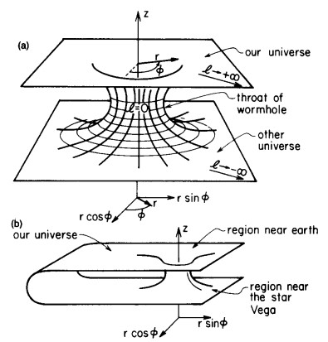
图 5.1 - M. Morris 和 K.S. Thorne 的文章（1988 年）第 396 页

5.2 静态 假说：交叉项的缺失 $dr dt$
广义相对论中的 "静态 "概念指的是静止的度量，即在 t→+t 的时间平移下 "与时间无关 "的不变性，以及静态的度量，即在 t→-t 的 "时间反射 "对称性下的不变性，自然也就不存在 dr dt 交叉项。事实上，当一个度量存在 dr dt 交叉项时，就意味着空间坐标和时间坐标之间存在混合依赖关系。这种混合依赖性打破了时间反射对称性的不变性，因为在 t→t 变换下度量并不保持不变。R. Wald 在 1984 年出版的《广义相对论》一书第 120 页（Wald 1984）中提到了这一特殊性。
我们还可以注意到，在（Adler、Bazin 和 Schiffer，1975 年）第 186 页中，时间反射对称性要求一条线 $dx^{0}$的时间反射对称性要求（称为 "静态性"）被确立为初始假设。 $-dx^{0}$(称为 "静态"）的时间反射对称性要求被确立为初始假设。
事实上，R. Wald 意义上的静态性概念指的是时间反射对称性的不变性。 $t→-t$这是一个纯数学假设，没有物理意义。然而，我们的研究为这一假设提供了一种不同的方法。

5.3 构建 双片洛伦兹无穷几何解法
考虑经典形式的施瓦兹柴尔德外部度量，其特征为 $\left(+---\right)$:
$$ds^{2}=\left(1-\frac{α}{r}\right)c^{2}dt^{2}-{\left(1-\frac{α}{r}\right)}^{-1}dr^{2}-r^{2}\left(dθ^{2}+\sin^{2}θdφ^{2}\right)$$

5.3.1 对称性 T
1916 年构建的这个度量（（施瓦兹柴尔德 1916b）），作为真空中爱因斯坦方程的解，被赋予了一个作者没有提及的额外假设，即时间对称不变性。值得注意的是，这一假设并没有物理基础，它导致消除了度量中的 dr dt 交叉项，而这正是托尔曼早在 1934 年就设想过的（《托尔曼 1934》第 239 页）。
与此相反，爱丁顿（A. Eddington）为了消除施瓦兹柴尔德
表面上的坐标奇点，在 $r=α$的坐标奇点（（爱丁顿，1925 年），（柯伊兰，2021 年））：
$$t_{E}^{+}=t+\frac{α}{c}ln\left|\frac{r}{α}-1\right|$$
这样，度量标准就变成了 ：
$$ds^{2}=\left(1-\frac{α}{r}\right)c^{2}d{t_{E}^{+}}^{2}-\left(1+\frac{α}{r}\right)dr^{2}-\frac{2αc}{r}drdt_{E}^{+}-r^{2}\left(dθ^{2}+\sin^{2}θdφ^{2}\right)$$
我们知道，在这些条件下，从远处观察者的角度来看，自由落体时间变得有限 (39)，而逃逸时间仍然是无限的。通过这种变量变化，就可以得到逃逸时间是有限的度量：
$$t_{E}^{-}=-t-\frac{α}{c}ln\left|\frac{r}{α}-1\right|$$
因此，度量标准变为 ：
$$ds^{2}=\left(1-\frac{α}{r}\right)c^{2}d{t_{E}^{-}}^{2}-\left(1+\frac{α}{r}\right)dr^{2}+\frac{2αc}{r}drdt_{E}^{-}-r^{2}\left(dθ^{2}+\sin^{2}θdφ^{2}\right)$$
这相当于反转了 (40) 中的时间坐标。因此，将描述两个半黎曼空间的两个度量联系起来的这一选择，使我们可以考虑在这个特定坐标系以及爱因斯坦和罗森的坐标系（（爱因斯坦和罗森，1935 年））中，用 "桥 "连接两个 T 对称薄片的全局几何解。
现在，让我们来证明这些变换也伴随着 P 对称性。

5.3.2 对称性 P
在这种表示法中，第一张纸的径向大地线到达 "空间桥梁 "的切平面时，与该切平面正交。同样的这些大地线，当它们出现在第二张面上时，也与这个切平面正交。现在，让我们考虑一下组成四面体的四个点，它们沿着径向轨迹向 "空间桥梁 "汇聚。我们可以为组成四面体的每个等边三角形上的点定义一个交叉方向，从而定义三维方向。关于 $r$看来，这些点会从一个刚性表面弹起，导致四面体的方向颠倒。这样，上游和下游四面体就成了对映体（图 5.2）。
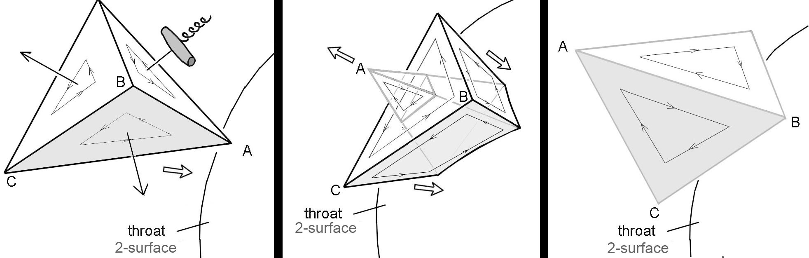
图 5.2 - 跨越 "空间桥 "时的空间反转
从图 5.1 中简化的虫洞二维图示中已经可以看出方向的变化。让我们从上往下看这张图，想象一个三角形沿着顶板表面滑向凹槽。穿过凹槽后，三角形开始在底面滑动，现在我们从顶面上方的位置看到的是倒立的三角形。从我们的角度来看，它的方向因此发生了变化。这种方向变化的物理意义将在第 5.3.3 节中讨论。
因此，一对度量 (41) 和 (42) 的几何结构代表了连接两个 PT 对称半黎曼空间的 "桥梁"。
这个二维曲面的元素由 ：
$$\sqrt{\left|det\left(g_{μν}\right)\right|}=\sqrt{\left|g_{θθ}g_{ϕϕ}\right|}=α^{2}sin\left(θ\right)$$
由于该度量描述的是一个球形二维表面（如四维时空中半径不变的球体），因此微分表面元素由 ：
$$dA=\sqrt{\left|det\left(g_{μν}\right)\right|}dθdϕ=α^{2}sin\left(θ\right)dθdϕ$$
为了找到这座 "太空桥 "的最小表面积，我们需要在所有可能的角度上整合这个表面元素：
$$A=\int_{0}^{2π}{\int_{0}^{π}{α^{2}}}sin\left(θ\right)dθdϕ=4πα^{2}$$
因此，它不具有收缩性，最小表面积为 $4πα^{2}$.

5.3.3 识别 两张纸
在第 5.3.2 节中，我们描述了图 5.2 中穿越虫洞凹槽的四面体和图 5.1 中穿越凹槽的三角形的方向变化。只有将图 5.1 作为一个整体来看的人才能看到三角形的方向变化。因此，这与任何物理上可观察到的现象都不相符，因为任何物理观察者都必须位于两片叶子中的一片叶子上，而无法直接看到另一片叶子。图 5.2 中的情况也是一样：中间的照片代表了我们可以同时看到虫洞两边的情况（B 和 C 还没有到达峡谷，而 A 已经穿过了峡谷并出现在另一边）。同样，这对于物理观察者来说也是不可能的：目前所描述的 P 对称性似乎并不符合任何物理上可观察到的现象。不过，我们可以通过爱因斯坦和罗森（Einstein and Rosen，1935 年）引入的附加成分赋予它真正的物理意义。
应该记住，他们的动机并不是研究星际旅行（如图 5.1 所示），而是利用广义相对论方程的解来描述基本粒子。引用他们论文的摘要："这些解法涉及用两个相同薄片的空间来数学地表示物理空间，一个粒子由连接这两个薄片的'桥'来表示"。爱因斯坦和罗森还提出，可以用类似的方法研究多粒子问题，但他们的论文中并没有开展这项工作。
让我们再次引述（爱因斯坦和罗森，1935 年）："如果存在多个粒子，这种情况相当于寻找修正方程 (3a) 的无奇点解，该解代表了一个由多个离散'桥梁'连接的两个全等薄片的空间"。在他们看来，数学表示 (41) 中的两个点的 $θ,ϕ$但 $u$因此，这两个点对应于物理空间中具有相同值的两个点。 $r$($r=u^{2}+m$).如果我们对（ ）值相反的点进行同样的识别 $u$物理观察者就可以看到图 5.2 中间照片中的情况。第 5.3.2 节中描述的 P 对称性现在具有了真正的物理意义。我们将在下一节中进一步解释组合 PT 对称性。

5.4 该几何图形的另一种表示方法
通过对方程 (40) 和 (43) 进行以下变量变换 ：
$$r=α\left(1+\text{Log ch}\left(ρ\right)\right)$$
我们可以得到以下两个度量：
$$\begin{matrix}ds^{2}= & \left(\frac{\text{Log ch}\left(ρ\right)}{1+\text{Log ch}\left(ρ\right)}\right)c^{2}d{t_{E}^{+}}^{2}-\left(\frac{2+\text{Log ch}\left(ρ\right)}{1+\text{Log ch}\left(ρ\right)}\right)α^{2}\tanh^{2}\left(ρ\right)dρ^{2} \\ & -2cα\left(\frac{tanh\left(ρ\right)}{1+\text{Log ch}\left(ρ\right)}\right)dρdt_{E}^{+}-α^{2}{\left(1+\text{Log ch}\left(ρ\right)\right)}^{2}\left(dθ^{2}+\sin^{2}θdφ^{2}\right)\end{matrix}$$
$$\begin{matrix}ds^{2}= & \left(\frac{\text{Log ch}\left(ρ\right)}{1+\text{Log ch}\left(ρ\right)}\right)c^{2}d{t_{E}^{-}}^{2}-\left(\frac{2+\text{Log ch}\left(ρ\right)}{1+\text{Log ch}\left(ρ\right)}\right)α^{2}\tanh^{2}\left(ρ\right)dρ^{2} \\ & +2cα\left(\frac{tanh\left(ρ\right)}{1+\text{Log ch}\left(ρ\right)}\right)dρdt_{E}^{-}-α^{2}{\left(1+\text{Log ch}\left(ρ\right)\right)}^{2}\left(dθ^{2}+\sin^{2}θdφ^{2}\right)\end{matrix}$$
为了得到构造第二张薄片的度量，即 $ρ<0$为了保证物质穿越 "桥梁 "时的大地线的连续性，我们必须应用时间坐标在穿越过程中颠倒的对称性 T，即 $t_{E}^{+}=-t_{E}^{-}$
这些度量是无穷大的洛伦兹度量，因此构造了两个片面，其对应的时间坐标值分别为 $ρ$分别从 0 到 $+∞$和 $-∞$à 0.在 "空间桥 "上 $ρ=0$的分量 $g_{tt}$和 $g_{ρρ}$分量消失，只剩下最后两个空间分量 $g_{θθ}$和 $g_{ϕϕ}$它们是 ：
$$g_{μν}=\left(\begin{matrix}0 & 0 & 0 & 0 \\ 0 & 0 & 0 & 0 \\ 0 & 0 & -α^{2} & 0 \\ 0 & 0 & 0 & -α^{2}\sin^{2}θ \\ & & & \end{matrix}\right)$$
在这个特定的坐标系中，我们可以推导出它的行列式为零。P 对称性源于这样一个事实，即相邻点（这次是明确微分的）可以通过以下方式推断出 $ρ→-ρ$.这种变换的作用与 $u→-u$在 (41) 中的作用相同。
将这两个条件下的这些度量解结合起来，我们就得到了作为单向膜的 "虫洞 "和 "白泉"，它通过一座只能单向穿过的 "桥 "连接了两个半黎曼空间。进一步假设，虫洞并不像图 5.1.a 中那样通向另一个宇宙，也不像图 5.1.b 中那样通向同一宇宙中的一个遥远的点；而是通过变换，两片全等的叶子对应于物理宇宙中的相同点 $u→-u$变换（或 $ρ→-ρ$爱因斯坦和罗森，1935 年）和第 5.3.3 节中的建议。这样我们就可以得出结论，这两块板是 PT 对称的。
在文献中，对时间坐标的反演有多种分析方法。特别是
- 苏里奥（J-M-Souriau）的动力学群理论（（J-M-Souriau 1964），（J-M-Souriau 1997））证明了时间反转对称会引起能量反转。因此，时间反转对称将任何质量粒子的运动 $m$的运动转化为质量 $-m$(奥本海默和沃尔科夫，1939 年），第 191 页）。在同一本书的第 192 页，作者提出了另一种避免负质量的分析方法。苏里奥强调，必须根据实验证实的能力来评估这些替代方案。
- 费曼提出将反物质解释为普通物质在时间上的倒退。
- 从理论分析（CPT 定理）和实验中可以得知，基本粒子遵守的物理定律在 CPT 对称性下是不变的。
第 5.3 节中发现的 PT 对称性可以看作是 CPT 对称性后的 C 对称性（电荷反转）。因此，我们将在第二张薄片上获得反物质。如果第二个薄片已经包含普通物质，那么它可以与第一个薄片上的反物质相互作用，从而构成能量源。

5.5 结论
我们以真空中爱因斯坦方程的球面对称静止解为基础，引入了一种新的几何结构，只需两个物理学假定：各向同性（时间平移不变性）和静止性（时间平移不变性）。 $SO\left(3\right)$各向同性）和静止性（时间平移不变性）。在这样做时，我们并没有像以前那样，在没有任何实际物理理由的情况下，加入时间反向对称性的不变性（"静态 "解）。 $t→-t$(静态 "解）。这套新的限制性较小的假设引入了交叉项 dr dt，而之前的静态性假设禁止了这一交叉项的存在。这个新的几何物体的行为就像 "单向膜"，是虫洞和白色喷泉跨越 "桥梁 "的结合体。在无穷远处有一个洛伦兹度量，这个结构连接了两个具有相反时间箭头的对映体 PT 对称半黎曼空间。因此，这个物体相当于覆盖了两片四维时空，呈现为 PT 对称，并沿着 "桥 "连接在一起。受爱因斯坦和罗森的启发，我们建议用一对全等点来表示物理空间中的一个点，两个片上各一个。我们证明，当物体穿过两片之间的空间桥梁时，这种全等点的识别应导致可观察到的物理效应。

5.6 附录
现在让我们来看看物质转移到宇宙第二层的情况，在这种情况下，我们可以自由定义到第二层的外向度量。通过对施瓦兹柴尔德度量 (42) 应用以下新的变量变化，反转积分常数的符号 $α→-α$我们就可以在第二层构造一个 "排斥 "度量：
$$t_{E}^{+}=t+\frac{α}{c}ln\left|\frac{r}{α}+1\right|$$
它确保了从第一个薄片到第二个薄片的大地线的连续性，第一个薄片的自由落体时间有限，第二个薄片的逃逸时间有限。
构造第一片的传入度量变为 ：
$$ds^{2}=\left(1+\frac{α}{r}\right)c^{2}dt_{E}^{+}​^{2}-\left(1-\frac{α}{r}\right)dr^{2}-\frac{2αc}{r}drdt_{E}^{+}-r^{2}\left(dθ^{2}+\sin^{2}θdφ^{2}\right)$$
第二张纸的外向度量结构变为 ：
$$ds^{2}=\left(1+\frac{α}{r}\right)c^{2}dt_{E}^{-}​^{2}-\left(1-\frac{α}{r}\right)dr^{2}+\frac{2αc}{r}drdt_{E}^{-}-r^{2}\left(dθ^{2}+\sin^{2}θdφ^{2}\right)$$
采用一般形式 ：
$$ds^{2}=\left(1+\frac{α}{r}\right)c^{2}dt_{E}^{2}-\left(1-\frac{α}{r}\right)dr^{2}+δ\frac{2αc}{r}drdt_{E}-r^{2}\left(dθ^{2}+\sin^{2}θdϕ^{2}\right)$$
其中 $δ=-1$表示第一个叶片的度量结构，而 $δ=+1$为结构第二叶的传出度量。因此，由于这两个度量在时间反演上是对称的 $t→-t$确保了从一个叶片到另一个叶片的大地线的连续性，第一个叶片的自由落体时间有限，而第二个叶片的逃逸时间有限。
这意味着普通物质有可能转化为负质量反物质，然后转移到宇宙的另一层。这一过程实质上是物质向负质量反物质的转化。通过将这一几何解法与之前在第 5.3 节中提出的解法相结合，我们可以利用第二层的度量特性来探索星际旅行的可行性。

6 模型的 拓扑解释

6.1 定义
在宇宙学中，拓扑学指的是研究在连续变换下保持不变的宇宙基本空间属性。与注重精确距离和角度的几何学不同，拓扑学更关注空间在大尺度上的连接和结构。它研究宇宙空间的连通性、连续性和边界等方面，而不论其确切的形状和大小。
在宇宙学背景下，拓扑学有助于理解宇宙的整体结构，包括宇宙是有限还是无限、有 "边 "还是无限、是否可能以非三维方式连接（如多连接宇宙模型）等问题。这包括研究由星系分布、宇宙辐射背景和其他天体物理观测结果决定的宇宙大尺度形状和结构。
拓扑学与高级宇宙学模型（如杰纳斯宇宙学模型）尤其相关，因为它为探索多层宇宙、不同时空区域之间的连通性以及高级理论物理可能产生的其他非直观特性等概念提供了一个框架。
简而言之，宇宙学中的拓扑学是探索和理解我们宇宙的基本结构和性质的有力工具，它超越了经典几何学的限制。
在继续学习本章之前，阅读并充分理解让-皮埃尔-佩蒂特博士（Dr. Jean-Pierre Petit）创作的
连环画 Topologicon（佩蒂特，1985 年）
至关重要，该连环画可在本网站 http://www.savoir-sans-frontieres.com/ 上免费获取。这部作品普及了与宇宙学和广义相对论有关的拓扑学概念。事实上，本章主要涉及的概念工具相当反直觉。因此，强烈建议您事先阅读这本连环画，以便更好地理解。

6.2 虫洞模型
通过对上一章第 5 节中讨论的虫洞模型进行新的解释，我们提出了一个与广义相对论相关的更深刻的拓扑视角。例如，考虑一下峡谷球 $S^{2}$它通过 PT 对称性连接了两层时空。这种构造是否可以类比于投影面？在拓扑学中，投影面是一种不可定向的表面，具有独特的性质，例如在一点发散但在另一点相交的线。这表明，通过虫洞峡谷的时空层之间的连接可能打破空间的传统方位，唤起投影面。
我们的猜想是基于这个表面上度量行列式的无效性，这可能表明它具有二维不可定向性。如果这个峡谷球体是封闭的，并且有一个有界曲面，那么它就可以与投影面相提并论。 $P^{2}$.虽然这个想法看似有违直觉，但它直接源于施瓦兹柴尔德外解法（42）所描述的天体拓扑结构。
在广义相对论中，弯曲时空中的基本体积概念至关重要。由黎曼度量定义的 $n$由黎曼度量定义，其值为 $dV=\sqrt{\left|\text{det}\left(g\right)\right|} d^{n}x$其中 $g$是度量张量， $\text{det}\left(g\right)$其行列式。这个基本体积并不像欧几里得空间那样只是坐标微分的乘积，而是受到时空弯曲结构的影响。因子 $\sqrt{\left|\text{det}\left(g\right)\right|}$因子反映了根据爱因斯坦方程，时空如何因质量和能量的存在而扭曲。在高曲率区域，这个基本量会以反直觉的方式表现出来，揭示出时空迷人的、有时甚至是令人惊讶的拓扑特征。
回顾球面 $S^{2}$有一个由表达式 ：
$$ds^{2}=α^{2}\left(dθ^{2}+\sin^{2}θdφ^{2}\right)$$
球面度量是描述球面上各点之间距离的数学函数。由于该度量描述的是二维球体（例如四维时空中半径恒定的球体），因此微分表面元素由 ：
$$dA=\sqrt{\left|det\left(g_{μν}\right)\right|}dθdϕ=α^{2}sin\left(θ\right)dθdϕ$$
它实际上是一个表面元素，因为球体是三维空间中的一个二维表面。当我们对这个表面元素进行积分时，就会得到表达式 ：
$$A=\int_{0}^{2π}{\int_{0}^{π}{α^{2}}}sin\left(θ\right)dθdϕ=4πα^{2}$$
这相当于一个半径为 $α$.我们还可以看到，这个曲面与投影面的曲面类似。 $P^{2}$这是标准几何中很少涉及的概念。

6.3 宇宙模型
在几何学中，球体 $S^{2}$很容易被形象化，因为我们可以将其置身于我们熟悉的三维空间中 $R^{3}$.然而，投影平面，如 $P^{2}$就无法以同样的方式将其置于其中。投影面是一种不可定向的曲面，这意味着它不能平铺在三维空间中，也不会自交。要使投影面可视化，我们需要使用 "沉浸 "法，即曲面根据一组自交线自交的方法。这一概念挑战了我们对形状和空间的传统理解。
要理解更高维的投影面，如 $P^{3}$或 $P^{n}$我们需要放弃视觉表象，采用抽象思维。要探索超越我们自身维度的复杂拓扑结构，这种思维转变是必要的。
例如，如果我们将覆盖球体的经线所形成的每个条带都视为能够通过 "浸入 "方式自我交叉，从而形成具有三个半扭曲的莫比乌斯带的双层覆盖层，那么球体就可以翻转（（莫林和佩蒂特，1978 年））。这种 "自交 "效应只与该涂层浸入我们的三维表象空间有关 $R^{3}$.
这样我们就可以把这个球体的极点 $M$的极点 $S^{2}$的极点与 $M'$的极点。这就是所谓的 "对跖点会合"。如图 6.1 所示，通过这种变换，该球体的经线所携带的时间之箭可以在同一覆盖层的每一片上相遇，但却是对立的。
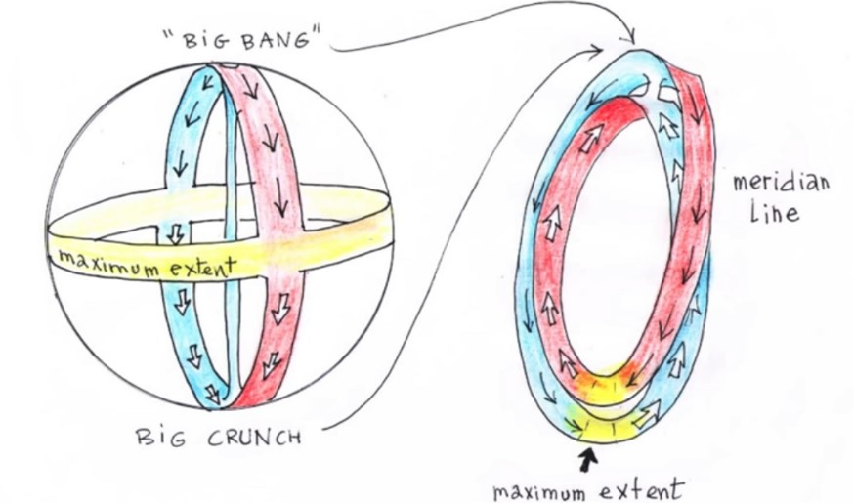
图 6.1 - 通过连接对跖点翻转球面
注：莫比乌斯带是一个只有一条边的曲面。它是拓扑学中的一个经典数学对象，拓扑学是数学的一个分支，研究空间在连续变换下保持不变的性质。莫比乌斯带可以通过取一张纸条，将其半扭转，然后将纸条的两端连接起来而形成。这种构造会产生一个表面，如果你开始沿着它画一条线，那么在穿过纸条的两 "边 "后，它又会回到起点，而你根本不用提起笔。
莫比乌斯带的迷人之处在于它的不可定向性。在一个正常的空间里，比如一张纸，"上面 "和 "下面 "之间有明显的区别。然而，在莫比乌斯带上却没有这种区别：当你在表面移动时，你会从上到下无缝移动，反之亦然。
莫比乌斯带常用来说明拓扑学和几何学中的重要概念，如单面的概念和我们空间直觉的极限。在理论物理和宇宙学中，莫比乌斯带也可以作为一个模型来探索复杂的空间结构和现象，如时空的扭曲或不同维度之间的联系。
例如，PT 对称性可以解释为从一片包层到另一片包层的投影面路径（图 6.2）。
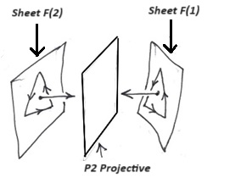
图 6.2 - $P^{2}$投影仪
一个几何物体要配备一个函数坐标系，其度量的行列式的非空性是至关重要的。特别是在 "高斯坐标 "中，这一原则至关重要。在四维空间中，这一要求允许空间由一组三维超曲面叶状化。这些超曲面与测地线 "正交"，即垂直于自由运动物体的运动轨迹，并且仅以时间坐标为特征。在这里，"时间箭头 "和 "适当时间 "之间的区别很重要：时间箭头指的是单向的时间维度，而适当时间是观察者特有的时间度量。
在我们研究的二维时空背景下，对折是通过一系列圆来完成的。这些圆上的每个点都可以与 "时间矢量 "相关联，时间矢量与圆正交。在这种情况下，正交性意味着时间矢量的位置与每个圆的表面垂直，从而形成一个独特的时空分量（图 6.3）。
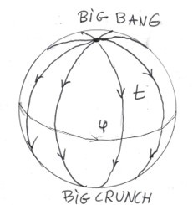
图 6.3 - 一组圆对折球中与圆正交的 "时间矢量 "示意图 $S^{2}$
即便如此，这个 "物体 "仍有两个奇异点，即方位角不确定的两极。这些极点是不可避免的 "网格奇点"。例如，如果我们用一个简单的多面体（如四面体）来表示球体的近似值，即一个底面为三角形的金字塔，那么它的欧拉-皮恩卡莱特性为 4（顶点）-6（边）+4（面）=2。球体的欧拉-皮恩卡莱特性 $S^{n}$等于 2，如果 $n$为偶数时，欧拉-皮恩卡莱特性等于 2；如果 $n$为奇数时为零（5.3.3）。
从我们的角度来看，宇宙是一个球体 $S^{4}$有两个奇点，即大爆炸和大紧缩。四维球体 $S^{4}$四维球体类似于规则球体，将这一概念扩展到了更高的维度。如果我们考虑这个球体的两个极点，即大爆炸和大紧缩，它可以用 "平行"（类似于二维表面上的平行圆）来映射。 $S^{2}$).这种褶皱过程包括在球体上创建层或 "切片"，类似于地球上代表纬度的线条。这样，过去-未来的方位在各处就变得一致了。在这里，"过去-未来 "方向指的是从宇宙大爆炸到宇宙大紧缩的时间方向，它在整个叶状结构中变得连贯一致。相对于平行面的法线，时空是可定向的，这意味着在时空结构中存在一个定义明确的 "上 "和 "下 "的概念。
然而，通过 "折叠 "这个表面（无论是 $S^{2}$或 $S^{4}$)，我们就能创造出两条平行线叠加的情况。在这个意义上，"折叠 "意味着对球体结构进行操作，使表面的不同部分发生接触。如前所述，它们的时间矢量就会变得反平行或相反。时间矢量是表示时空中每个点的时间方向的一种方式。当这些矢量变得不平行时，就意味着接触点的时间方向是相反的。这就是我们所说的 "诱导方向"。这里的诱导方向指的是折叠过程中产生的时间矢量的新方向。在这个时空的每一点上，"反节点物质"（包括空间和时间）都出现了 "逆时针"。带有三个半捻的莫比乌斯带是一个单面表面，可以通过将纸条捻三下再将两端连接起来来想象。
在让-皮埃尔-佩蒂特（Jean-Pierre Petit）的文章（佩蒂特，1994 年）中，他考虑了宇宙与宇宙反极产生的引力场之间的相互作用，假设相互作用定律为 ：
- 牛顿认为，普通质量是相互吸引的。
- 牛顿认为，"对偶 "质量相互吸引。
- 普通质量和 "反角 "质量根据 "反牛顿 "定律相互排斥。
这一假设促使他对宇宙进行 "折叠"，赋予其二维表面 "双层覆盖 "的拓扑结构。
这样 "折叠 "后，球面 $S^{2}$(闭合曲面）变成另一个闭合曲面 Boy 曲面的覆盖面，如图 6.4 所示，Boy 曲面只有一个极点，其欧拉-皮恩卡雷特征等于 1。Boy 曲面是一个唯一的三维不可定向曲面，只有一个面和一条边，它有一个奇点，所有反转点都汇聚于此。Boy 曲面是单面单边三维不可定向曲面的一个例子。与经典球面不同的是，它有一个奇异点，所有的反转点都汇聚于此。这意味着，如果你开始在男孩的表面上画线，最终你将返回到你的起点，而不会越过边缘或使用另一侧，因为没有任何边缘或另一侧。
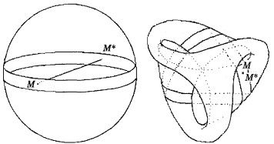
图 6.4 - 二球体赤道附近的 及其在波伊面上的位置
在这个阶段，大爆炸和大紧缩 "不谋而合"。
然后，可以设想用
一个 "管子 "来代替这个极性奇点，将这两个网状奇点连接起来：
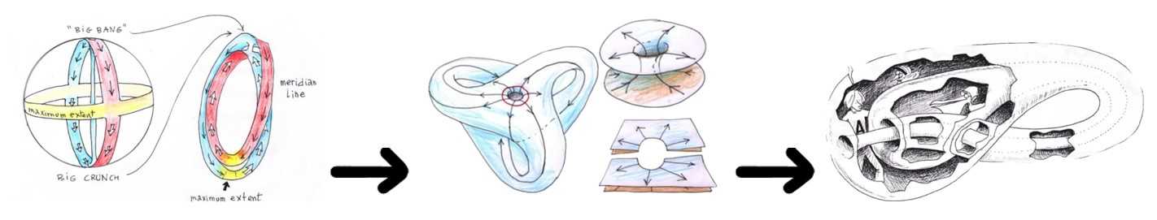
图 6.5 - 球面褶皱后中间的男孩曲面 $S^{2}$和克莱因瓶 $K^{2}$在右边
奇异性质消失后，物体就变成了克莱因瓶的内壁 $K^{2}$如图 6.5 所示，克莱因瓶是一个没有明显边界或内部的不可定向曲面，其欧拉-庞加莱特性为零。克莱因瓶是另一个没有明显边界或内部的不可定向曲面。想象一个莫比乌斯带，其边缘也是相连的。与波依曲面不同的是，克莱因瓶无法在我们的三维空间中以无自交的方式表示。克莱因瓶的有趣之处在于它的拓扑行为，在这种行为中，"内部 "和 "外部 "的概念是不分开的，这为拓扑学和理论宇宙学中的某些观点提供了有用的表示方法。
我认为，20 世纪 50 年代理论物理和宇宙学的局限性可归因于该领域迟迟没有接受拓扑学。拓扑学是一门研究通过连续变形而保留下来的性质的学科，它本可以为我们提供理解宇宙结构及其复杂结构的新方法。

7 对超大质量亚临界 天体M87和人马座A*的 另一种解释。
位于星系中心的超大质量天体的第一批图像发表在《天体物理学杂志》上，主要被解释为巨型黑洞。这种解释的依据是没有被广泛接受的其他解释。这项研究重新审视了这些图像，特别是位于 M87 和银河系中心的天体的图像。它强调了亚临界超大质量体的可能性，其半径只比根据质量计算出的施瓦兹柴尔德半径短 5.72%。我们还将看到，这些特征的中心部分由于引力红移效应而变得暗淡，表现为 $z+1$.这个位移是根据远处观测者接收到的光波长与表面发出的光波长之比计算出来的，与观测到的这些天体中心与日冕的最高温度和最低温度之比相对应，这个值非常接近 3。我们将探讨这样一种观点，即这些天体的稳定性可能源于引力塌缩（早在几何临界之前就已出现）和恒定密度下从其中心发出的极高辐射压力（与光速的平方成正比）之间的平衡--卡尔-施瓦兹柴尔德在 1916 年 2 月发表的第二篇论文中首次考虑了这一现象。我们的分析旨在通过提出另一种解释，丰富我们对星系中心超大质量天体的理解。

7.1 引言
位于 M87 银河系和银河系中心的两个超大质量天体的图像引起了媒体的极大兴趣，立即被描述为 "巨型黑洞的第一张图像"。这些图像发表在著名的《天体物理学杂志》上（M87（秋山 2019 年）和银河系中心的人马座 A（秋山 2022 年））。下面的柱形图将色调与所谓的 "亮度温度 "联系起来：
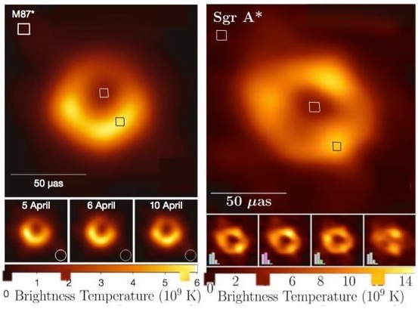
图 7.1 - M87 和人马座 A 天体的图像
在图 7.1 的左侧，位于 M87 星系中心的天体的第一张图像发布于 1999 年，显示其最低光温为 18 亿度，最高光温为 57 亿度，光温比接近 3。三年后，也就是 2022 年，右边的第二张图片也被公布，显示最低温度为 40 亿度，最高温度为 120 亿度，两者的比值也接近 3。奇怪的是，在这种情况下，对于这两个天体来说，前景的高温气体云都具有这样的特征，即在这两种情况下，最高温度和最低温度的比值都非常接近 3。如果第三个天体的图像也导致了同样的观测结果，那么我们就应该对这些天体的真实性质提出质疑。
位于星系中心的超大质量天体的第一批图像与巨型黑洞有关，中心部分并非完全黑色似乎是由于围绕黑洞的热气体盘发出的光所致。然而，正如我们在后面的研究中将看到的，中子星在两种情况下会达到临界点：
- 超大质量恒星在转化为超新星之前会突然坍缩到其铁核上。
- 更进一步说，在双星系统中，亚临界中子星通过 "恒星风 "吸收伴星释放的气体，慢慢积累质量。中子星可能发生进一步转变的临界质量取决于中子星内部物质的状态方程，而且可能会发生变化。通常情况下，目前的模型估计进一步转化所需的临界质量大约在太阳质量的 2 到 3 倍之间，接近托尔曼-奥本海默-沃尔科夫极限。
这种模型的特殊性在于，大质量天体的日冕和中心（最高温度和最低温度）之间的亮度温度比必须为 3。正如我们稍后将证明的那样，另一种更连贯的解释是将这些天体中心部分的变暗归因于引力红移效应，这种效应会使其地平线附近的时间膨胀或变慢。
这是因为大质量天体会弯曲其周围的时空，不仅影响大质量天体的运动轨迹，也影响光的运动轨迹。当光子靠近这样一个物体时，它的轨迹就会因为这种时空弯曲而弯曲，这种现象被称为引力透镜（见图 3.4）。然而，改变的不仅仅是光子的路径：当光子远离大质量天体时，光子会失去能量以躲避强大的引力场。能量的损失会导致光子频率的降低，从而使光子的波长向光谱的红端延伸，这种现象被称为引力红移。
要计算光子因引力红移而损失的能量，必须了解光子的能量与其频率直接相关，其公式为 $f$直接相关。 $E=hf$其中 $h$是普朗克常数。
如果我们考虑一个发射频率为 $f_{\text{e}}$的光子，由于引力红移的原因，观测到的频率降低了 $f_{\text{r}}$则光子损失的能量可以表示为初始能量和最终能量之差：
$$ΔE=h\left(f_{\text{e}}-f_{\text{r}}\right)$$
利用频率和波长之间的关系 ($f=\frac{c}{λ}$) 的关系，其中 $c$是光速，这个方程可以用波长来重写：
$$ΔE=hc\left(\frac{1}{λ_{\text{r}}}-\frac{1}{λ_{\text{e}}}\right)$$
根据引力红移的定义 $z=\frac{λ_{\text{r}}-λ_{\text{e}}}{λ_{\text{e}}}$我们可以重新排列得到一个表达式，即 $z$:
$$ΔE=hc\left(\frac{1}{λ_{\text{e}}\left(1+z\right)}-\frac{1}{λ_{\text{e}}}\right)$$
$$ΔE=-\frac{hc}{λ_{\text{e}}}\left(\frac{z}{1+z}\right)$$
这个等式表明，光子因引力红移而损失的能量取决于其发射时的波长和引力红移的值 $z$负号表示能量损失。
这种能量损失并非显而易见。例如，宇宙微波背景是经过最大引力红移的辐射，红移系数约为 1 100，对应的温度和能量非常低，约为 3 开尔文（-270°C），远低于原始能量（见图 3.10）。 $z$约为 1 100，对应的温度和能量非常低，约为 3 开尔文（-270°C），远低于原始能量（见图 3.10）。
还需要注意的是，在超大质量天体附近观测到的非常细小的准直射流表明存在一个强大的磁场，通过施加强大的对立磁压来对抗天体在引力作用下的坍缩。这些天体与最大质量的中子星一样，都是亚临界天体，因此引力红移效应仅限于 3。这表明这些天体可能是大质量亚临界天体。
在科学领域，当观测结果与理论不符时，受到质疑的通常是理论。然而，在最近发表在《天体物理学杂志》（Medeiros 2023）上的这篇论文中，研究人员修改了观测结果，使其符合黑洞模型。他们通过操纵质量、角动量等各种参数生成了黑洞的合成图像，并使用 PRIMO 软件选择了与观测数据最匹配的图像，如图 7.2 所示。
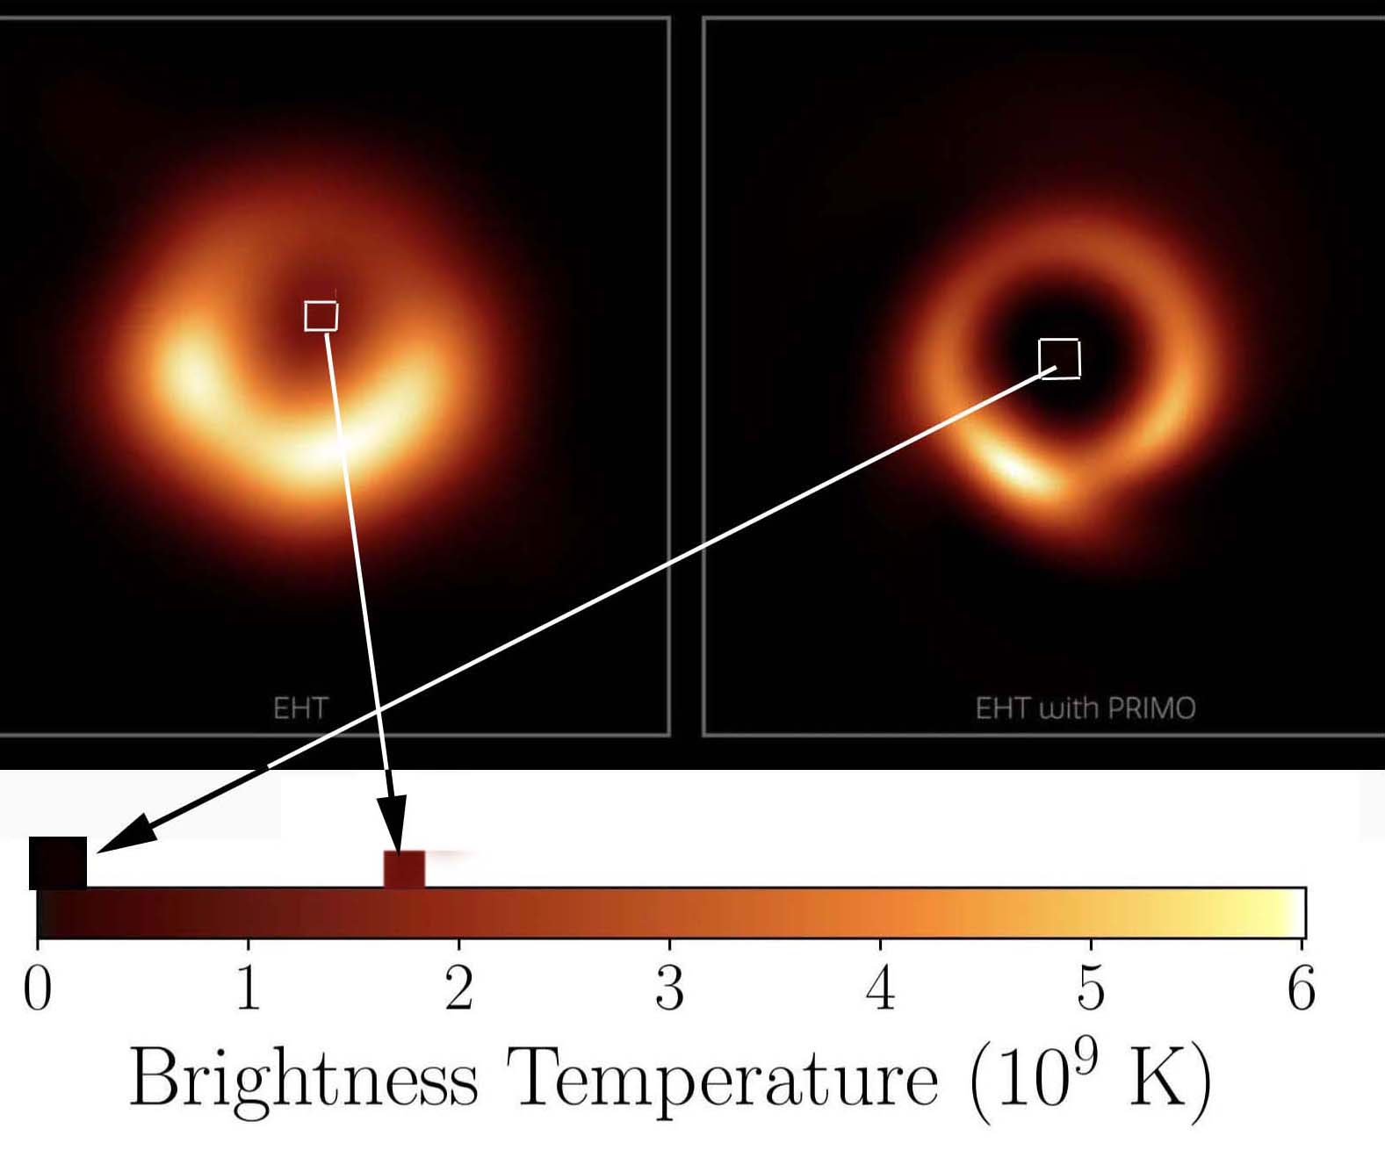
图 7.2 - 右侧经 PRIMO 处理的 M87 黑洞合成图像 与左侧原始图像的比较
结果证实了这一理论，但对研究的科学严谨性和客观性提出了质疑。

7.2 对 现象的 另一种解释
另一种解释是将这种从中心到边缘的颜色变化归因于引力红移，其结果是 $z=2$导致波长延长了 $1+z=3$.对于这样的天体，我们能说些什么呢？

7.2.1 物理临界值与几何临界值的比较
在第 5.1 节中，我们研究了爱因斯坦方程的施瓦兹柴尔德解，强调了施瓦兹柴尔德外度量和恒定密度流体的相应内度量。 $ρ_{o}$.水星近日点提前和引力透镜现象（图 3.4）等现象证实了这些解法。卡尔-施瓦兹柴尔德（Karl Schwarzschild）试图确保支配这两个度量的条件与物理现实相一致。
在恒星密度保持不变的情况下 $ρ_{o}$保持不变的情况下，可以定义一个特征半径 $\hat{r}$可以定义。事实上，如果我们考虑一下施瓦兹柴尔德在 1916 年 2 月的第二篇论文（施瓦兹柴尔德 1916a）中发表的内部度量：
$$ds^{2}=\left(\frac{3cosχ_{a}-cosχ}{2}\right)dt^{2}-\frac{3}{κρ_{0}}\left(dχ^{2}+\sin^{2}χdΘ^{2}+\sin^{2}χ\sin^{2}ΘdΦ^{2}\right)$$
施瓦兹柴尔德认为光速 $c$等于一。因此，表达式 $\frac{3}{κρ_{0}}$应写成 $\frac{3c^{2}}{κρ_{0}}$.接下来，K. Schwarzschild 将常数 $κ$等于 $8πk^{2}$其中 $k^{2}$为高斯引力常量"，这样他就可以引入特征半径 ${\hat{r}}^{2}$等于 $\frac{3}{κρ_{0}}$和，这也是构成弗拉姆表面子午线一部分的圆的半径（（奥本海默和斯奈德，1939 年））。因此，根据前面的方程，我们可以得出
$$ds^{2}=\left(\frac{3cosχ_{a}-cosχ}{2}\right)dt^{2}-{\hat{r}}^{2}\left(dχ^{2}+\sin^{2}χdΘ^{2}+\sin^{2}χ\sin^{2}ΘdΦ^{2}\right)$$
然后，当 K. Schwarzschild 使用角度 $χ$来确定球内各点的位置，他又通过变量 $r$应用变量变化 $r=\hat{r}sinχ$这就是现代形式的度量。托尔曼在 1934 年给出了以下精确表述（（托尔曼 1934 年））：
$$\begin{matrix}ds^{2}= & -\frac{dr^{2}}{1-\left(\frac{r^{2}}{{\hat{r}}^{2}}\right)}-r^{2}\left(dθ^{2}+\sin^{2}θdϕ^{2}\right) \\ & +{\left[\frac{3}{2}\sqrt{1-\left(\frac{r_{n}^{2}}{{\hat{r}}^{2}}\right)}-\frac{1}{2}\sqrt{1-\left(\frac{r^{2}}{{\hat{r}}^{2}}\right)}\right]}^{2}c^{2}dt^{2}\end{matrix}$$
其中 $r_{n}$是恒星的半径， $\hat{r}$是恒星常数，是恒星密度的函数 $ρ_{o}$.需要注意的是，在度量中，它是根据符号"...... "来表述项的阶次的。 $\left(---+\right)$但保留了各个项的符号。
考虑一个位于恒星内部的静止观测者 ($dr=dθ=dϕ=0$) 位于恒星内部。公因子变为 ：
$$ds=cdτ=\left[\frac{3}{2}\sqrt{1-\left(\frac{r_{n}^{2}}{{\hat{r}}^{2}}\right)}-\frac{1}{2}\sqrt{1-\left(\frac{r^{2}}{{\hat{r}}^{2}}\right)}\right]cdt=f\left(r\right)dt$$
其中 $τ$是恒星内部静止观测器观测到的适当时间，而 $f\left(r\right)$是时间因子。
然后，如第 5.1 节所述，当恒星中心的时间因子为零时，在几何临界出现之前就达到了物理临界，此时恒星的半径只比临界半径小 5.72%。 $\hat{r}$此时恒星半径仅比根据其密度推导出的临界半径小 5.72%：
$$r_{n}=R_{{\text{cr}}_{ϕ}}=\sqrt{\frac{8}{9}}\hat{r}=\sqrt{\frac{c^{2}}{3πGρ_{0}}}$$

7.2.2 接近物理临界的 引力红移
随后，托尔曼（（托尔曼，1934 年））、奥本海默（（奥本海默和斯奈德，1939 年））和其他人（（阿德勒、巴钦和希弗，1975 年））以不同的形式采用了施瓦兹柴尔德的解决方案，从而得出了以微分形式呈现的状态方程，即托尔曼-奥本海默-沃尔科夫（Tolman-Oppenheimer-Volkoff，TOV）方程：
$$\frac{dp}{dr}=-\frac{ρc^{2}+p}{r^{2}}\left(\frac{4πG}{c^{4}}pr^{3}+\frac{Gm\left(r\right)}{c^{2}}\right){\left(1-\frac{2Gm\left(r\right)}{c^{2}r}\right)}^{-1}$$
卡尔-施瓦兹柴尔德（Karl Schwarzschild）在 1916 年 2 月发表的第二篇文章（Schwarzschild 1916a）中描述了充满密度恒定的不可压缩流体的球体内部的几何形状（见图 7.3）。 $ρ_{0}$:
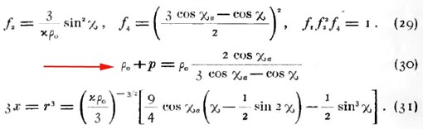
图 7.3 - 卡尔-施瓦兹柴尔德于 1916 年获得的压力定律
在这个公式中，光速总是调整为单位值。因此，这个公式等价于
$$p=ρ_{0}c^{2}\left(\frac{cosχ-cosχ_{a}}{3cosχ_{a}-cosχ}\right)$$
然后，如第 7.2.1 节所述，K. Schwarzschild 通过以下简单的变量变化将变量 $r$通过以下简单的变量变化 ：
$$r=\hat{r}sinχ$$
在恒星表面的压力为零时，其半径为 $χ=χ_{a}$的半径为 ：
$$r_{a}=\hat{r}sinχ_{a}$$
恒星中心对应于 $χ=0$因此压力变为
$$p=ρ_{0}c^{2}\left(\frac{1-cosχ_{a}}{3cosχ_{a}-1}\right)$$
这就为这一半径规定了一个最大限度。 $cosχ_{a}=\frac{1}{3}$意思是......：
$$r_{a}=R_{{\text{cr}}_{ϕ}}=\hat{r}\sqrt{\frac{8}{9}}≈0,9428\hat{r}$$
然而，如果我们考虑与物理临界点相对应的质量 ：
$$M_{{\text{cr}}_{ϕ}}=\frac{4}{3}π{\hat{r}}^{3}ρ_{o}$$
以及与几何临界值相对应的临界值 ：
$$M_{{\text{cr}}_{γ}}=\frac{4}{3}πr_{a}^{3}ρ_{o}$$
我们得到如下关系 ：
$$M_{{\text{cr}}_{ϕ}}={\left(\frac{8}{9}\right)}^{\frac{3}{2}}M_{{\text{cr}}_{γ}}=8.838M_{{\text{cr}}_{γ}}=2.5M_{\text{solar}}$$
如图 7.4 所示，这一数值与我们从现有观测数据中直接推导出的某些中子星的质量相符，索恩、惠勒和米斯纳在他们的书中（《索恩、惠勒和米斯纳，1973 年》第 611 页）将其估计为临界质量，超过这一临界质量，压力将飞向无穷大：
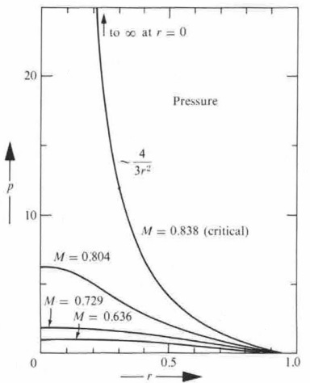
图 7.4 - 密度恒定的中子星内部 压力的变化
当然，我们永远也无法获得与 M87 和银河系中心的天体相媲美的中子星图像。因此，让我们来计算一下引力红移效应吧 $z+1$(与接近这一物理临界点的大质量天体相对应。这种效应会影响从其表面向远方观测者径向发射的光线，观测者会感觉到光线的波长被拉长（红移）。 $λ_{r}$波长（红移）。其计算公式为
$$\frac{λ_{r}}{λ_{e}}=\frac{1}{\sqrt{1-\frac{R_{s}}{r_{a}}}}$$
然而，在中心部分，几何临界半径由施瓦兹柴尔德半径定义，即 ：
$$R_{s}=\frac{2GM_{{\text{cr}}_{γ}}}{c^{2}}=\frac{2G}{c^{2}}\left(\frac{4}{3}πr_{a}^{3}ρ_{0}\right)=\frac{8πGρ_{0}}{3c^{2}}r_{a}^{3}=\frac{r_{a}^{3}}{{\hat{r}}^{2}}$$
因此，引力红移将给出 ：
$$\frac{λ_{r}}{λ_{e}}=\frac{1}{\sqrt{1-\frac{r_{a}^{2}}{{\hat{r}}^{2}}}}=\frac{1}{\sqrt{1-\frac{2GM}{r_{a}c^{2}}}}=\frac{1}{\sqrt{1-\frac{8}{9}}}=3$$
这正是从位于 M87 和银河系中心的黑洞的前两幅图像中推断出的最高温度和最低温度之比得出的数值。因此，这些超大质量天体的图像也可能对应于亚临界实体，其中心的压力--定义为单位体积的能量密度--要么是无穷大，要么至少是极高。

7.2.3 恒定密度等离子体中的光速和压力变化
现在我们来考虑一种假定密度恒定的流体（氢等离子体）。在温度低于 ${3000}^{∘}$时，内部压力为 ：
$$p=\frac{ρ_{0}v^{2}}{3}$$
其中 $v$是构成等离子体的粒子的平均热搅拌速度。因此，"如果压力趋向于无穷大，那么这个速度也应该趋向于无穷大 "的推论 $p$如果压力趋于无穷大，那么这个速度也应该趋于无穷大，这与狭义相对论的核心原则 "因果关系原则 "相矛盾。 $v>c$"（（索恩、惠勒和米斯纳 1973 年）），这将导致物理畸变。
然而，在这一时空区域，等离子体内部的压力变成了辐射：
$$p_{r}=\frac{ρ_{0}c^{2}}{3}$$
如果我们设想在密度不变的情况下增加这种辐射压力，这只能通过考虑介质中光速的变化来实现，而卡尔-施瓦兹柴尔德（Karl Schwarzschild）是第一个设想到这一点的（施瓦兹柴尔德，1916a）：
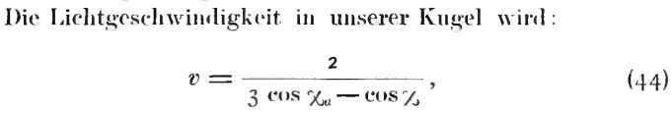
图 7.5 - 密度不变的球体中光速的变化
因此，正如他在文章中指出的，光速的增加是随着压力的增加而增加的。当压力上升，光速值也上升时，会发生什么呢？很简单，从卡尔-施瓦兹柴尔德（Karl Schwarzschild，1916a）（《施瓦兹柴尔德》第 433 页）那里可以清楚地看到，这两个量在下列情况下会变得无限大 $cosχ_{a}=\frac{1}{3}$对应于 $r=R_{{\text{cr}}_{ϕ}}$(44) 如第 7.2.2 节所述。
我们可以从卡尔-施瓦兹柴尔德的研究中推断出，这些超大质量亚临界天体之所以稳定，是因为在几何临界之前就已经发生了物理临界所导致的引力坍缩，而在密度不变的情况下，这些天体中心的辐射压力极高，与光速的平方成正比，从而对引力坍缩起到了补偿作用。

7.3 结论
我们分析了位于星系中心的超大质量天体的图像，这些天体最初作为巨型黑洞的首批图像发表在《天体物理学杂志》上。通过深入研究，我们提出了对这些天体的另一种解释，它们可能对应于亚临界超大质量特征，表现出接近3的最大与最小温度比。事实上，它们的半径只比根据质量推导出的施瓦兹柴尔德长度短5.72%。这一观测结果与引力红移效应十分吻合，而引力红移效应可能是接近物理临界点的中子星的特征，这也是施瓦兹柴尔德在 1916 年 2 月发表的第二篇论文中提出的内部几何解决方案所暗示的。大多数战后宇宙学家都不知道这个解决方案，直到 1999 年才翻译成英文，但它为观察这些现象提供了一个独特的视角。通过研究这些天体内部的压力、光速和时间因素等方面，我们旨在丰富现有关于星系核心复杂天体物理现象的描述。这包括对星系稳定性的探索，星系的稳定性可以由引力坍缩和恒定密度下来自星系中心的极高辐射压力（与光速的平方成正比）之间的平衡来维持，引力坍缩是在几何临界点之前很久就出现的物理临界点，而恒定密度下的辐射压力则与光速的平方成正比。卡尔-施瓦兹柴尔德（Karl Schwarzschild）的百年研究提醒我们，在成熟的理论中仍有许多谜团有待揭开。我们提出的问题，尤其是关于时间因子的演变及其对时间概念本身的深刻影响的问题，至关重要，需要进一步研究。如果未来的观测证实了我们的假设，特别是发现了具有类似温度比的第三个超大质量天体的图像，这将促使我们重新评估当前的一些天体物理模型。最终，浩瀚复杂的宇宙将继续激励我们永不满足地探索知识。

8 挑战 与辩论

8.1 在传播和接受模式方面遇到的挑战
在传播和验证杰纳斯宇宙模型的过程中，我们遇到了严峻的挑战，尤其是在科学出版领域。本节旨在详细介绍这些困难，强调国际主流出版系统固有的复杂性和偏见。
我们遇到的最大障碍之一是著名期刊的同行评审程序。我们发现，目前存在的这一制度往往是僵化的，对新思想，尤其是那些挑战物理学和宇宙学既有基础的新思想毫无办法。我们试图在《物理评论 D》、《现代物理快报 A》、《天体物理学报》和《天体物理学与空间科学》等
著名期刊上发表论文，却遭到了抵制和怀疑。这种阻力似乎并不是因为我们缺乏科学严谨性，而是因为科学界普遍倾向于维持现状。
在我们尝试发表论文的过程中，我们收到了一些回复，这些回复说明了我们所面临的挑战。例如，《天体物理学杂志》的编辑
伊桑-T-维什尼亚克
博士在一封信中强调了我们的工作在他们的出版物中的非常规性质：
亲爱的 Zejli 博士
我就您最近向《天体物理学报》（The Astrophysical Journal）提交的上述手稿给您写信。
我已阅读过您的稿件，并考虑过是否适合在我们的期刊上发表。我们的期刊专门刊登直接应用于天体物理系统的天文观测或理论新成果的稿件。遗憾的是，您的稿件主题涉及双相对性的基本方面，远远超出了我们期刊的主题范围。因此，我遗憾地通知您，我们将无法发表您的稿件。不过，我还是要向您致以最良好的祝愿，祝您在今后的研究中取得更大的成就。
这篇论文的主题完全符合重力物理学专业期刊的范围。作为一般政策，我不推荐特定的期刊。我只想指出，作为一篇研究论文，这篇手稿组织得并不好。论文的大部分内容都是对以前工作的回顾，新成果及其意义很难辨别。例如，摘要中没有提到这两点。
谢谢、
Ethan T. Vishniac
美国科学院主编
约翰-霍普金斯大学
这意味着，尽管我们的稿件涉及 "双相对性"（意为双计量）的基本方面，但与该杂志关注应用于天体物理系统的新天文学成果和理论的重点不符。这种礼貌而翔实的回应反映了一种普遍倾向，即倾向于支持符合既定科学研究框架的工作。相比之下，《物理评论 D》的
回复要简洁得多，通常用 "不适合 "来概括。这种简短的回复凸显了那些严重偏离理论物理和宇宙学现有范式的观点难以获得认可。
与主要期刊的这些互动凸显了传播新科学理论的重大挑战：既要使创新工作符合科学期刊的既定期望和标准，又要保持研究的完整性和新颖性。
此外，领先的预发表资源库 arXiv
最近的政策变化也带来了额外的复杂性。新规定要求提交的论文必须先在重要的同行评议期刊上发表，这似乎是自相矛盾和违背直觉的，尤其是对于那些在传统论坛上可能会遇到初步阻力的开创性研究而言。政策的这一变化极大地阻碍了我们快速分享初步成果并与科学界进行更广泛互动的能力。
尽管面临这些挑战，我们还是看到了希望和认可的曙光。俄罗斯的《引力与宇宙学》（Pleiades 出版社）和德国的《天文学通报》这
两份期刊都表示愿意认真对待我们的工作。它们对我们研究的承诺虽然没有我们希望的那么广泛，但也是朝着更广泛地接受和理解 JCM 迈出的积极一步。
在下面的章节中，我们将分析这些期刊的回应和批评，强调建设性意见和同行评审过程中可以改进的地方，以适应创新的科学理论。

8.2 讨论提交的批评意见和答复
在努力发表杰纳斯宇宙学模型的过程中，我们遇到了一些重大挑战，其中之一就是《引力与宇宙学》杂志漫长的审稿过程。经过八个月的不懈跟踪，该杂志终于找到了一位审稿人来评估我们的工作质量。然而，结果却不尽如人意。以下是我们面临的挑战的主要内容。

引力与宇宙学》的答复
亲爱的 Zejli 博士
经过多次努力，我们收到了关于您的 GC23-019 号论文 "偶极子斥力器的性质 "的裁判报告。遗憾的是，报告中包含了一些严重的批评意见。鉴于这份报告，我们不能接受您的论文在我们的期刊上发表。
您诚挚的
谢尔盖-V.博洛霍夫
引力与宇宙学》编辑委员会
裁判报告
作者试图在 "杰纳斯宇宙学模型 "的框架内解释所谓的偶极斥力现象，而 "杰纳斯宇宙学模型 "实际上是一种双峰理论。该模型本身包含一些在自然界不太可能存在的实体，如负质量粒子和负能量光子。为此，我们不妨回顾一下，最近的实验表明，反物质粒子与相同质量的物质粒子受相同的引力作用。这使得作者关于负质量的假设更加可疑。此外，有关理论仅被用来解释一种现象，而对其他观测系统没有影响，这看起来很奇怪。这篇论文的一个弱点是，它只包含定性论证，而没有考虑到所观测到的斥力器参数进行具体计算。

我对这位评论员的答复
亲爱的谢尔盖-V.Bolokhov、
感谢您就我们的手稿 "偶极子斥力器的性质 "转来的裁判报告。我们感谢您为审阅我们的工作所投入的时间和精力。然而，我们认为，对于我们研究的核心概念，可能存在一些误解，我们希望对此进行澄清。
1.关于负质量和反物质：鉴于最近的反物质实验，裁判员对负质量的担忧凸显了我们模型的一个可能被忽视的基本方面。构成我们论文基础的杰纳斯宇宙学模型预测存在两种不同类型的反物质。C 型反物质类似于实验室中产生的狄拉克反物质，对引力的反应与普通物质类似。相比之下，PT 型反物质与费曼的负质量概念相对应，被认为存在于宇宙空洞的中心，如偶极子斥力器。这种类型的反物质会产生反引力效应，这是我们模型的一个关键组成部分，在我们手稿的第 10 页有明确的详细说明。
2.观测证实和模型应用：我们模型的有效性不仅限于解释偶极子斥力器。它为各种天文现象提供了洞察力，而裁判员可能在我们的论文中忽略了这些洞察力：
星系的封闭性和稳定性：用充满负质量的裂隙空间来解释。
引力透镜效应：该模型解释了星系周围的引力透镜现象。
宇宙结构：我们的理论提出了一个充满负质量星团的宇宙裂隙结构，类似于相互连接的肥皂泡。
星系旋转曲线和引力异常：我们解释了旋转曲线的扁平化和星系边界恒星意外加速的现象。
早期星系形成：在詹姆斯-韦伯望远镜（James Webb Telescope）最新观测结果的支持下，我们的模型表明，在宇宙最初的一亿年里，星系是同时形成的。
高红移星系：我们讨论了由于负质量星系团的负引力透镜效应而导致的遥远星系（红移>7）光度变暗的问题。
本地相对论验证：模型与水星近日点前移和太阳光偏离等现象相吻合。
超新星观测：正质量群和负质量群之间的不对称与 Ia 型超新星的观测结果相关。
3.对模型适用范围的误读：最后，认为我们的理论只能解释单一现象的说法忽视了其广泛的适用范围。我们的模型可以解释螺旋星系结构、负能量光子导致的宇宙反物质隐形以及宇宙隐形成分的性质等等。
我们相信这些补充信息和说明将有助于解决裁判报告中提出的问题。如有必要，我们愿意提供更多细节或进行修改。
感谢您考虑我们的答复，我们期待着有机会为期刊投稿。
衷心感谢
遗憾的是，在我们针对审稿人提出的问题逐一做出详细回复后，我们再也没有收到任何来信。出版商和审稿人似乎都退出了对话，这说明了在学术出版的既定框架内推广新科学理论所面临的挑战，有时甚至是看似无法逾越的障碍。

对《Astronomische Nachrichten》杂志回报的批判性分析
我们与《天文学报》的互动也带来了挑战，但使我们能够更深入地探讨接受宇宙学新观点的一个根本问题。经过两个月的搜寻，我们找到了唯一的审稿人，他发起的对话凸显了一个普遍存在的问题：对著名物理学家所建立的假设的依赖性，而这些物理学家又塑造并巩固了大多数宇宙学家的工作范式。
我们工作的目的是基于两个主要假设，
对施瓦兹柴尔德
外部解提供一种新的几何和宇宙学解释：
- 各向同性：在 SO(3) 即三维旋转和空间平移群作用下的不变性。
- 静止性：度量项相对于时间坐标的独立性，即时间平移不变性。
最初由施瓦兹柴尔德描述的一般解法，经常在没有充分理由的情况下被提出。托尔曼在 1934 年指出（（Tolman 1934）），最一般的形式包括一个交叉项，在 $drdt$.然而，为了方便起见，这个项后来被忽略了。包括施瓦兹柴尔德在内的许多研究者都采用了这种方法，详见第 5 章。
评论者指出，之所以不存在这样的交叉项，是因为假定的对称性假设。我们被指责忽略了一个基本的对称假设：当 $t$变为 $-t$(正如沃尔德的著作（沃尔德，1984 年）等所指出的那样）。因此，带有交叉项的解 $drdt$的解不满足这一不变性条件，因为将 $t$为 $-t$会改变交叉项的符号。但是，这种关于时间变量的对称性假设的物理基础是什么呢？没有。无论是施瓦兹柴尔德还是他的许多后继者都没有提到过。
事实上，这种推理（如果可以这么说的话）是基于以 "现代形式 "为中心的 "黑洞模型"，其中没有交叉项（42）。这是一个纯粹的数学假说，其目的不是为了与有形的观测现实保持一致，而是为了与黑洞存在的普遍信念保持一致。因此，对于宇宙学家来说，这一假说似乎是 "理所当然 "的。
我们与《天文学通报》
的合作经历说明了既定范式如何影响对宇宙学创新思想的接受，强调了根据新的理论发展开阔思路和重新评估基本假设的必要性。

9 结论 与讨论
奥卡姆剃刀原则倾向于采用与观测数据最一致的最简单理论，考虑到这一原则，我们有理由得出杰纳斯模型优于标准模型的结论。杰纳斯宇宙模型为解释许多天体物理现象提供了一种连贯的方法，同时对现有的观测数据做出了清晰的解释。而标准模型与观测数据不一致，需要临时构建来解决这些不一致。
事实上，杰纳斯模型不仅仅是对通常归因于暗物质和暗能量的现象，如宇宙膨胀加速、星系束缚、明显的引力透镜效应以及宇宙微波背景（CMB）近乎完美的同质性等，提出了替代方案。它详细阐明了宇宙不可见成分的性质和特性。该模型解决了没有观测到原始反物质的悖论，并为偶极子排斥器
提供了解释，将其视为负质量的集合体。这一观点加强了杰纳斯宇宙学模型在建立宇宙大尺度结构方面的可信度，同时解释了光学观测仪器难以探测到负质量的原因。它还解释了引力红移大于 7 的天体量级较低的原因，并坚持可反驳性原则，规定了具体的观测检验，如负质量集合体的存在，偶极子斥力器就是一个显著的例子。此外，它还根据对弱引力透镜效应的不同解释，提出了另一种宇宙图谱。
此外，杰纳斯模型在最新的观测数据中得到了证实，尤其是詹姆斯-韦伯太空望远镜（James Webb Space Telescope）获得的数据，该模型预测了在宇宙年龄的前一亿年中星系以目前的形式形成。此外，其动力组的结构使其几何形状具有CPT对称性，为此，2017年做出的一项具体预测在2023年9月得到了证实。这一预测涉及 C 对称（电荷对称）反物质，它在实验室中合成并发射正能量光子，根据观测，它与普通物质一样受到向下的引力吸引。
它还为量子力学的研究开辟了广阔的前景，表明负能量和负质量状态的整合可能对引力的量化至关重要。因此，杰纳斯模型完全符合自然规律，不存在重大矛盾。
在本书中，我们深入探讨了该模型的复杂性，揭示了它的细微差别及其揭示长期以来困惑宇宙学家和物理学家的奥秘的潜力。
这趟穿越高等数学、理论物理学和宇宙学领域的旅程展示了该模型挑战传统观点的能力，并为当前模型难以完全阐明的现象提供了替代解释。书中的讨论和分析旨在丰富读者的理解，激发读者进一步探索和质疑科学知识局限性的好奇心。
我认为，理论物理和宇宙学的局限性可归因于该领域自 20 世纪 50 年代以来迟迟不接受拓扑学。拓扑学是一门研究通过连续变形而保留下来的特性的学科，它本可以为我们提供理解宇宙结构及其复杂结构的新方法。
最后，我希望这本书不仅能作为一本全面介绍广义相对论坚实理论基础上的模型的指南，还能激励新一代思想家勇敢地探索宇宙学的未知领域。愿这本书能让我们更深刻地领略宇宙的复杂之美，以及作为科学家和人类不断追求理解的动力。
在充满活力、不断发展的宇宙学领域，这一模式成为一盏重要的指路明灯，照亮了通往未探索领域和新视角的道路。这一旅程远未结束；相反，它代表着对进一步探索和发现的持续呼唤。

参考书目

Adler, R., R. Bazin, and M. Schiffer.广义相对论导论》。McGraw-Hill.
Akiyama, K. et al. 2019."首批 M87 事件地平线望远镜成果。I.超大质量黑洞的阴影"。天体物理学报》。
Akiyama, K. 等人，2022 年。"First Sagittarius a* Event Horizon Telescope Results.I.银河系中心超大质量黑洞的阴影"。
安德森、E. K. 等人，2023 年。"观察引力对反物质运动的影响"。自然》杂志。
Bargmann, V., P. G. Bergmann, and A.Einstein.1941."论引力和电的五维表征"。Theodore von Karman Anniversary Volume, 212.
Benoit-Lévy, A., and G. Chardin."狄拉克-米尔恩宇宙介绍》。天文学与天体物理学》537: A78.
Bergmann, P. 1942.相对论导论》。Prentice-Hall.
Bergmann, P. 和 A.Einstein.1938."论卡卢扎电学理论的一般化"。数学年鉴》39: 683.
Bondi, H. 1957."广义相对论中的负质量》。Reviews of Modern Physics 29 (3).
Bourbaki, N. 2006.Eléments de Mathématique: Groupes Et Algèbres de Lie.Springer.
Boylan-Kolchin, Michael."压力测试。 $Λ$CDM with High-Redshift Galaxy Candidates."自然》杂志。
Brennen, C. E. 1995.气蚀与气泡动力学》。牛津大学出版社。
Chandrasekhar, S. 1983.黑洞的数学理论》。Clarendon press.
Chaskalovic, Joël."地理营销中数学建模的引力理论"。Journal of Interdisciplinary Mathematics 12 (3): 417.
Cronin, J. W. 1964."CP Violation 的实验发现》。美国物理学会。
Damour, T. and Ian I. Kogan.Kogan."非线性大引力的有效拉格朗日和普遍性类别》。Phys.Rev. D.
Debergh, N. et al."通过单位时间逆转算子证明狄拉克方程中的负能量和负质量"（On Evidence for Negative Energies and Masses in the Dirac Equation Through a Unitary Time-Reversal Operator.
Dyson, F. W., A. S. Eddington, and C. Davidson.1920."A Determination of the Deflection of Light by the Sun's Gravitational Field, from Observations Made at the Total Eclipse of May 29, 1919." 《1919 年 5 月 29 日日全食时太阳引力场对光偏转的测定》。伦敦皇家学会哲学论文集。A辑，数学或物理论文集，291-333页。
Eddington, A. 1925."怀特海与爱因斯坦公式之比较》。自然》杂志。
Einstein, A., and N. Rosen.Rosen. 1935."广义相对论中的粒子问题》。Phys.Rev. 48: 73.
El-Ad, H., T. Piran, and L. N. da Costa."Mon.Not.R. Astro.Soc."
Farnes, J. S. 2017."A Proposal for a Unifying Theory of Dark Energy and Dark Matter." arXiv Physics.gen-Ph.
费雷拉、莱昂纳多等，2022 年。"Panic！At the Disks: First Rest-Frame Optical Observations of Galaxy Structure at z>3 with JWST in the SMACS0723 Field."The Astrophysical Journal Letters.
Flamm, L. 1916."对爱因斯坦引力理论的贡献"。
Heald, G. 2020."物质与反物质之间引力斥力的更有力证明"。研究之门出版物，编号 339339776。
Hoffman, Y. et al. 2018."准线性近邻宇宙"。自然-天文学》。
Hoffman, Y., D. Pomarède, R. B. Tully, and H. Courtois.Courtois.2017."偶极子斥力器》。自然-天文学》1: 0036.
Hossenfelder, S. 2008."A Bi-Metric Theory with Exchange Symmetry." arXiv.
Kaluza, Th. 1921."论物理学中的统一问题"。Sitzungsberichte Pruss.Acad. Sci.
Kerr, Roy P. 1963."旋转质量的引力场作为代数特殊度量的实例"。物理通讯》11: 237.
Klein, O. 1926."量子理论与五维相对论》。Z.Phys. 37: 895.
Koiran, P. 2021."爱丁顿-芬克尔斯坦公设中的坠落时间，在爱因斯坦-罗森桥中的应用"。Inter.Jr. Of Mod.Inter.D 14.
Kruskal, M. D. 1960."Schwarzschild Metric 的最大扩展"。Physical Review 119 (5).
Kruskal, Martin D. 1960."施瓦兹柴尔德公设的最大扩展》。物理评论》119: 1743-45.
Medeiros, L. et al."Principal-Component Interferometric Modeling (PRIMO), an Algorithm for EHT Data.I.Reconstructing Images from Simulated EHT Observations."
Michelson, A. A., and E. W. Morley."论地球与发光以太的相对运动》。美国科学杂志》34: 333-45.
Morin、Bernard 和 Jean-Pierre Petit，1978 年。"Le Retournement de La Sphère.HAL.
Morris, M., and K. S. Thorne.1988."时空中的虫洞及其在星际旅行中的应用：广义相对论教学工具"。Am. J. Phys.56: 395.
Neiser, T. F. 2020."暗能量的费米退化反中微子星模型》。Advances in Astronomy 2020: Article ID 8654307.
Oppenheimer, J. R., and H. Snyder.Snyder.1939."论持续引力收缩》。Phys.Rev. 56: 455-59.
奥本海默、J. R. 和 G. M. 沃尔科夫，1939 年。"On Massive Neutron Cores.物理评论》55 (4): 374-81.
Palatini, A. 1919."Deduzione Invariantiva Delle Equazioni Gravitazionali Dal Principio Di Hamilton." Rend.Rend.Circ. Matem.Palermo 43: 203-12. https://doi.org/10.1007/BF03014670.
Pavlovskii, A. I. 1994."磁累积--安德烈-萨哈罗夫回忆录"。在 M. Cowan 和 R. B. 编辑的《巨磁场产生和脉冲功率应用》一书中。B.Spielman, 9-22.New York: Nova Science Publishers.
Perlmutter, S. 等人，1999 年。测量 $Ω$和 $Λ$来自 42 个高红移超新星"。Astrophysical Journal 517 (2).
Petit, Jean-Pierre . 1985.Le Topologicon.贝林版。
Petit, Jean-Pierre."缺失质量问题》。il nuovo cimento.
让-皮埃尔-佩蒂特，1995 年。"双子宇宙宇宙学》。天体物理学与空间科学》226：273-307。
Petit, Jean-Pierre."杰纳斯宇宙学模型与 CMB 的波动"。物理学进展》。
Petit, Jean-Pierre, and G. D'Agostini . 2021a."双计量模型。当负质量同时取代暗物质和暗能量时。与观测数据非常吻合。解决原始反物质问题"。法国国家中心数据库，2021a。
Petit, Jean-Pierre, and G. D'Agostini."从 Ia 型超新星的最新观测结果看 Janus 宇宙模型的约束"。天体物理学和空间科学》，2021b。
Petit, Jean-Pierre, and G. D'Agostini."与观测到的宇宙加速度一致的正负质量相互作用和两种不同光速的宇宙学双计量模型》。Modern Physics Letters A 29 (34).
Petit, Jean-Pierre, and G. D'Agostini."宇宙学中的负质量假说与暗能量的性质》。天体物理学与空间科学 354 (2014b): 611-15.
Petit, Jean-Pierre, and G. d'Agostini."与观测到的宇宙加速度一致的正负质量相互作用和两种不同光速的宇宙学双计量模型》。Modern Physics Letters A.
Petit, Jean-Pierre, G. D'Agostini, and N. Debergh.Debergh .2018."通过单位时间逆转算子证明狄拉克方程中的负能量和负质量》。J. Phys.2 (115012).
Petit, Jean-Pierre, G. D'Agostini, and N. Debergh.Debergh.2019."杰纳斯宇宙模型（JCM）的物理和数学一致性》。物理学进展 15》。
Piran, Tsvi.2018."论引力斥力。" arXiv. https://arxiv.org/abs/9706049.
Riess, A. et al. 2004."Type Ia Supernova Discoveries at z > 1 from the Hubble Space Telescope, Evidence for Past Deceleration and Constraints on Dark Energy Evolution." 天体物理学杂志 607 (2).Astrophysical Journal 607 (2).
萨哈罗夫，A. D. 1967 。"宇宙的CP不变性、C不对称和重子不对称的违反"。Pi'sma ZhÉTF 5 (1): 32-35.
Sakharov, A. D. 1979."ZhETF Pis'ma.JETP 49: 594.
Sakharov, A. D. 1980."时间之箭逆转的宇宙模型》，Pi'sma ZhÉTF 79 (3): 689-93.Pi'sma ZhÉTF 79 (3): 689-93.
Sakharov, A. D. 1982."宇宙的多层模型》。Pi'sma ZhÉTF 82 (3): 1233-40.
Schmidt, B. P. et al."The High-z Supernova Search.利用Ia型超新星测量宇宙减速和宇宙的全球曲率"。Astrophysical Journal 507 (1).
Schwarzschild, K. 1916a。"Über Das Gravitationsfeld Einer Kugel Aus Inkompressibler Flüssigkeit Nach Der Einsteinschen Theorie." (《关于爱因斯坦理论下的库格尔引力场》)。Sitzungsberichte Der Königlich Preussischen Akademie Der Wissenschaften.
Schwarzschild, K. 1916b."Über Das Gravitationsfeld Eines Massenpunktes Nach Der Einsteinchen Theorie." （《关于爱因斯坦理论中的质量块引力场》）。Sitzungsberichte Der Königlich Preussischen Akademie Der Wissenschaften.
Souriau, J. M. 1964.几何与相对论》。赫尔曼.
Souriau, J. M. 1997.Structure of Dynamical Systems, a Symplectic View of Physics.Birkhäuser Verlag.
Souriau，Jean-Marie."Prolongements Du Champ de Schwarzschild.Bulletin de La Société Mathématique de France 93: 193-207.
Stoica, O. C. 2014."论奇异半黎曼曼体"。现代物理学几何方法国际期刊》第 11 期。
Thorne, K. S., J. A. Wheeler, and C. W. Misner.1973.Gravitation.
Tolman, R. 1934.相对论、热力学与宇宙学》。牛津克拉伦登出版社。
Tsamparlis, Michael."论帕拉蒂尼变异法》。Journal of Mathematical Physics 19 (3): 555-57.
Vuyk, V. 2018."第五种力真空偶极子斥力器，需要在量子 FFF 理论中甚至在黑洞周围产生所有吸引力"。研究之门出版物，编号：325995732。
Wald, R. 1984.广义相对论》。
Weinberg, S. 2000.The Quantum Theory of Fields: Volume 1, Foundations.第2卷，现代应用。第3卷，超对称。第 1-3 卷。剑桥大学出版社。

来自 ENSISA 的毕业工程师 - hicham.zejli@manaty.net
1 兆帕秒相当于约 326 万光年。每增加一兆帕距，宇宙膨胀就会使星系的分离速度每秒增加 73 公里。
宇宙微波背景（CMB）是宇宙大爆炸后大约 38 万年发出的电磁辐射，当时宇宙已经冷却到足以让电子和质子结合形成原子。
1963 年，罗伊-克尔构建了真空中爱因斯坦方程的轴对称静止解。然而，在本研究中，我们仅限于对球面对称静止解的解释 (2.3.9).

